Revisión bibliográfica

Abordaje medial del codo (Hotchkiss, división del FCU y Taylor-Scham)
Abordajes · Abordajes miembro superior · Nivel R2-R4
Actualizado: 2026-10-12
Verificación independiente: Verificador independiente: Claude Opus 5.5 (otro modelo que el redactor), revisión cifra por cifra contra PubMed, Crossref, Europe PMC/PMC y AO Surgery Reference abiertos por el verificador · 2026-10-12 · 674 cifras revisadas

Aviso educativo. Material educativo para profesionales y estudiantes de medicina. No reemplaza el juicio clínico, las guías institucionales ni la supervisión del tutor.

Biblioteca de Traumatología y Ortopedia · t.cescac.com. Texto original; las fuentes se citan con su DOI.

Contenido
1. En 30 segundos
2. Pilares
3. No olvidar
4. Definición
5. Epidemiología: cuánto pesa el blanco medial
6. Mecanismo de lesión: del fragmento a la causa
7. Anatomía quirúrgica: lo que cruzas, lo que ves y lo que no debes tocar
8. Variantes: las entradas mediales y en qué se diferencian
9. Biomecánica: por qué se protege el LCM y por qué se repara la masa muscular
10. Clasificación: tres familias de coronoides y qué piden a la vía
11. Diagnóstico: qué preguntar antes de elegir la vía
12. Examen físico: maniobras del LCM y su rendimiento
13. Imágenes: qué pedir y cuánto confiar
14. Algoritmo: elegir la entrada medial
15. Indicaciones: qué blanco, qué vía
16. Tratamiento: cuándo operar, qué fijar y qué hacer con el nervio
17. Técnica: posición, planos, estructuras en riesgo, fijación y comprobación
18. Comparación de los intervalos mediales: cuánto ven y cuánto arriesgan
19. Comparación con las vías lateral y posterior en fracturas combinadas
20. Cierre: reparar la masa muscular, decidir el nervio y dejar todo anotado
21. Complicaciones: el nervio, la rigidez y el implante
22. Pronóstico: movilidad y función a medio plazo
23. Rehabilitación: mover pronto sin comprometer la reparación
24. Errores frecuentes del residente
25. Guías y vacíos de evidencia
26. Perlas y trampas
27. Preguntas de autoevaluación
28. Lectura recomendada
29. Palabras clave
30. Para recordar
31. Caso de staff
32. Referencias completas

En 30 segundos
- El abordaje medial del codo es una familia de entradas al lado interno de la articulación, no una sola vía. La AO describe 3 para el antebrazo proximal, que se distinguen por dónde cruzan la masa flexo-pronadora: por delante (Hotchkiss, «over the top»), por la mitad del flexor cubital del carpo (FCU split) o levantándola entera desde atrás (Taylor-Scham) [r1][r2][r3]. Para el epicóndilo medial hay además una vía directa sobre el húmero distal [r4].
- Sirve para estos blancos: la coronoides (sobre todo la faceta anteromedial), el ligamento colateral medial (LCM), el epicóndilo medial y el propio nervio cubital [r1][r2][r4][r17][r37].
- Elegir el intervalo es elegir qué ves y qué arriesgas. En 20 codos de cadáver, el FCU split expuso 13,3 cm² de hueso frente a 4,4 cm² del Hotchkiss, y con el Hotchkiss no se llegó a ver el tubérculo del sublime en 17 de 20 especímenes [r7].
- El nervio cubital es el gran riesgo: tras fijar una coronoides por vía medial, 33 % de 91 pacientes tuvo neuropatía cubital, con 30 % si se liberó in situ y 34 % si se transpuso [r13].
- En cirugía del LCM la forma de cruzar el músculo cambia el riesgo para el nervio: 3,9 % de neuropatía cubital con división del músculo frente a 21,9 % cuando se desinsertó la masa flexo-pronadora [r31].
- Una vía medial no resuelve el lado lateral. Si hay fractura de cabeza radial o lesión del ligamento colateral lateral, se necesita una vía lateral aparte [r15].

Pilares
Ideas que no se negocian.
1. Elige el intervalo por el fragmento y por lo que aceptas arriesgar: Hotchkiss para punta de coronoides y cápsula anterior, FCU split para faceta anteromedial, tubérculo del sublime y LCM, Taylor-Scham para la base [r1][r2][r3].
2. Empieza siempre por el nervio cubital, en su porción proximal, y sigue distalmente hasta las 2 cabezas del FCU, cuidando la primera rama motora [r1][r2][r3].
3. Protege el LCM: disecar extraperiósticamente y de distal a proximal hacia el tubérculo del sublime, que suele ser palpable [r3].
4. Las ramas del nervio cutáneo antebraquial medial cruzan el campo con una frecuencia muy alta; planea la incisión y la disección superficial para respetarlas [r33][r34].
5. Lo medial y lo lateral se resuelven por separado: el radio proximal y el ligamento colateral lateral piden su propia vía [r15][r42].

No olvidar
- Documenta el estado del nervio cubital antes de operar: ya había neuropatía previa en 5 % de las 91 fracturas de coronoides de la serie de Sogbein [r13].
- Pide TC con reconstrucción 3D para planear la fractura de coronoides [r15]: mejora el acuerdo entre observadores (kappa de Regan-Morrey 0,51 frente a 0,40 con TC 2D) [r25].
- En la inestabilidad rotatoria varo-posteromedial el ligamento lateral estaba roto en 100 % de 27 pacientes operados: piensa en una segunda vía, la lateral [r24].
- No transpongas el nervio cubital por rutina en una osteosíntesis de húmero distal: hubo neuritis en 33 % con transposición frente a 9 % sin ella [r38].
- El informe operatorio debe decir cómo se protegió el nervio y dónde quedó al terminar [r4].

Definición

Una familia de entradas, no una sola
Cuando se habla de «abordaje medial del codo» se habla de varias entradas al lado interno de la articulación. Comparten una lógica: se identifica y se protege el nervio cubital y después hay que decidir cómo atravesar la masa flexo-pronadora, el bloque muscular que nace del epicóndilo medial [r1][r2][r3]. El punto por donde la cruzas decide qué estructura ves y cuál pones en riesgo [r7][r9][r10].
La AO agrupa 3 variantes para el antebrazo proximal: la de Hotchkiss («por encima», over the top), la que divide el flexor cubital del carpo (FCU split) y la de Taylor y Scham [r1][r2][r3]. Para el húmero distal ofrece además una vía medial directa, pensada ante todo para las avulsiones del epicóndilo medial [r4]. A ellas se suman 3 técnicas más recientes: la vía medial extendida, el colgajo tendinoso de la masa flexo-pronadora y la osteotomía del epicóndilo medial [r10][r14][r15].

Para qué se usa
Los blancos habituales son la coronoides (en especial su faceta anteromedial), el ligamento colateral medial (LCM), el epicóndilo medial y el propio nervio cubital [r1][r2][r4][r17][r37].

Lo que este capítulo no cubre
Una vía medial no resuelve el lado externo del codo. Si hay una fractura de cabeza radial o una lesión del ligamento colateral lateral, el radio se aborda por una vía lateral separada [r15]. Para esa parte, ve al capítulo del abordaje lateral. Esto es apoyo de estudio: no sustituye al tutor ni al manual del implante.
Referencias de este bloque
[r1] Kloen P, Ring D. Medial approach to the proximal forearm: Hotchkiss over the top [Internet]. En: AO Surgery Reference. Davos: AO Foundation [consultado 2026 oct 12]. Disponible en: https://surgeryreference.aofoundation.org/orthopedic-trauma/adult-trauma/proximal-forearm/approach/medial-hotchkiss-over-the-top (web-oficial · acceso abierto) https://surgeryreference.aofoundation.org/orthopedic-trauma/adult-trauma/proximal-forearm/approach/medial-hotchkiss-over-the-top
[r2] Kloen P, Ring D. Medial approach to the proximal forearm: FCU split [Internet]. En: AO Surgery Reference. Davos: AO Foundation [consultado 2026 oct 12]. Disponible en: https://surgeryreference.aofoundation.org/orthopedic-trauma/adult-trauma/proximal-forearm/approach/medial-fcu-split (web-oficial · acceso abierto) https://surgeryreference.aofoundation.org/orthopedic-trauma/adult-trauma/proximal-forearm/approach/medial-fcu-split
[r3] Kloen P, Ring D. Medial approach to the proximal forearm: Taylor and Scham [Internet]. En: AO Surgery Reference. Davos: AO Foundation [consultado 2026 oct 12]. Disponible en: https://surgeryreference.aofoundation.org/orthopedic-trauma/adult-trauma/proximal-forearm/approach/medial-taylor-and-scham (web-oficial · acceso abierto) https://surgeryreference.aofoundation.org/orthopedic-trauma/adult-trauma/proximal-forearm/approach/medial-taylor-and-scham
[r4] Hoyen H, Lambert S, Phadnis J. Medial approach to the distal humerus [Internet]. En: AO Surgery Reference. Davos: AO Foundation [consultado 2026 oct 12]. Disponible en: https://surgeryreference.aofoundation.org/orthopedic-trauma/adult-trauma/distal-humerus/approach/medial-approach (web-oficial · acceso abierto) https://surgeryreference.aofoundation.org/orthopedic-trauma/adult-trauma/distal-humerus/approach/medial-approach
[r7] Huh J, Krueger CA, Medvecky MJ, Hsu JR, Skeletal Trauma Research Consortium. Medial elbow exposure for coronoid fractures: FCU-split versus over-the-top. J Orthop Trauma. 2013;27(12):730-4. (serie · acceso resumen) https://doi.org/10.1097/BOT.0b013e31828ba91c
[r9] Bates T, Lynch TB, Achay J, Powers R, Sabbag CM, Plucknette BF, et al. Medial Elbow Exposure: Modified Taylor-Scham Versus Flexor Carpi Ulnaris-Split. J Orthop Trauma. 2023;37(2):e63-e67. (serie · acceso resumen) https://doi.org/10.1097/BOT.0000000000002479
[r10] Jost B, Benninger E, Erhardt JB, Külling FA, Zdravkovic V, Spross C. The extended medial elbow approach-a cadaveric study. J Shoulder Elbow Surg. 2015;24(7):1074-80. (serie · acceso resumen) https://doi.org/10.1016/j.jse.2015.03.013
[r14] Orbay JL, Heifner JJ, Gray RRL, Rubio F, Hoekzema NA, Mercer DM. A Medial Approach That Provides Ample Exposure of the Coronoid for Fracture Management. Tech Hand Up Extrem Surg. 2023;27(4):214-219. (serie · acceso abierto) https://doi.org/10.1097/BTH.0000000000000444
[r15] Ibrahim JM, van de Wall BJM, Michelitsch C, Perl K, Babst R, Beeres FJP. Medial elbow approach via a medial epicondyle osteotomy. Oper Orthop Traumatol. 2026;38(5):274-289. (serie · acceso abierto) https://doi.org/10.1007/s00064-026-00953-w
[r17] Smith GR, Altchek DW, Pagnani MJ, Keeley JR. A muscle-splitting approach to the ulnar collateral ligament of the elbow. Neuroanatomy and operative technique. Am J Sports Med. 1996;24(5):575-80. (serie · acceso resumen) https://doi.org/10.1177/036354659602400503
[r37] Caliandro P, La Torre G, Padua R, Giannini F, Reale G, Padua L. Treatment for ulnar neuropathy at the elbow. Cochrane Database Syst Rev. 2025;4(4):CD006839. (RS-MA · acceso abierto) https://doi.org/10.1002/14651858.CD006839.pub5

Epidemiología: cuánto pesa el blanco medial

Qué dicen los números
Casi todo lo que sostiene este capítulo viene de series quirúrgicas y de estudios de cadáver, no de registros poblacionales. Aun así, ordenan el problema.
Coronoides. En una TC multicéntrica de 167 adultos con fractura combinada de coronoides y cabeza radial, y sin fractura diafisaria del cúbito, la faceta anteromedial estaba comprometida en 30 % (50 de 167); la punta anterolateral, en 65 % (109 de 167); y la base, en 5 % (8 de 167) [r19]. El mismo estudio recuerda que la enseñanza clásica ligaba la tríada terrible a fracturas de la punta y a la vía lateral; sus cifras sugieren que el componente anteromedial es más frecuente de lo que se creía [r19].
Entre 246 pacientes de una revisión sistemática con fractura de la faceta anteromedial, el subtipo 2 de O'Driscoll fue el más común (73,7 %), seguido del subtipo 3 (20,1 %) y del subtipo 1 (6,2 %); 87,8 % fue operado [r21].
Ligamentos que acompañan. El colateral lateral estaba lesionado en 76,2 % (157 de 206) y el medial en 16,9 % (33 de 195) de esas fracturas [r21]. En 27 pacientes operados por inestabilidad rotatoria varo-posteromedial, el lateral estaba roto en 100 % y el medial en 63 % [r24].
Nervio cubital. La neuropatía cubital en el codo es la segunda neuropatía por atrapamiento más frecuente, después del túnel carpiano [r37]. Antes de operar una fractura de coronoides ya había neuropatía cubital en 5 % de los 91 pacientes de una serie multicéntrica [r13].
Epicóndilo medial. La literatura que encontré es pediátrica: una revisión sistemática actualizada reunió 1372 pacientes en 18 estudios, de los cuales 1195 fueron operados [r40]. Frecuencia en adultos: sin dato verificable.
Figura 1. Tipo de fractura de coronoides en fracturas combinadas de coronoides y cabeza radial [r19]
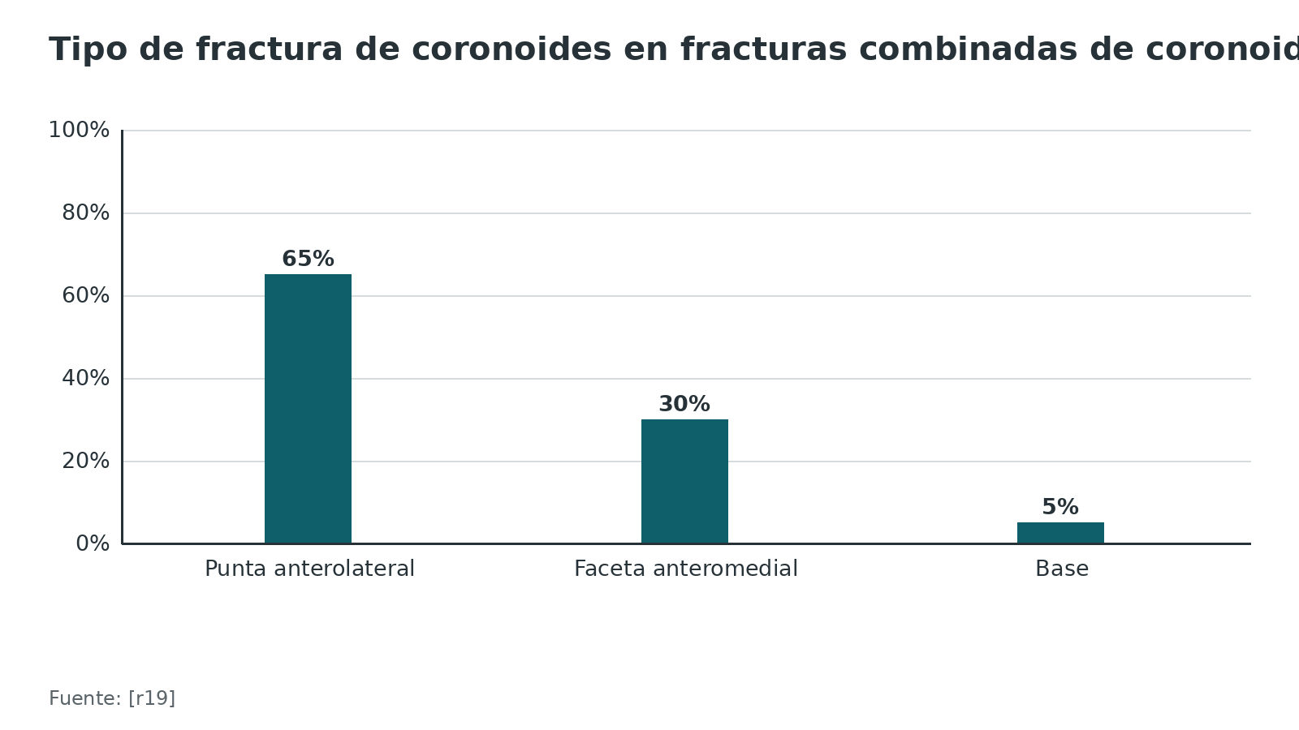
Figura 2. Subtipo de O'Driscoll en pacientes con fractura de la faceta anteromedial [r21]
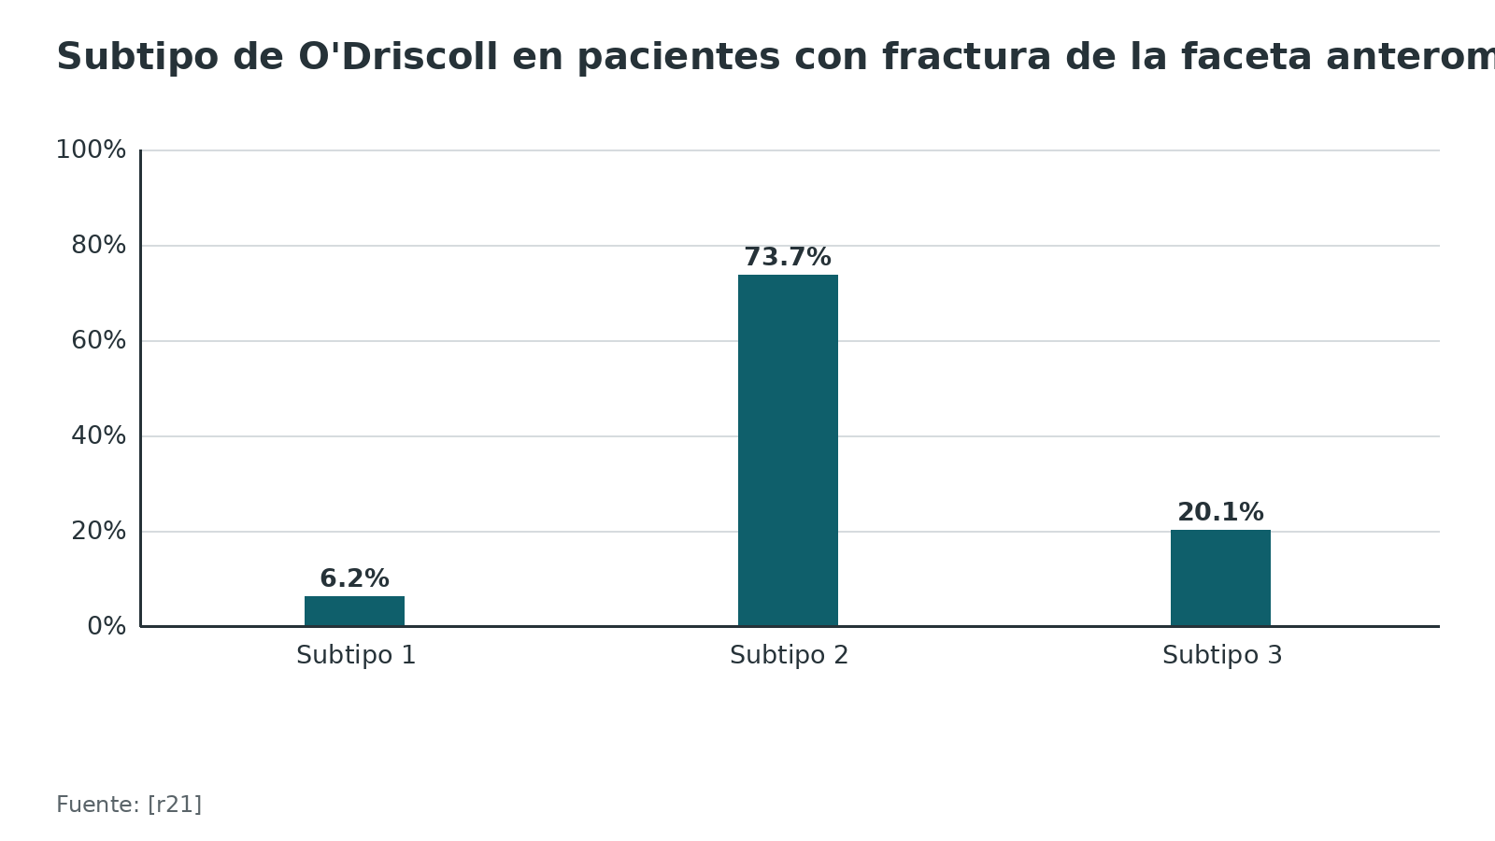
Referencias de este bloque
[r13] Sogbein OA, Rupasinghe S, Li Y, Atwan Y, Badre A, Goetz T, et al. Medial elbow approaches for coronoid fractures: risk to the ulnar nerve. JSES Int. 2025;9(1):250-254. (cohorte · acceso abierto) https://doi.org/10.1016/j.jseint.2024.09.001
[r19] de Klerk HH, Chen NC, Azib N, Nettuno N, Wagner RK, van den Bekerom MPJ, et al. Fracture of the Anteromedial Facet of the Coronoid is More Common Than Previously Thought in Combined Fractures of the Coronoid and Radial Head. Clin Orthop Relat Res. 2025;483(5):881-888. (cohorte · acceso abierto) https://doi.org/10.1097/CORR.0000000000003337
[r21] Kim DH, Kim BS, Kim JH, Cho CH. Outcomes and complications after treatment for anteromedial facet fracture of the coronoid process: A systematic review. J Orthop Sci. 2024;29(6):1489-1495. (RS-MA · acceso resumen) https://doi.org/10.1016/j.jos.2023.11.002
[r24] McLean J, Kempston MP, Pike JM, Goetz TJ, Daneshvar P. Varus Posteromedial Rotatory Instability of the Elbow: Injury Pattern and Surgical Experience of 27 Acute Consecutive Surgical Patients. J Orthop Trauma. 2018;32(12):e469-e474. (serie · acceso resumen) https://doi.org/10.1097/BOT.0000000000001313
[r37] Caliandro P, La Torre G, Padua R, Giannini F, Reale G, Padua L. Treatment for ulnar neuropathy at the elbow. Cochrane Database Syst Rev. 2025;4(4):CD006839. (RS-MA · acceso abierto) https://doi.org/10.1002/14651858.CD006839.pub5
[r40] Benaroch LR, Anderson RJ, Di Iorio D, Jin W, Bartley D, Carey T, et al. Surgical Versus Nonsurgical Management of Pediatric Medial Epicondyle Fractures: An Updated Systematic Review. J Pediatr Orthop. 2026;46(8):495-502. (RS-MA · acceso resumen) https://doi.org/10.1097/BPO.0000000000003244

Mecanismo de lesión: del fragmento a la causa

La forma del fragmento delata el mecanismo
La coronoides se rompe de maneras distintas según cómo se sale el codo, y el tamaño y la forma del fragmento delatan el patrón [r20]. Piensa en 3 parejas: punta pequeña con tríada terrible, faceta anteromedial con mecanismo rotatorio varo-posteromedial, y base grande con fractura-luxación del olécranon, anterior o posterior [r20].
Doornberg y Ring lo midieron en 67 fracturas de coronoides con fractura-luxación del codo, operadas por un mismo cirujano [r18]. Las 32 asociadas a luxación con fractura de cabeza radial tenían coronoides pequeña (menos de la mitad), y solo una era de la faceta anteromedial; de 24 fracturas-luxaciones del olécranon, 22 tenían una coronoides grande; de 11 con patrón varo-posteromedial, 9 eran fracturas pequeñas de la faceta anteromedial [r18].

Qué más se rompe cuando cae la faceta anteromedial
En la inestabilidad rotatoria varo-posteromedial la fractura del hueso rara vez viene sola. En la serie de McLean, el ligamento colateral lateral estaba roto en todos los pacientes, con lesión del origen del extensor común en 70 % y del origen flexor en 7 % [r24]. El colateral medial estaba afectado en 63 % [r24].
Un experimento en cadáver pone orden en la secuencia. Con una fractura de la faceta anteromedial tipo 2 y el ligamento lateral cortado, ningún codo subluxó; al cortar además la banda posterior del LCM, los 6 codos subluxaron bajo carga en varo [r45]. Traducción clínica: el hueso medial y el ligamento lateral no explican toda la inestabilidad, y por eso conviene planear siempre el lado lateral (opinión experta) [r24][r45].

Y el LCM por sí solo
En el lanzador, la mayor carga en valgo llega al final del armado y al comienzo de la aceleración; ese es el momento típico en que se rompe el LCM [r27].
Referencias de este bloque
[r18] Doornberg JN, Ring D. Coronoid fracture patterns. J Hand Surg Am. 2006;31(1):45-52. (serie · acceso resumen) https://doi.org/10.1016/j.jhsa.2005.08.014
[r20] de Klerk HH, Ring D, Boerboom L, van den Bekerom MPJ, Doornberg JN. Coronoid fractures and traumatic elbow instability. JSES Int. 2023;7(6):2587-2593. (revision · acceso abierto) https://doi.org/10.1016/j.jseint.2023.03.020
[r24] McLean J, Kempston MP, Pike JM, Goetz TJ, Daneshvar P. Varus Posteromedial Rotatory Instability of the Elbow: Injury Pattern and Surgical Experience of 27 Acute Consecutive Surgical Patients. J Orthop Trauma. 2018;32(12):e469-e474. (serie · acceso resumen) https://doi.org/10.1097/BOT.0000000000001313
[r27] Labott JR, Aibinder WR, Dines JS, Camp CL. Understanding the medial ulnar collateral ligament of the elbow: Review of native ligament anatomy and function. World J Orthop. 2018;9(6):78-84. (revision · acceso abierto) https://doi.org/10.5312/wjo.v9.i6.78
[r45] Hwang JT, Shields MN, Berglund LJ, Hooke AW, Fitzsimmons JS, O'Driscoll SW. The role of the posterior bundle of the medial collateral ligament in posteromedial rotatory instability of the elbow. Bone Joint J. 2018;100-B(8):1060-1065. (serie · acceso resumen) https://doi.org/10.1302/0301-620X.100B8.BJJ-2017-0652.R2

Anatomía quirúrgica: lo que cruzas, lo que ves y lo que no debes tocar

Plano por plano
Piel y nervio cutáneo. Bajo la piel cruzan ramas del nervio cutáneo antebraquial medial (MABC). En 40 miembros disecados, todos tuvieron al menos una rama cruzando por debajo del epicóndilo; el lugar más común fue 2 cm distal a él, y 77 % de las ramas cruzantes (91 de 118) estaba distal al epicóndilo [r33]. Otro estudio ubicó la rama posterior a 2,53 cm bajo el epicóndilo con el codo en 45° y a 2,96 cm con el codo en 90°, sin cambio por la pronosupinación [r34]. Lesionar el MABC en la cirugía del cubital puede dejar hipoestesia, hiperalgesia, cicatriz dolorosa o neuroma [r33], y el neuroma de la rama posterior puede volverse un problema [r4][r14].
Nervio cubital. Búscalo en 3 estaciones: arriba, en el surco entre el tríceps y el tabique intermuscular medial; a la altura del codo, en el canal que queda detrás del epicóndilo; abajo, metido entre las 2 cabezas del FCU [r4]. Ahí está la fascia de Osborne, que se libera para poder separar las cabezas del FCU [r14]. La primera rama motora al FCU quedó a 29 mm del epicóndilo y limitó el FCU split en 75 % de los especímenes [r10]. En 48 codos, 71 % tenía una rama motora que cruzaba por delante del nervio a la altura de la aponeurosis profunda del FCU, con su origen a 18,2 mm del epicóndilo y su destino muscular a 28,4 mm [r36]. Para transponer el nervio sin que se acode hay que reconocer 7 estructuras distales al epicóndilo, y la disección puede llegar hasta 12 cm hacia distal [r35].
Masa flexo-pronadora. Nace del epicóndilo medial: pronador redondo, flexor radial del carpo, palmar largo y las cabezas humerales del FCU y del flexor superficial de los dedos [r15].
Ligamento colateral medial. La banda anterior va del epicóndilo medial al tubérculo del sublime, que suele palparse [r2]. La inserción cubital no es un punto: el ligamento mide 53,9 mm, su huella en el cúbito 29,2 mm, y una cresta ósea de 24,5 mm baja desde el tubérculo hasta justo medial a la inserción del braquial [r26].
Cápsula anterior, braquial y mediano. Con la vía anterior, el mediano queda a 31 ± 3 mm del epicóndilo, a 7 ± 2 mm del vértice de la coronoides y a 5 ± 1 mm de la inserción distal del braquial [r11]. La arteria recurrente cubital posterior se encontró a 68 mm del epicóndilo [r10].
Tabla 1. Estructuras de la región medial: dónde están y qué te piden [r1] [r3] [r4] [r10] [r11] [r14] [r26] [r33] [r34] [r36]
Estructura | Dato en cadáver | Qué te pide
Rama posterior del MABC | 2,53 cm bajo el epicóndilo con codo en 45° y 2,96 cm con codo en 90° [r34] | Evitar la disección delante del epicóndilo o distal al punto donde el cubital entra al FCU, o hacerla con el codo en 90° [r34]
Ramas cruzantes del MABC | Al menos una rama cruzando en 40 de 40 miembros por debajo del epicóndilo; 77 % de las ramas, distales [r33] | Disección superficial cuidadosa; si se corta, lejos de la cicatriz [r14][r33]
Nervio cubital | Entre las 2 cabezas del FCU en su trayecto distal [r4] | Empezar proximal, seguir distal y documentar su posición final [r1][r4]
Primera rama motora al FCU | 29 mm del epicóndilo; limitó el FCU split en 75 % [r10] | Protegerla al abrir las cabezas del FCU [r1]
Rama motora cruzante | 71 % de 48 codos; origen a 18,2 mm y destino a 28,4 mm del epicóndilo [r36] | Reconocerla antes de liberar la aponeurosis profunda del FCU [r36]
Arteria recurrente cubital posterior | 68 mm del epicóndilo [r10] | Límite distal de la vía medial extendida [r10]
Nervio mediano | 31 ± 3 mm del epicóndilo; 7 ± 2 mm del vértice de la coronoides [r11] | Cuidado al disecar por delante con el Hotchkiss [r11]
Inserción distal del braquial | A 5 ± 1 mm del mediano [r11] | No extender la disección distal del braquial sin ver el nervio [r11]
Banda anterior del LCM | Ligamento de 53,9 mm; huella cubital de 29,2 mm; cresta ósea de 24,5 mm [r26] | No desinsertarla: disecar hacia el tubérculo palpable [r3][r26]

Figura 3. Distancia al epicóndilo medial de estructuras en riesgo (media en cadáver) [r36] [r10] [r34] [r11]
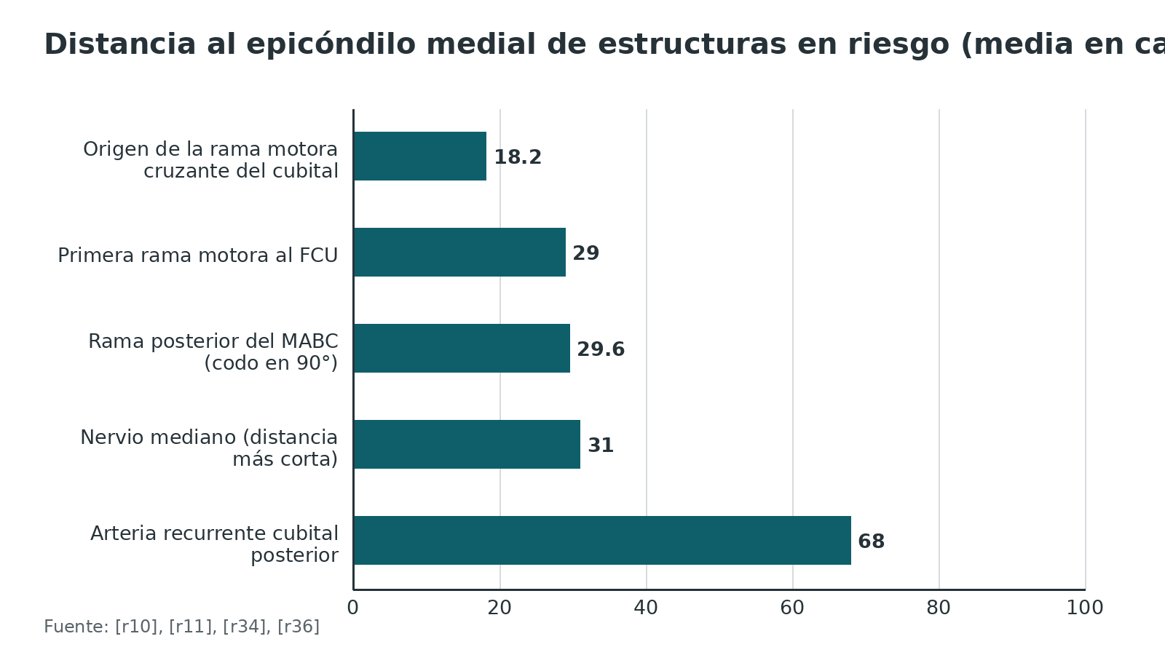
Referencias de este bloque
[r1] Kloen P, Ring D. Medial approach to the proximal forearm: Hotchkiss over the top [Internet]. En: AO Surgery Reference. Davos: AO Foundation [consultado 2026 oct 12]. Disponible en: https://surgeryreference.aofoundation.org/orthopedic-trauma/adult-trauma/proximal-forearm/approach/medial-hotchkiss-over-the-top (web-oficial · acceso abierto) https://surgeryreference.aofoundation.org/orthopedic-trauma/adult-trauma/proximal-forearm/approach/medial-hotchkiss-over-the-top
[r2] Kloen P, Ring D. Medial approach to the proximal forearm: FCU split [Internet]. En: AO Surgery Reference. Davos: AO Foundation [consultado 2026 oct 12]. Disponible en: https://surgeryreference.aofoundation.org/orthopedic-trauma/adult-trauma/proximal-forearm/approach/medial-fcu-split (web-oficial · acceso abierto) https://surgeryreference.aofoundation.org/orthopedic-trauma/adult-trauma/proximal-forearm/approach/medial-fcu-split
[r3] Kloen P, Ring D. Medial approach to the proximal forearm: Taylor and Scham [Internet]. En: AO Surgery Reference. Davos: AO Foundation [consultado 2026 oct 12]. Disponible en: https://surgeryreference.aofoundation.org/orthopedic-trauma/adult-trauma/proximal-forearm/approach/medial-taylor-and-scham (web-oficial · acceso abierto) https://surgeryreference.aofoundation.org/orthopedic-trauma/adult-trauma/proximal-forearm/approach/medial-taylor-and-scham
[r4] Hoyen H, Lambert S, Phadnis J. Medial approach to the distal humerus [Internet]. En: AO Surgery Reference. Davos: AO Foundation [consultado 2026 oct 12]. Disponible en: https://surgeryreference.aofoundation.org/orthopedic-trauma/adult-trauma/distal-humerus/approach/medial-approach (web-oficial · acceso abierto) https://surgeryreference.aofoundation.org/orthopedic-trauma/adult-trauma/distal-humerus/approach/medial-approach
[r10] Jost B, Benninger E, Erhardt JB, Külling FA, Zdravkovic V, Spross C. The extended medial elbow approach-a cadaveric study. J Shoulder Elbow Surg. 2015;24(7):1074-80. (serie · acceso resumen) https://doi.org/10.1016/j.jse.2015.03.013
[r11] Sukegawa K, Suzuki T, Ogawa Y, Kobayashi T, Matsuura Y, Kuniyoshi K. Anatomical Cadaver Study of the Hotchkiss Over-the-Top Approach for Exposing the Anteromedial Facet of the Ulnar Coronoid Process: Critical Measurements and Implications for Protecting the Median Nerve. J Hand Surg Am. 2016;41(8):819-23. (serie · acceso resumen) https://doi.org/10.1016/j.jhsa.2016.05.004
[r14] Orbay JL, Heifner JJ, Gray RRL, Rubio F, Hoekzema NA, Mercer DM. A Medial Approach That Provides Ample Exposure of the Coronoid for Fracture Management. Tech Hand Up Extrem Surg. 2023;27(4):214-219. (serie · acceso abierto) https://doi.org/10.1097/BTH.0000000000000444
[r15] Ibrahim JM, van de Wall BJM, Michelitsch C, Perl K, Babst R, Beeres FJP. Medial elbow approach via a medial epicondyle osteotomy. Oper Orthop Traumatol. 2026;38(5):274-289. (serie · acceso abierto) https://doi.org/10.1007/s00064-026-00953-w
[r26] Farrow LD, Mahoney AJ, Stefancin JJ, Taljanovic MS, Sheppard JE, Schickendantz MS. Quantitative analysis of the medial ulnar collateral ligament ulnar footprint and its relationship to the ulnar sublime tubercle. Am J Sports Med. 2011;39(9):1936-41. (serie · acceso resumen) https://doi.org/10.1177/0363546511406220
[r33] Benedikt S, Parvizi D, Feigl G, Koch H. Anatomy of the medial antebrachial cutaneous nerve and its significance in ulnar nerve surgery: An anatomical study. J Plast Reconstr Aesthet Surg. 2017;70(11):1582-1588. (serie · acceso resumen) https://doi.org/10.1016/j.bjps.2017.06.025
[r34] Manoukov Y, Herisson O, Sali E, Sautet A, Masquelet AC, Cambon-Binder A. Anatomy of the posterior branch of the medial antebrachial cutaneous nerve: A cadaveric study. Orthop Traumatol Surg Res. 2020;106(4):771-774. (serie · acceso resumen) https://doi.org/10.1016/j.otsr.2020.02.006
[r35] Felder JM, Mackinnon SE, Patterson MM. The 7 Structures Distal to the Elbow That Are Critical to Successful Anterior Transposition of the Ulnar Nerve. Hand (N Y). 2019;14(6):776-781. (serie · acceso resumen) https://doi.org/10.1177/1558944718771390
[r36] Majid SS, Patel NT, Mrowczynski OD, Goldman E, Rizk EB, Harbaugh KS. The Crossing Motor Ulnar Nerve Branch at Elbow. Oper Neurosurg. 2024;27(4):471-474. (serie · acceso resumen) https://doi.org/10.1227/ons.0000000000001155

Variantes: las entradas mediales y en qué se diferencian

El mismo campo, cruzado de seis maneras
La piel se abre de 2 formas: una incisión posterior de la que se levanta un colgajo hacia medial, o una incisión directa sobre la cara interna; en ambas se cuidan las ramas del MABC [r1][r2][r3]. Lo que cambia es el plano profundo.
Una advertencia de nombres: no confundas el Taylor-Scham con la división del FCU. La AO y los autores recientes las tratan como vías distintas: en la de Taylor y Scham se levanta el FCU con toda la masa, y en el FCU split se separan sus 2 cabezas siguiendo el nervio [r2][r3][r14].
Hotchkiss («over the top»). Es la más anterior de la familia. La masa flexo-pronadora se parte y su porción delantera (pronador redondo, flexor radial del carpo y palmar largo) se levanta en bloque con el braquial, separada de la cápsula [r1]. Resultado: campo cómodo para la punta de la coronoides y la cara anterior de la articulación, limitado hacia la faceta medial y pobre hacia la base [r1].
División del FCU. Usa como plano el lecho del nervio cubital, entre las 2 cabezas del FCU; la cabeza humeral se despega por fuera del periostio y deja al descubierto coronoides, LCM y cápsula [r2]. Frente al Hotchkiss, gana en faceta anteromedial, tubérculo del sublime y ligamento [r2].
Taylor-Scham. Aquí no se parte el músculo: el FCU y el resto de la masa se despegan juntos de atrás hacia delante, arrancando del borde del cúbito y del olécranon [r3]. Su indicación típica es la fractura basilar grande de la coronoides que pide placa medial [r3]. Una versión modificada con transposición del nervio expuso 19,5 cm² frente a 13,6 cm² del FCU split en 15 cadáveres [r9].
Medial extendida. Mantiene el plano internervioso entre el FCU y la masa flexo-pronadora y combina la exposición proximal del Hotchkiss con una extensión distal segura [r10]. En 8 especímenes fue la que más mostró de coronoides y de húmero distal [r8].
Muscle-splitting de Smith. Se divide la masa flexo-pronadora desde el epicóndilo hasta aproximadamente 1 cm distal a la inserción del ligamento en el tubérculo; es una técnica clásica de 1996, diseñada para reparar o reconstruir el LCM sin denervar el músculo [r17].
Colgajo tendinoso y osteotomía. El colgajo desprende la masa flexo-pronadora de su origen humeral como un colgajo de base proximal que luego se repara, y preserva el origen del LCM [r14]. La osteotomía del epicóndilo levanta el epicóndilo con la masa y el LCM unidos a él, y se fija con tornillos al terminar [r15].
Vía medial directa del húmero distal. Es la entrada más directa al epicóndilo. La incisión tiene su centro en él y se alarga lo que haga falta, hacia arriba por la cresta supracondílea y hacia abajo siguiendo la masa flexo-pronadora; si hay que llegar a la tróclea, la masa se abre por delante de donde nace el LCM [r4].
Tabla 2. Seis maneras de cruzar la masa flexo-pronadora [r1] [r2] [r3] [r8] [r10] [r11] [r15] [r17] [r14]
Variante | Dónde cruza la masa | Qué ves mejor | Qué te cuida
Hotchkiss, over the top [r1] | Entre el grupo anterior (pronador redondo, flexor radial, palmar largo) y el FCU; se levanta con el braquial | Punta de la coronoides y articulación anterior [r1] | El FCU queda intacto y la masa se libera solo en parte [r14]; el mediano queda cerca [r11]
FCU split [r2] | Entre las cabezas humeral y cubital del FCU, siguiendo el nervio | Faceta anteromedial, tubérculo del sublime y LCM [r2] | Obliga a proteger la primera rama motora al FCU [r2][r10]
Taylor-Scham [r3] | Se levanta FCU y masa entera, de posterior a anterior | Base de la coronoides para placa medial [r3] | Exige disección extraperióstica para no soltar el LCM [r3]
Medial extendida [r10] | Plano entre el FCU y la masa flexo-pronadora | Coronoides y húmero distal; mayor área en el estudio de 5 vías [r8] | Respeta el plano internervioso; límite distal: arteria recurrente cubital posterior [r10]
Smith [r17] | División muscular hasta 1 cm distal a la inserción en el tubérculo [r17] | LCM para reparar o reconstruir [r17] | Zona segura sin denervación evidente a 1 año en 22 pacientes [r17]
Osteotomía del epicóndilo [r15] | Se levanta el epicóndilo con la masa y el LCM | Superficie articular de la coronoides, incluida la anteromedial y la basal [r15] | El LCM queda unido a su origen; se fija con 2 tornillos [r15]

Referencias de este bloque
[r1] Kloen P, Ring D. Medial approach to the proximal forearm: Hotchkiss over the top [Internet]. En: AO Surgery Reference. Davos: AO Foundation [consultado 2026 oct 12]. Disponible en: https://surgeryreference.aofoundation.org/orthopedic-trauma/adult-trauma/proximal-forearm/approach/medial-hotchkiss-over-the-top (web-oficial · acceso abierto) https://surgeryreference.aofoundation.org/orthopedic-trauma/adult-trauma/proximal-forearm/approach/medial-hotchkiss-over-the-top
[r2] Kloen P, Ring D. Medial approach to the proximal forearm: FCU split [Internet]. En: AO Surgery Reference. Davos: AO Foundation [consultado 2026 oct 12]. Disponible en: https://surgeryreference.aofoundation.org/orthopedic-trauma/adult-trauma/proximal-forearm/approach/medial-fcu-split (web-oficial · acceso abierto) https://surgeryreference.aofoundation.org/orthopedic-trauma/adult-trauma/proximal-forearm/approach/medial-fcu-split
[r3] Kloen P, Ring D. Medial approach to the proximal forearm: Taylor and Scham [Internet]. En: AO Surgery Reference. Davos: AO Foundation [consultado 2026 oct 12]. Disponible en: https://surgeryreference.aofoundation.org/orthopedic-trauma/adult-trauma/proximal-forearm/approach/medial-taylor-and-scham (web-oficial · acceso abierto) https://surgeryreference.aofoundation.org/orthopedic-trauma/adult-trauma/proximal-forearm/approach/medial-taylor-and-scham
[r4] Hoyen H, Lambert S, Phadnis J. Medial approach to the distal humerus [Internet]. En: AO Surgery Reference. Davos: AO Foundation [consultado 2026 oct 12]. Disponible en: https://surgeryreference.aofoundation.org/orthopedic-trauma/adult-trauma/distal-humerus/approach/medial-approach (web-oficial · acceso abierto) https://surgeryreference.aofoundation.org/orthopedic-trauma/adult-trauma/distal-humerus/approach/medial-approach
[r8] Huang AL, Hackl M, Chan AHW, Axford DT, Athwal GS, King GJW. Medial elbow exposure: an anatomic comparison of 5 approaches. J Shoulder Elbow Surg. 2021;30(3):512-519. (serie · acceso resumen) https://doi.org/10.1016/j.jse.2020.06.031
[r9] Bates T, Lynch TB, Achay J, Powers R, Sabbag CM, Plucknette BF, et al. Medial Elbow Exposure: Modified Taylor-Scham Versus Flexor Carpi Ulnaris-Split. J Orthop Trauma. 2023;37(2):e63-e67. (serie · acceso resumen) https://doi.org/10.1097/BOT.0000000000002479
[r10] Jost B, Benninger E, Erhardt JB, Külling FA, Zdravkovic V, Spross C. The extended medial elbow approach-a cadaveric study. J Shoulder Elbow Surg. 2015;24(7):1074-80. (serie · acceso resumen) https://doi.org/10.1016/j.jse.2015.03.013
[r11] Sukegawa K, Suzuki T, Ogawa Y, Kobayashi T, Matsuura Y, Kuniyoshi K. Anatomical Cadaver Study of the Hotchkiss Over-the-Top Approach for Exposing the Anteromedial Facet of the Ulnar Coronoid Process: Critical Measurements and Implications for Protecting the Median Nerve. J Hand Surg Am. 2016;41(8):819-23. (serie · acceso resumen) https://doi.org/10.1016/j.jhsa.2016.05.004
[r14] Orbay JL, Heifner JJ, Gray RRL, Rubio F, Hoekzema NA, Mercer DM. A Medial Approach That Provides Ample Exposure of the Coronoid for Fracture Management. Tech Hand Up Extrem Surg. 2023;27(4):214-219. (serie · acceso abierto) https://doi.org/10.1097/BTH.0000000000000444
[r15] Ibrahim JM, van de Wall BJM, Michelitsch C, Perl K, Babst R, Beeres FJP. Medial elbow approach via a medial epicondyle osteotomy. Oper Orthop Traumatol. 2026;38(5):274-289. (serie · acceso abierto) https://doi.org/10.1007/s00064-026-00953-w
[r17] Smith GR, Altchek DW, Pagnani MJ, Keeley JR. A muscle-splitting approach to the ulnar collateral ligament of the elbow. Neuroanatomy and operative technique. Am J Sports Med. 1996;24(5):575-80. (serie · acceso resumen) https://doi.org/10.1177/036354659602400503

Biomecánica: por qué se protege el LCM y por qué se repara la masa muscular

Qué sostiene el valgo en el lado medial
El complejo colateral medial suma 3 piezas (banda anterior, banda posterior y ligamento transverso), y de ellas la banda anterior es la que más resiste y la que primero frena el valgo [r27]. Sus 2 fascículos se reparten el trabajo: el anterior se tensa en extensión y el posterior en flexión [r27]. La banda anterior no es isométrica: su largo cambia alrededor de 18 % entre la extensión y la flexión, de 2,8 a 4,8 mm [r27].
El músculo también cuenta. Contra el valgo trabajan juntos el ligamento y la musculatura flexora [r14], y los autores de la osteotomía del epicóndilo defienden conservar la masa flexo-pronadora y el LCM como estabilizadores estático y dinámico del lado medial [r15].

La otra banda importa cuando hay fractura
Con una fractura de la faceta anteromedial tipo 2 más ligamento lateral roto, ningún codo subluxó en cadáver; al cortar la banda posterior del LCM, los 6 codos subluxaron bajo carga en varo, y las presiones de contacto articular subieron incluso antes de subluxar [r45]. En la práctica, el equipo de la osteotomía no repara de rutina la banda posterior en agudo y reserva su reconstrucción tardía para la inestabilidad persistente (práctica habitual / opinión experta) [r15].

Qué enseña esto a la hora de operar
Primero, la vía medial no debe sacrificar lo que estabiliza: separar el LCM de la masa muscular y devolver la masa a su sitio al terminar es parte de la operación [r3][r14]. Segundo, fijar la coronoides medial sin mirar el lado lateral deja una pata del problema sin tratar [r24][r45].
Referencias de este bloque
[r3] Kloen P, Ring D. Medial approach to the proximal forearm: Taylor and Scham [Internet]. En: AO Surgery Reference. Davos: AO Foundation [consultado 2026 oct 12]. Disponible en: https://surgeryreference.aofoundation.org/orthopedic-trauma/adult-trauma/proximal-forearm/approach/medial-taylor-and-scham (web-oficial · acceso abierto) https://surgeryreference.aofoundation.org/orthopedic-trauma/adult-trauma/proximal-forearm/approach/medial-taylor-and-scham
[r14] Orbay JL, Heifner JJ, Gray RRL, Rubio F, Hoekzema NA, Mercer DM. A Medial Approach That Provides Ample Exposure of the Coronoid for Fracture Management. Tech Hand Up Extrem Surg. 2023;27(4):214-219. (serie · acceso abierto) https://doi.org/10.1097/BTH.0000000000000444
[r15] Ibrahim JM, van de Wall BJM, Michelitsch C, Perl K, Babst R, Beeres FJP. Medial elbow approach via a medial epicondyle osteotomy. Oper Orthop Traumatol. 2026;38(5):274-289. (serie · acceso abierto) https://doi.org/10.1007/s00064-026-00953-w
[r24] McLean J, Kempston MP, Pike JM, Goetz TJ, Daneshvar P. Varus Posteromedial Rotatory Instability of the Elbow: Injury Pattern and Surgical Experience of 27 Acute Consecutive Surgical Patients. J Orthop Trauma. 2018;32(12):e469-e474. (serie · acceso resumen) https://doi.org/10.1097/BOT.0000000000001313
[r27] Labott JR, Aibinder WR, Dines JS, Camp CL. Understanding the medial ulnar collateral ligament of the elbow: Review of native ligament anatomy and function. World J Orthop. 2018;9(6):78-84. (revision · acceso abierto) https://doi.org/10.5312/wjo.v9.i6.78
[r45] Hwang JT, Shields MN, Berglund LJ, Hooke AW, Fitzsimmons JS, O'Driscoll SW. The role of the posterior bundle of the medial collateral ligament in posteromedial rotatory instability of the elbow. Bone Joint J. 2018;100-B(8):1060-1065. (serie · acceso resumen) https://doi.org/10.1302/0301-620X.100B8.BJJ-2017-0652.R2

Clasificación: tres familias de coronoides y qué piden a la vía

Leer el fragmento antes de elegir la vía
La clasificación útil aquí es la de O'Driscoll, que reparte la coronoides en punta, faceta anteromedial y base. Cada familia se asocia a un patrón de lesión y a una fijación distinta [r20]. En 167 TC de fracturas combinadas de coronoides y cabeza radial, 2 investigadores entrenados coincidieron de forma sustancial (kappa de 0,658) [r19].
Dentro de la faceta anteromedial, los subtipos 2 y 3 se describen así: el subtipo 2 compromete el borde anteromedial y la punta [r15]; el subtipo 3, la faceta anteromedial y el tubérculo del sublime [r15], y en la descripción de Orbay también la punta [r14]. Del subtipo 1 solo tengo su manejo propuesto, que es reparar el LCL según Park [r22]; no encontré una descripción verificable de su fragmento: sin dato verificable.
Las fracturas de faceta anteromedial que nacen de una inestabilidad varo-posteromedial tienen rasgos propios en la imagen: oblicuas hacia medial, cóncavas y con extensión hasta el tubérculo del sublime [r23].

Para qué sirve en la decisión
La clasificación orienta 3 cosas: si el codo necesita una vía medial (la faceta anteromedial y la base grande, sí; la punta aislada rara vez, práctica habitual / opinión experta) [r20]; qué implante conviene; y si hay que sumar el ligamento lateral. Aun así, su fiabilidad es modesta: entre 29 cirujanos el acuerdo fue de regular a moderado y mejoró con la TC 3D (kappa de 0,48 frente a 0,42 con TC 2D para la clasificación de O'Driscoll) [r25].
Tabla 3. Familias de fracturas de coronoides y vía que sugieren [r3] [r19] [r20] [r22] [r24]
Familia (O'Driscoll) | Lesión que suele acompañar | Cómo se suele tratar | Frecuencia en fracturas combinadas de coronoides y cabeza radial
Punta (tipo 1) [r20] | Tríada terrible: luxación del codo, fractura de cabeza radial y de coronoides [r20] | Sutura o tornillo de la punta, más cabeza radial y reinserción del LCL [r20]; la enseñanza clásica la abordaba por vía lateral [r19] | 65 % [r19]
Faceta anteromedial (tipo 2) [r20] | Lesión rotatoria varo-posteromedial con LCL roto [r20][r24] | Placa de soporte medial más reparación del LCL; en el subtipo 1, solo LCL según Park [r20][r22] | 30 % [r19]
Base (tipo 3) [r20] | Fractura-luxación del olécranon [r20] | Tornillos por la placa posterior o una placa medial adicional [r20]; Taylor-Scham si es grande y basilar [r3] | 5 % [r19]

Referencias de este bloque
[r3] Kloen P, Ring D. Medial approach to the proximal forearm: Taylor and Scham [Internet]. En: AO Surgery Reference. Davos: AO Foundation [consultado 2026 oct 12]. Disponible en: https://surgeryreference.aofoundation.org/orthopedic-trauma/adult-trauma/proximal-forearm/approach/medial-taylor-and-scham (web-oficial · acceso abierto) https://surgeryreference.aofoundation.org/orthopedic-trauma/adult-trauma/proximal-forearm/approach/medial-taylor-and-scham
[r14] Orbay JL, Heifner JJ, Gray RRL, Rubio F, Hoekzema NA, Mercer DM. A Medial Approach That Provides Ample Exposure of the Coronoid for Fracture Management. Tech Hand Up Extrem Surg. 2023;27(4):214-219. (serie · acceso abierto) https://doi.org/10.1097/BTH.0000000000000444
[r15] Ibrahim JM, van de Wall BJM, Michelitsch C, Perl K, Babst R, Beeres FJP. Medial elbow approach via a medial epicondyle osteotomy. Oper Orthop Traumatol. 2026;38(5):274-289. (serie · acceso abierto) https://doi.org/10.1007/s00064-026-00953-w
[r19] de Klerk HH, Chen NC, Azib N, Nettuno N, Wagner RK, van den Bekerom MPJ, et al. Fracture of the Anteromedial Facet of the Coronoid is More Common Than Previously Thought in Combined Fractures of the Coronoid and Radial Head. Clin Orthop Relat Res. 2025;483(5):881-888. (cohorte · acceso abierto) https://doi.org/10.1097/CORR.0000000000003337
[r20] de Klerk HH, Ring D, Boerboom L, van den Bekerom MPJ, Doornberg JN. Coronoid fractures and traumatic elbow instability. JSES Int. 2023;7(6):2587-2593. (revision · acceso abierto) https://doi.org/10.1016/j.jseint.2023.03.020
[r22] Park SM, Lee JS, Jung JY, Kim JY, Song KS. How should anteromedial coronoid facet fracture be managed? A surgical strategy based on O'Driscoll classification and ligament injury. J Shoulder Elbow Surg. 2015;24(1):74-82. (serie · acceso resumen) https://doi.org/10.1016/j.jse.2014.07.010
[r23] Badre A, Awad MAH, Chan R, Lapner M. Anteromedial facet coronoid fractures: an algorithmic approach for assessment and management based on 3 dimensional computed tomography humeral subtraction. JSES Int. 2025;9(4):1418-1427. (serie · acceso abierto) https://doi.org/10.1016/j.jseint.2025.04.015
[r24] McLean J, Kempston MP, Pike JM, Goetz TJ, Daneshvar P. Varus Posteromedial Rotatory Instability of the Elbow: Injury Pattern and Surgical Experience of 27 Acute Consecutive Surgical Patients. J Orthop Trauma. 2018;32(12):e469-e474. (serie · acceso resumen) https://doi.org/10.1097/BOT.0000000000001313
[r25] Lindenhovius A, Karanicolas PJ, Bhandari M, van Dijk N, Ring D, Collaboration for Outcome Assessment in Surgical Trials. Interobserver reliability of coronoid fracture classification: two-dimensional versus three-dimensional computed tomography. J Hand Surg Am. 2009;34(9):1640-6. (serie · acceso resumen) https://doi.org/10.1016/j.jhsa.2009.07.009

Diagnóstico: qué preguntar antes de elegir la vía

Preguntas que cambian la incisión
Qué hueso y qué ligamento están rotos. Una fractura aislada de coronoides debe despertar sospecha de lesión varo-posteromedial: en 27 pacientes operados el ligamento lateral estaba roto siempre y la cabeza radial casi nunca participaba, con una sola fractura marginal [r24].
Si el codo se mantiene centrado. Algunas fracturas de la faceta anteromedial se tratan sin cirugía si el codo está concéntrico en la TC y el paciente puede evitar el varo durante un mes [r20].
Cómo está el nervio. Antes de operar, examina la función motora y sensitiva del cubital, la sensibilidad del antebrazo y la función de la masa flexo-pronadora [r15]. Ese examen es tu línea de base: sin él no podrás separar lo que traía el paciente de lo que causó la cirugía (práctica habitual / opinión experta).
Qué te dirá la imagen. La TC con reconstrucción 3D es el estudio recomendado para planear una coronoides [r15]; lo que está medido es que mejora el acuerdo entre lectores al clasificar, no su exactitud frente a lo hallado en cirugía [r25].

Quién llega a esta vía
El paciente de la serie de Sogbein tenía 45 ± 16 años de edad media, 71 % era hombre y el tipo más común de fractura fue la anteromedial (69 de 91) [r13].
Referencias de este bloque
[r13] Sogbein OA, Rupasinghe S, Li Y, Atwan Y, Badre A, Goetz T, et al. Medial elbow approaches for coronoid fractures: risk to the ulnar nerve. JSES Int. 2025;9(1):250-254. (cohorte · acceso abierto) https://doi.org/10.1016/j.jseint.2024.09.001
[r15] Ibrahim JM, van de Wall BJM, Michelitsch C, Perl K, Babst R, Beeres FJP. Medial elbow approach via a medial epicondyle osteotomy. Oper Orthop Traumatol. 2026;38(5):274-289. (serie · acceso abierto) https://doi.org/10.1007/s00064-026-00953-w
[r20] de Klerk HH, Ring D, Boerboom L, van den Bekerom MPJ, Doornberg JN. Coronoid fractures and traumatic elbow instability. JSES Int. 2023;7(6):2587-2593. (revision · acceso abierto) https://doi.org/10.1016/j.jseint.2023.03.020
[r24] McLean J, Kempston MP, Pike JM, Goetz TJ, Daneshvar P. Varus Posteromedial Rotatory Instability of the Elbow: Injury Pattern and Surgical Experience of 27 Acute Consecutive Surgical Patients. J Orthop Trauma. 2018;32(12):e469-e474. (serie · acceso resumen) https://doi.org/10.1097/BOT.0000000000001313
[r25] Lindenhovius A, Karanicolas PJ, Bhandari M, van Dijk N, Ring D, Collaboration for Outcome Assessment in Surgical Trials. Interobserver reliability of coronoid fracture classification: two-dimensional versus three-dimensional computed tomography. J Hand Surg Am. 2009;34(9):1640-6. (serie · acceso resumen) https://doi.org/10.1016/j.jhsa.2009.07.009

Examen físico: maniobras del LCM y su rendimiento

Qué se examina y para qué
Cuando la sospecha es una lesión del LCM, la exploración orienta antes que la imagen (opinión experta). La prueba descrita para eso es la de estrés en valgo en movimiento. Se aplica un valgo moderado y constante con el codo en flexión completa y se extiende de golpe; es positiva si reproduce dolor sobre el LCM, con un máximo entre 120° y 70° de flexión y una media de 90° [r28].
En la serie original (estudio clásico de 2005) de 21 pacientes operados, la prueba tuvo una sensibilidad de 100 % (17 de 17) y una especificidad de 75 % (3 de 4) frente a la exploración quirúrgica o la prueba de valgo artroscópica; la especificidad descansa en solo 4 pacientes, por lo que hay que leerla con cautela [r28].
Un estudio transversal más reciente, con 84 pacientes consecutivos con dolor de codo de origen deportivo, comparó 6 pruebas [r29]. La prueba en movimiento tuvo sensibilidad de 98 % y exactitud de 93 %, y la maniobra de ordeño la mayor razón de verosimilitud positiva (5,1), con sensibilidad de 77 % y exactitud de 79 % [r29]. Las pruebas de resistencia a la flexopronación y de presión mejilla-codo rindieron mal (sensibilidad de 16 % y 9 %), y combinar pruebas no sumó utilidad [r29]. Lectura práctica: la prueba en movimiento sirve para descartar y la de ordeño, para confirmar [r29].

El nervio también se examina
Registra la fuerza de los intrínsecos de la mano y la sensibilidad cubital antes de la cirugía (práctica habitual / opinión experta). No encontré un estudio que cuantifique la sensibilidad y la especificidad de las pruebas de provocación del cubital dentro de las fuentes abiertas para este capítulo: sin dato verificable.
Tabla 4. Maniobras para el LCM y rendimiento publicado [r28] [r29]
Maniobra | Cómo se hace | Rendimiento
Prueba de estrés en valgo en movimiento | Valgo constante con el codo en flexión completa y extensión rápida; dolor entre 120° y 70° [r28] | Sensibilidad de 100 % y especificidad de 75 % en 21 pacientes [r28]; sensibilidad de 98 % y exactitud de 93 % en 84 atletas [r29]
Maniobra de ordeño | Valgo con el codo flexionado; dolor medial (práctica habitual / opinión experta) | Sensibilidad de 77 %, exactitud de 79 % y razón de verosimilitud positiva de 5,1 [r29]
Prueba de resistencia a la flexopronación | Contra resistencia (práctica habitual / opinión experta) | Sensibilidad de 16 % y exactitud de 33 % [r29]
Prueba de presión mejilla-codo | Presión con el codo en alto (práctica habitual / opinión experta) | Sensibilidad de 9 % y exactitud de 30 % [r29]

Figura 4. Prueba de estrés en valgo en movimiento frente a exploración quirúrgica [r28]
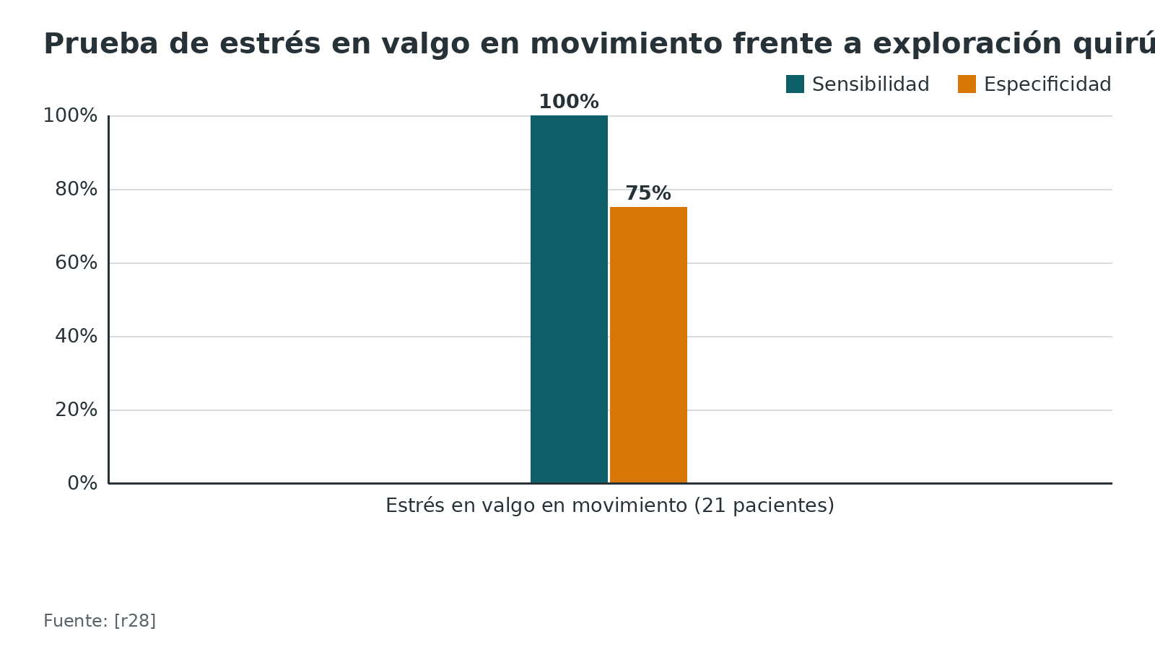
Figura 5. Sensibilidad de las pruebas para lesión del LCM en atletas [r29]
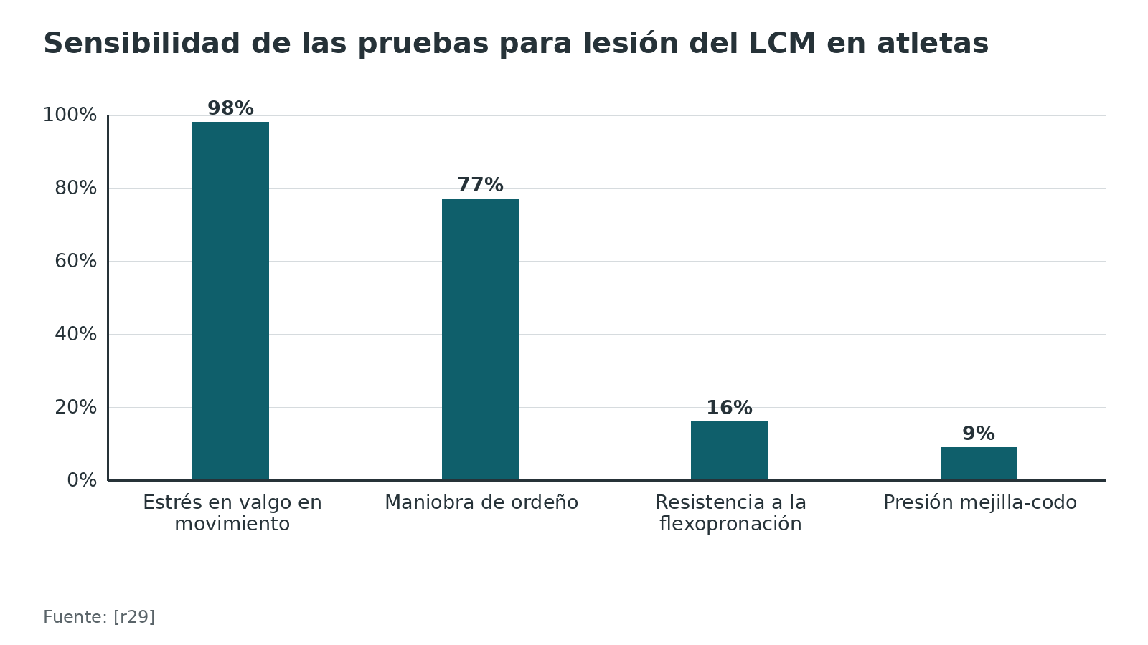
Referencias de este bloque
[r28] O'Driscoll SW, Lawton RL, Smith AM. The "moving valgus stress test" for medial collateral ligament tears of the elbow. Am J Sports Med. 2005;33(2):231-9. (cohorte · acceso resumen) https://doi.org/10.1177/0363546504267804
[r29] Sciascia AD, Bowman EN, Camp C, Chalmers P, Smith MV, Wolf BR, et al. Clinical Utility of the Moving Valgus Stress Test and Milking Maneuver for Medial Ulnar Collateral Ligament Injuries of the Elbow. Am J Sports Med. 2026;54(8):1993-2002. (cohorte · acceso resumen) https://doi.org/10.1177/03635465261439107

Imágenes: qué pedir y cuánto confiar

Para el hueso: tomografía con reconstrucción tridimensional
La radiografía simple es el primer paso (práctica habitual / opinión experta); para entender la coronoides, el grupo de la osteotomía del epicóndilo recomienda TC con reconstrucción 3D [r15]. En 29 cirujanos que clasificaron 10 fracturas, la 3D subió el acuerdo para la clasificación de Regan y Morrey (kappa de 0,51 frente a 0,40) y para la de O'Driscoll (0,48 frente a 0,42), aunque el acuerdo sobre qué abordaje usar fue algo mejor con 2D (0,32 frente a 0,27) [r25]. Una serie de 43 pacientes usó TC 3D con sustracción digital del húmero para decidir cuáles fracturas de la faceta anteromedial se operan y cuáles se observan [r23].

Para el ligamento: artro-RM y ecografía con estrés
En un estudio clásico de 1995 con 40 deportistas de lanzamiento, la artro-RM con suero salino fue positiva en 24 de los 26 con rotura confirmada en cirugía: detectó 95 % de las roturas completas (18 de 19) y 86 % de las parciales (6 de 7), con 2 falsos negativos y ningún falso positivo [r30].
La ecografía con estrés cuantifica la laxitud. En 146 atletas, con RM como referencia y una carga de 2,5 kg en la muñeca, la apertura medial mayor de 0,5 mm a 30° de flexión detectó la rotura completa con sensibilidad de 88,1 % y especificidad de 61,5 %; a 90° de flexión, con un punto de corte de 1,0 mm, fue de 81,0 % y 66,4 % [r16]. Sirve para sospechar y graduar, pero su especificidad es modesta.

Para el nervio: ecografía
Si el síntoma es del cubital, la guía de la AANEM, basada en una revisión sistemática con metaanálisis, recomienda con nivel B ofrecer la medición ecográfica del área de sección o del diámetro del nervio para confirmar la neuropatía y localizar el sitio de compresión [r32].
Figura 6. Ecografía con estrés para rotura completa del LCM (RM como referencia) [r16]
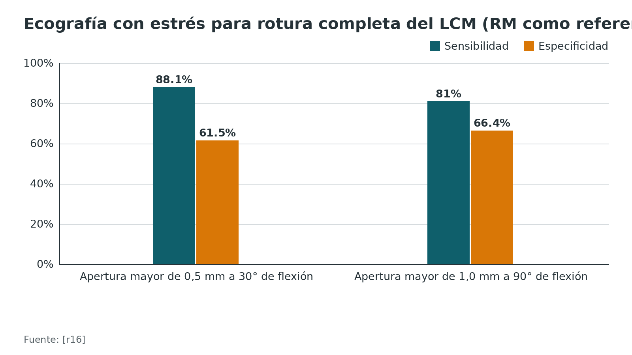
Figura 7. Detección con artro-RM de roturas del LCM confirmadas en cirugía [r30]
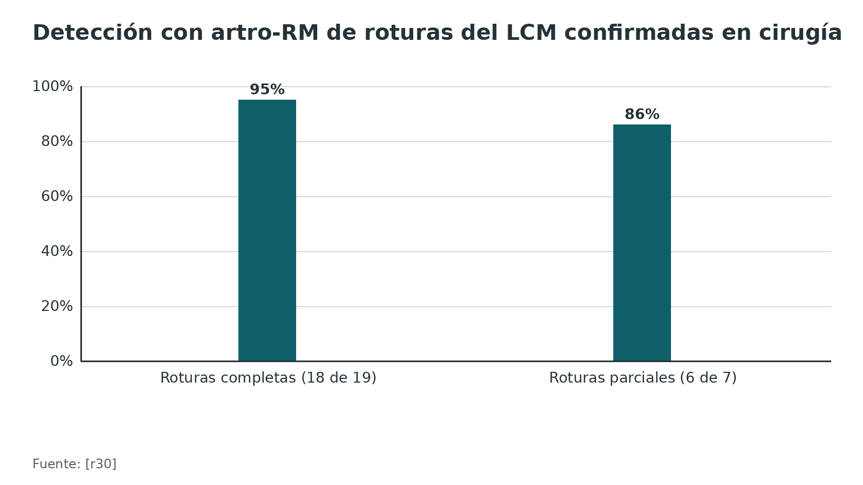
Figura 8. Acuerdo entre cirujanos con TC bidimensional y tridimensional (kappa) [r25]
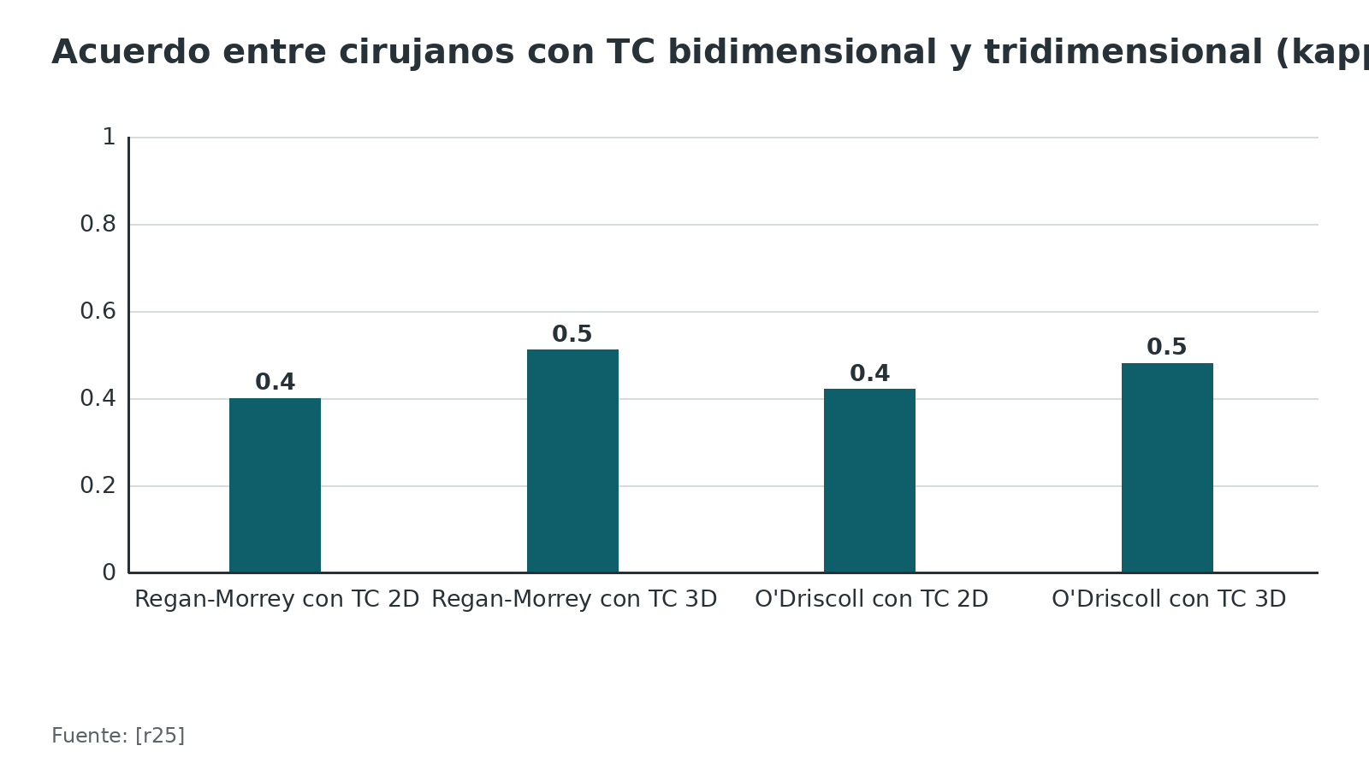
Referencias de este bloque
[r15] Ibrahim JM, van de Wall BJM, Michelitsch C, Perl K, Babst R, Beeres FJP. Medial elbow approach via a medial epicondyle osteotomy. Oper Orthop Traumatol. 2026;38(5):274-289. (serie · acceso abierto) https://doi.org/10.1007/s00064-026-00953-w
[r16] Park JY, Kim H, Lee JH, Heo T, Park H, Chung SW, et al. Valgus stress ultrasound for medial ulnar collateral ligament injuries in athletes: is ultrasound alone enough for diagnosis?. J Shoulder Elbow Surg. 2020;29(3):578-586. (cohorte · acceso resumen) https://doi.org/10.1016/j.jse.2019.12.005
[r23] Badre A, Awad MAH, Chan R, Lapner M. Anteromedial facet coronoid fractures: an algorithmic approach for assessment and management based on 3 dimensional computed tomography humeral subtraction. JSES Int. 2025;9(4):1418-1427. (serie · acceso abierto) https://doi.org/10.1016/j.jseint.2025.04.015
[r25] Lindenhovius A, Karanicolas PJ, Bhandari M, van Dijk N, Ring D, Collaboration for Outcome Assessment in Surgical Trials. Interobserver reliability of coronoid fracture classification: two-dimensional versus three-dimensional computed tomography. J Hand Surg Am. 2009;34(9):1640-6. (serie · acceso resumen) https://doi.org/10.1016/j.jhsa.2009.07.009
[r30] Schwartz ML, al-Zahrani S, Morwessel RM, Andrews JR. Ulnar collateral ligament injury in the throwing athlete: evaluation with saline-enhanced MR arthrography. Radiology. 1995;197(1):297-9. (serie · acceso resumen) https://doi.org/10.1148/radiology.197.1.7568841
[r32] Shook SJ, Ginsberg M, Narayanaswami P, Beekman R, Dubin AH, Katirji B, et al. Evidence-based guideline: Neuromuscular ultrasound for the diagnosis of ulnar neuropathy at the elbow. Muscle Nerve. 2022;65(2):147-153. (guia · acceso resumen) https://doi.org/10.1002/mus.27460

Algoritmo: elegir la entrada medial
Un camino razonable, pensado como ayuda de estudio. No sustituye al juicio del tutor ni al manual del implante, y la evidencia comparativa es de cadáver y de series, de modo que más de una salida es válida [r7][r8][r9][r12].
Algoritmo. Elegir entre vía medial directa, división muscular, Hotchkiss, FCU split, Taylor-Scham u osteotomía [r4] [r17] [r31] [r1] [r11] [r2] [r10] [r3] [r15] [r42] [r13] [r14] [r44]
# | Tipo | Paso | Siguiente
1 | Inicio | Lesión que exige entrar por el lado medial del codo: coronoides, LCM, epicóndilo medial o nervio cubital | continuar → ¿Es una avulsión aislada del epicóndilo medial o de la tróclea medial?
2 | Decisión | ¿Es una avulsión aislada del epicóndilo medial o de la tróclea medial? | sí → Vía medial directa del húmero distal: incisión sobre el epicóndilo, nervio cubital identificado, fijación y cierre por capas [r4]; no → ¿El blanco es el LCM (reparar o reconstruir)?
3 | Acción | Vía medial directa del húmero distal: incisión sobre el epicóndilo, nervio cubital identificado, fijación y cierre por capas [r4] | continuar → Cierra por capas, repara la masa flexo-pronadora, anota dónde quedó el nervio y moviliza pronto [r4][r14][r44]
4 | Decisión | ¿El blanco es el LCM (reparar o reconstruir)? | sí → División muscular tipo Smith, del epicóndilo a 1 cm distal del tubérculo; sopesa el riesgo de neuropatía antes de desinsertar la masa [r17][r31]; no → ¿Es una fractura de coronoides?
5 | Acción | División muscular tipo Smith, del epicóndilo a 1 cm distal del tubérculo; sopesa el riesgo de neuropatía antes de desinsertar la masa [r17][r31] | continuar → Nervio cubital: liberar y decidir si queda en su lecho o transpuesto según el implante y la estabilidad del nervio [r13][r14]
6 | Decisión | ¿Es una fractura de coronoides? | sí → ¿Dónde está el fragmento principal?; no, solo el nervio → Nervio cubital: liberar y decidir si queda en su lecho o transpuesto según el implante y la estabilidad del nervio [r13][r14]
7 | Decisión | ¿Dónde está el fragmento principal? | punta → Punta y cápsula anterior: Hotchkiss, con el mediano a la vista [r1][r11]; faceta anteromedial → Faceta anteromedial, sublime o LCM: división del FCU, o vía medial extendida si necesitas más exposición proximal [r2][r10]; base → Base grande: Taylor-Scham, o osteotomía del epicóndilo para una vista amplia con el LCM unido a su origen [r3][r15]
8 | Acción | Punta y cápsula anterior: Hotchkiss, con el mediano a la vista [r1][r11] | continuar → ¿Hay fractura de cabeza radial o lesión del ligamento colateral lateral?
9 | Acción | Faceta anteromedial, sublime o LCM: división del FCU, o vía medial extendida si necesitas más exposición proximal [r2][r10] | continuar → ¿Hay fractura de cabeza radial o lesión del ligamento colateral lateral?
10 | Acción | Base grande: Taylor-Scham, o osteotomía del epicóndilo para una vista amplia con el LCM unido a su origen [r3][r15] | continuar → ¿Hay fractura de cabeza radial o lesión del ligamento colateral lateral?
11 | Decisión | ¿Hay fractura de cabeza radial o lesión del ligamento colateral lateral? | sí → Vía lateral separada para el radio y el ligamento lateral; planea las 2 incisiones desde el principio [r15][r42]; no → Nervio cubital: liberar y decidir si queda en su lecho o transpuesto según el implante y la estabilidad del nervio [r13][r14]
12 | Acción | Vía lateral separada para el radio y el ligamento lateral; planea las 2 incisiones desde el principio [r15][r42] | continuar → Nervio cubital: liberar y decidir si queda en su lecho o transpuesto según el implante y la estabilidad del nervio [r13][r14]
13 | Acción | Nervio cubital: liberar y decidir si queda en su lecho o transpuesto según el implante y la estabilidad del nervio [r13][r14] | continuar → Cierra por capas, repara la masa flexo-pronadora, anota dónde quedó el nervio y moviliza pronto [r4][r14][r44]
14 | Fin | Cierra por capas, repara la masa flexo-pronadora, anota dónde quedó el nervio y moviliza pronto [r4][r14][r44] | —

Referencias de este bloque
[r1] Kloen P, Ring D. Medial approach to the proximal forearm: Hotchkiss over the top [Internet]. En: AO Surgery Reference. Davos: AO Foundation [consultado 2026 oct 12]. Disponible en: https://surgeryreference.aofoundation.org/orthopedic-trauma/adult-trauma/proximal-forearm/approach/medial-hotchkiss-over-the-top (web-oficial · acceso abierto) https://surgeryreference.aofoundation.org/orthopedic-trauma/adult-trauma/proximal-forearm/approach/medial-hotchkiss-over-the-top
[r2] Kloen P, Ring D. Medial approach to the proximal forearm: FCU split [Internet]. En: AO Surgery Reference. Davos: AO Foundation [consultado 2026 oct 12]. Disponible en: https://surgeryreference.aofoundation.org/orthopedic-trauma/adult-trauma/proximal-forearm/approach/medial-fcu-split (web-oficial · acceso abierto) https://surgeryreference.aofoundation.org/orthopedic-trauma/adult-trauma/proximal-forearm/approach/medial-fcu-split
[r3] Kloen P, Ring D. Medial approach to the proximal forearm: Taylor and Scham [Internet]. En: AO Surgery Reference. Davos: AO Foundation [consultado 2026 oct 12]. Disponible en: https://surgeryreference.aofoundation.org/orthopedic-trauma/adult-trauma/proximal-forearm/approach/medial-taylor-and-scham (web-oficial · acceso abierto) https://surgeryreference.aofoundation.org/orthopedic-trauma/adult-trauma/proximal-forearm/approach/medial-taylor-and-scham
[r4] Hoyen H, Lambert S, Phadnis J. Medial approach to the distal humerus [Internet]. En: AO Surgery Reference. Davos: AO Foundation [consultado 2026 oct 12]. Disponible en: https://surgeryreference.aofoundation.org/orthopedic-trauma/adult-trauma/distal-humerus/approach/medial-approach (web-oficial · acceso abierto) https://surgeryreference.aofoundation.org/orthopedic-trauma/adult-trauma/distal-humerus/approach/medial-approach
[r7] Huh J, Krueger CA, Medvecky MJ, Hsu JR, Skeletal Trauma Research Consortium. Medial elbow exposure for coronoid fractures: FCU-split versus over-the-top. J Orthop Trauma. 2013;27(12):730-4. (serie · acceso resumen) https://doi.org/10.1097/BOT.0b013e31828ba91c
[r8] Huang AL, Hackl M, Chan AHW, Axford DT, Athwal GS, King GJW. Medial elbow exposure: an anatomic comparison of 5 approaches. J Shoulder Elbow Surg. 2021;30(3):512-519. (serie · acceso resumen) https://doi.org/10.1016/j.jse.2020.06.031
[r9] Bates T, Lynch TB, Achay J, Powers R, Sabbag CM, Plucknette BF, et al. Medial Elbow Exposure: Modified Taylor-Scham Versus Flexor Carpi Ulnaris-Split. J Orthop Trauma. 2023;37(2):e63-e67. (serie · acceso resumen) https://doi.org/10.1097/BOT.0000000000002479
[r10] Jost B, Benninger E, Erhardt JB, Külling FA, Zdravkovic V, Spross C. The extended medial elbow approach-a cadaveric study. J Shoulder Elbow Surg. 2015;24(7):1074-80. (serie · acceso resumen) https://doi.org/10.1016/j.jse.2015.03.013
[r11] Sukegawa K, Suzuki T, Ogawa Y, Kobayashi T, Matsuura Y, Kuniyoshi K. Anatomical Cadaver Study of the Hotchkiss Over-the-Top Approach for Exposing the Anteromedial Facet of the Ulnar Coronoid Process: Critical Measurements and Implications for Protecting the Median Nerve. J Hand Surg Am. 2016;41(8):819-23. (serie · acceso resumen) https://doi.org/10.1016/j.jhsa.2016.05.004
[r12] Jung HS, Jang YH, Lee HI, Lee JS. Clinical comparison of the over-the-top and flexor carpi ulnaris split approaches for the treatment of anteromedial facet fracture of the coronoid process. J Shoulder Elbow Surg. 2021;30(8):1750-1758. (cohorte · acceso resumen) https://doi.org/10.1016/j.jse.2021.01.035
[r13] Sogbein OA, Rupasinghe S, Li Y, Atwan Y, Badre A, Goetz T, et al. Medial elbow approaches for coronoid fractures: risk to the ulnar nerve. JSES Int. 2025;9(1):250-254. (cohorte · acceso abierto) https://doi.org/10.1016/j.jseint.2024.09.001
[r14] Orbay JL, Heifner JJ, Gray RRL, Rubio F, Hoekzema NA, Mercer DM. A Medial Approach That Provides Ample Exposure of the Coronoid for Fracture Management. Tech Hand Up Extrem Surg. 2023;27(4):214-219. (serie · acceso abierto) https://doi.org/10.1097/BTH.0000000000000444
[r15] Ibrahim JM, van de Wall BJM, Michelitsch C, Perl K, Babst R, Beeres FJP. Medial elbow approach via a medial epicondyle osteotomy. Oper Orthop Traumatol. 2026;38(5):274-289. (serie · acceso abierto) https://doi.org/10.1007/s00064-026-00953-w
[r17] Smith GR, Altchek DW, Pagnani MJ, Keeley JR. A muscle-splitting approach to the ulnar collateral ligament of the elbow. Neuroanatomy and operative technique. Am J Sports Med. 1996;24(5):575-80. (serie · acceso resumen) https://doi.org/10.1177/036354659602400503
[r31] Clain JB, Vitale MA, Ahmad CS, Ruchelsman DE. Ulnar Nerve Complications After Ulnar Collateral Ligament Reconstruction of the Elbow: A Systematic Review. Am J Sports Med. 2019;47(5):1263-1269. (RS-MA · acceso resumen) https://doi.org/10.1177/0363546518765139
[r42] Meena MK, Singh K, Meena S, Kumbhare C, Chouhan D. Lateral Approach Versus Combined Lateral and Anteromedial Approach for Surgical Treatment of Terrible Triad of Elbow: A Meta-Analysis. Bull Emerg Trauma. 2020;8(1):4-9. (RS-MA · acceso abierto) https://doi.org/10.29252/beat-080102
[r44] Ahmed Kamel S, Shepherd J, Al-Shahwani A, Abourisha E, Maduka D, Singh H. Postoperative mobilization after terrible triad injury: systematic review and single-arm meta-analysis. J Shoulder Elbow Surg. 2024;33(3):e116-e125. (RS-MA · acceso resumen) https://doi.org/10.1016/j.jse.2023.10.012

Indicaciones: qué blanco, qué vía
Cada fila es una pregunta que debes poder contestar antes de entrar a quirófano: qué estoy operando y por qué esa vía y no otra.
Tabla 5. Indicaciones de la vía medial según el blanco [r1] [r2] [r3] [r4] [r9] [r10] [r14] [r15] [r17] [r19] [r31] [r37] [r42]
Blanco | Vía que se propone | Nota o límite
Avulsión del epicóndilo medial; fractura medial de la tróclea (muy rara) | Vía medial directa del húmero distal [r4] | La rama posterior del MABC suele cruzar la incisión y su sección puede dar un neuroma doloroso [r4][r14]
Coronoides: punta y cápsula anterior | Hotchkiss [r1] | Poco acceso a la faceta medial y a la base [r1]
Coronoides: faceta anteromedial, sublime, LCM | División del FCU [r2] | El nervio cubital y su primera rama motora al FCU limitan la extensión distal [r9][r10]
Coronoides: base grande para placa medial | Taylor-Scham [r3] | Preservar el LCM: levantar todo extraperióstico [r3]
Coronoides compleja, presentación tardía o cirugía de revisión | Osteotomía del epicóndilo medial [r15] | No sirve si el LCM está desgarrado de su origen humeral [r15]
LCM: reparación o reconstrucción | División muscular de Smith [r17] | Con desinserción de la masa flexo-pronadora, la neuropatía cubital fue de 21,9 % [r31]
Nervio cubital: neurólisis o transposición | Incisión medial sobre el nervio (práctica habitual / opinión experta) | En la neuropatía idiopática, transponer no mejora el resultado frente a liberar en su sitio [r37]
Tríada terrible con componente anteromedial | Combinada: lateral para el radio y el LCL, medial para la coronoides [r42][r19] | Más movilidad con la combinada en el metaanálisis de 4 estudios, a cambio de más tiempo quirúrgico [r42]

Referencias de este bloque
[r1] Kloen P, Ring D. Medial approach to the proximal forearm: Hotchkiss over the top [Internet]. En: AO Surgery Reference. Davos: AO Foundation [consultado 2026 oct 12]. Disponible en: https://surgeryreference.aofoundation.org/orthopedic-trauma/adult-trauma/proximal-forearm/approach/medial-hotchkiss-over-the-top (web-oficial · acceso abierto) https://surgeryreference.aofoundation.org/orthopedic-trauma/adult-trauma/proximal-forearm/approach/medial-hotchkiss-over-the-top
[r2] Kloen P, Ring D. Medial approach to the proximal forearm: FCU split [Internet]. En: AO Surgery Reference. Davos: AO Foundation [consultado 2026 oct 12]. Disponible en: https://surgeryreference.aofoundation.org/orthopedic-trauma/adult-trauma/proximal-forearm/approach/medial-fcu-split (web-oficial · acceso abierto) https://surgeryreference.aofoundation.org/orthopedic-trauma/adult-trauma/proximal-forearm/approach/medial-fcu-split
[r3] Kloen P, Ring D. Medial approach to the proximal forearm: Taylor and Scham [Internet]. En: AO Surgery Reference. Davos: AO Foundation [consultado 2026 oct 12]. Disponible en: https://surgeryreference.aofoundation.org/orthopedic-trauma/adult-trauma/proximal-forearm/approach/medial-taylor-and-scham (web-oficial · acceso abierto) https://surgeryreference.aofoundation.org/orthopedic-trauma/adult-trauma/proximal-forearm/approach/medial-taylor-and-scham
[r4] Hoyen H, Lambert S, Phadnis J. Medial approach to the distal humerus [Internet]. En: AO Surgery Reference. Davos: AO Foundation [consultado 2026 oct 12]. Disponible en: https://surgeryreference.aofoundation.org/orthopedic-trauma/adult-trauma/distal-humerus/approach/medial-approach (web-oficial · acceso abierto) https://surgeryreference.aofoundation.org/orthopedic-trauma/adult-trauma/distal-humerus/approach/medial-approach
[r9] Bates T, Lynch TB, Achay J, Powers R, Sabbag CM, Plucknette BF, et al. Medial Elbow Exposure: Modified Taylor-Scham Versus Flexor Carpi Ulnaris-Split. J Orthop Trauma. 2023;37(2):e63-e67. (serie · acceso resumen) https://doi.org/10.1097/BOT.0000000000002479
[r10] Jost B, Benninger E, Erhardt JB, Külling FA, Zdravkovic V, Spross C. The extended medial elbow approach-a cadaveric study. J Shoulder Elbow Surg. 2015;24(7):1074-80. (serie · acceso resumen) https://doi.org/10.1016/j.jse.2015.03.013
[r14] Orbay JL, Heifner JJ, Gray RRL, Rubio F, Hoekzema NA, Mercer DM. A Medial Approach That Provides Ample Exposure of the Coronoid for Fracture Management. Tech Hand Up Extrem Surg. 2023;27(4):214-219. (serie · acceso abierto) https://doi.org/10.1097/BTH.0000000000000444
[r15] Ibrahim JM, van de Wall BJM, Michelitsch C, Perl K, Babst R, Beeres FJP. Medial elbow approach via a medial epicondyle osteotomy. Oper Orthop Traumatol. 2026;38(5):274-289. (serie · acceso abierto) https://doi.org/10.1007/s00064-026-00953-w
[r17] Smith GR, Altchek DW, Pagnani MJ, Keeley JR. A muscle-splitting approach to the ulnar collateral ligament of the elbow. Neuroanatomy and operative technique. Am J Sports Med. 1996;24(5):575-80. (serie · acceso resumen) https://doi.org/10.1177/036354659602400503
[r19] de Klerk HH, Chen NC, Azib N, Nettuno N, Wagner RK, van den Bekerom MPJ, et al. Fracture of the Anteromedial Facet of the Coronoid is More Common Than Previously Thought in Combined Fractures of the Coronoid and Radial Head. Clin Orthop Relat Res. 2025;483(5):881-888. (cohorte · acceso abierto) https://doi.org/10.1097/CORR.0000000000003337
[r31] Clain JB, Vitale MA, Ahmad CS, Ruchelsman DE. Ulnar Nerve Complications After Ulnar Collateral Ligament Reconstruction of the Elbow: A Systematic Review. Am J Sports Med. 2019;47(5):1263-1269. (RS-MA · acceso resumen) https://doi.org/10.1177/0363546518765139
[r37] Caliandro P, La Torre G, Padua R, Giannini F, Reale G, Padua L. Treatment for ulnar neuropathy at the elbow. Cochrane Database Syst Rev. 2025;4(4):CD006839. (RS-MA · acceso abierto) https://doi.org/10.1002/14651858.CD006839.pub5
[r42] Meena MK, Singh K, Meena S, Kumbhare C, Chouhan D. Lateral Approach Versus Combined Lateral and Anteromedial Approach for Surgical Treatment of Terrible Triad of Elbow: A Meta-Analysis. Bull Emerg Trauma. 2020;8(1):4-9. (RS-MA · acceso abierto) https://doi.org/10.29252/beat-080102

Tratamiento: cuándo operar, qué fijar y qué hacer con el nervio

Sin cirugía, cuando se puede
Entre 246 pacientes con fractura de la faceta anteromedial, 12,2 % se trató sin cirugía [r21]. El Mayo Elbow Performance Score (MEPS) medio final del conjunto fue de 92,1, un resultado satisfactorio [r21]. Una serie de 43 pacientes separó por criterios de imagen: los 28 que cumplían todos los rasgos varo-posteromedial se operaron, y de los 15 que no los cumplían todos, casi todos se trataron sin cirugía y ninguno desarrolló inestabilidad tardía, incongruencia ni cambios degenerativos [r23]. El grupo sin cirugía alcanzó un arco de 136° ± 8° y un índice de Mayo de 99,0 ± 3,7 [r23].

La coronoides operada
Para la faceta anteromedial la fijación habitual es una placa de soporte medial [r20]. Park, con 11 pacientes, propone reparar solo el LCL en el subtipo 1 y placa de soporte más reparación del LCL en los subtipos 2 y 3; los 11 tenían lesión del ligamento lateral [r22]. En la revisión de 246 pacientes, 216 se operaron: 189 con fijación de la coronoides y 27 con reparación del LCL sola [r21].
Entre las 2 vías clásicas para colocar esa placa, un estudio de 32 pacientes encontró buena unión ósea con ambas, sin diferencias en dolor, arco de movimiento ni MEPS; la Hotchkiss fue más corta en tiempo y con menos neuropatía cubital, aunque los grupos fueron de épocas distintas [r12].

El nervio cubital
El tratamiento del nervio es una decisión aparte y menos obvia de lo que parece.
- Neuropatía idiopática del cubital. La revisión Cochrane concluye, con certeza baja a moderada, que descompresión simple y descompresión con transposición dan poca o ninguna diferencia en función o complicaciones [r37].
- Osteosíntesis de húmero distal. En 137 pacientes hubo neuritis en 33 % con transposición y en 9 % sin ella, y los autores no recomiendan la transposición de rutina [r38]. En 68 pacientes de un estudio más reciente, la neuropatía fue de 57,1 % con transposición y de 24 % in situ, aunque entre los 12 con neuropatía previa la recuperación completa fue de 71 % con transposición frente a 60 % in situ [r39].
- Coronoides por vía medial. En 91 pacientes la neuropatía posoperatoria fue de 33 %, sin diferencia entre liberar in situ (30 %) y transponer (34 %); pero se resolvió más a menudo con transposición (70 % frente a 22 %) [r13].
Con esto, una regla de estudio prudente: transponer cuando el nervio ya estaba afectado antes de operar o cuando queda inestable o sobre el implante, no por rutina (opinión experta, apoyada en evidencia observacional) [r13][r14][r38][r39].

El LCM
Para la reconstrucción del LCM, el riesgo de neuropatía cubital depende de la técnica: 21,9 % con desinserción de la masa flexo-pronadora, 15,9 % con retracción muscular y 3,9 % con división del músculo; la transposición concomitante se asoció a 16,1 % frente a 3,9 % si no se tocó el nervio [r31].

El epicóndilo medial
La evidencia que encontré es pediátrica. En una revisión de 1372 pacientes, los tratados sin cirugía tuvieron pseudoartrosis en 29,9 % y rigidez en 5,6 %, y los operados tuvieron síntomas del nervio cubital en 6,4 %, rigidez en 4,4 % y nueva cirugía en 13 %; el MEPS medio fue de 95,2 ± 6,0 en operados y de 98,6 ± 0,7 en no operados, y los autores no ven consenso [r40]. Para adultos: sin dato verificable.
Tabla 6. Tres comparaciones sobre el nervio cubital [r13] [r37] [r38] [r39]
Escenario | Qué se comparó | Resultado principal
Neuropatía cubital idiopática (3 ensayos, 261 participantes) [r37] | Descompresión simple frente a transposición subcutánea o submuscular | Razón de riesgo de 0,92 para la subcutánea y de 0,95 para la submuscular; poca o ninguna diferencia [r37]
Osteosíntesis de húmero distal | Con transposición frente a sin ella | Neuritis de 33 % frente a 9 % [r38]; neuropatía de 57,1 % frente a 24 % [r39]
Coronoides por vía medial (91 pacientes) [r13] | Liberación in situ frente a transposición | Neuropatía de 30 % frente a 34 %; resolución de 22 % frente a 70 % [r13]

Figura 9. Neuropatía cubital posoperatoria según manejo del nervio [r38] [r13]
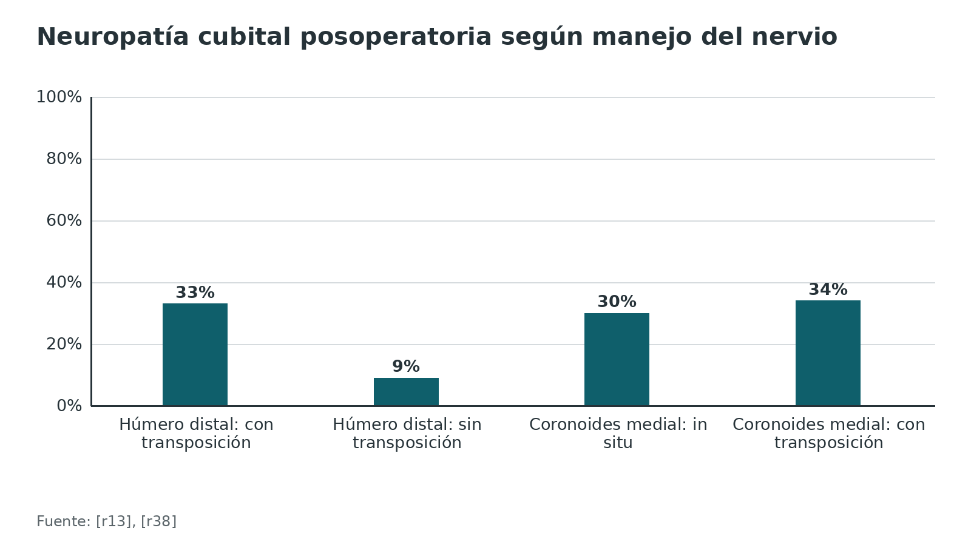
Figura 10. Epicóndilo medial pediátrico: complicaciones según tratamiento [r40]
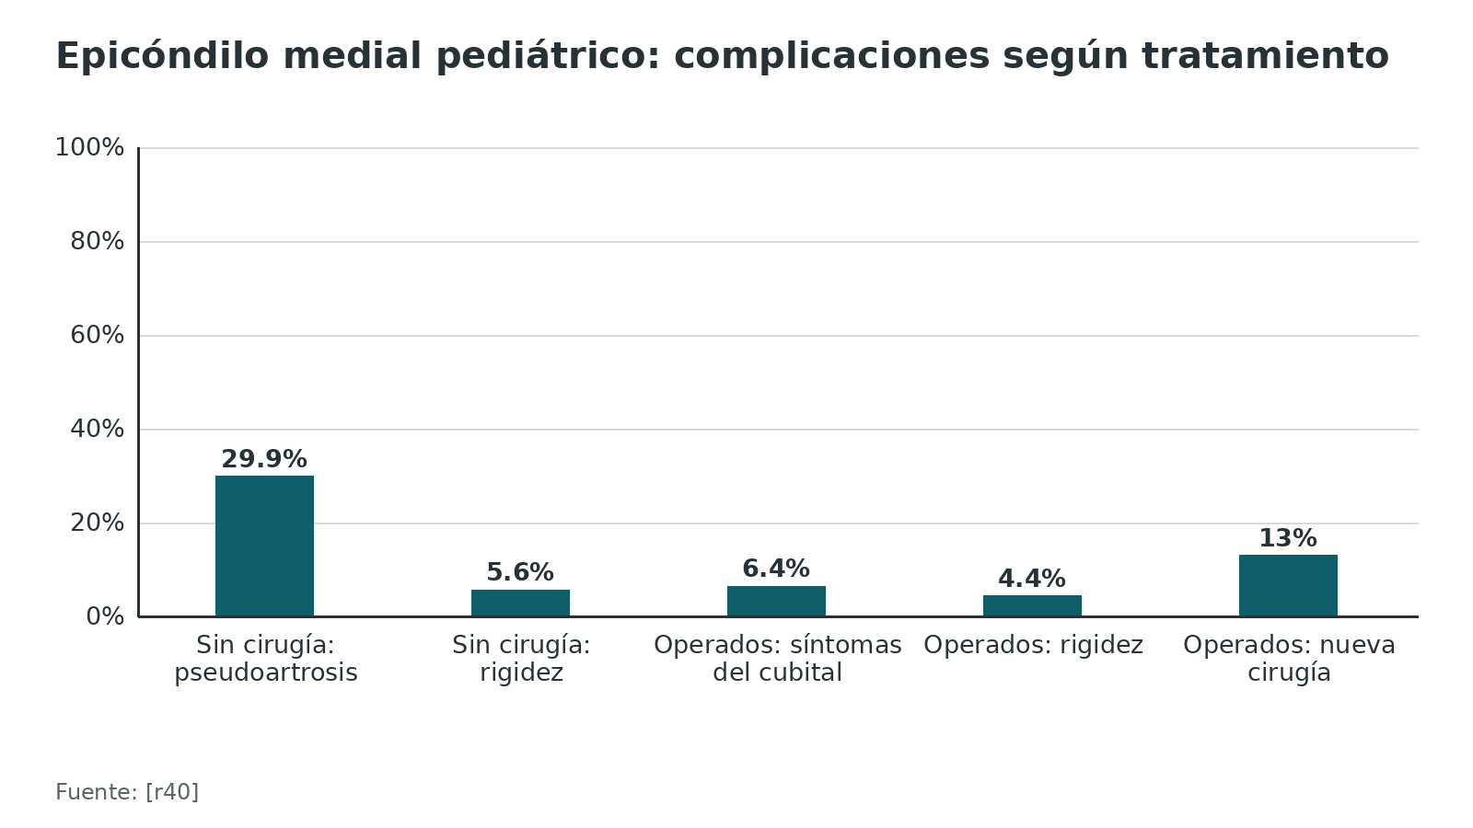
Figura 11. Neuropatía cubital tras reconstrucción del LCM según abordaje [r31]
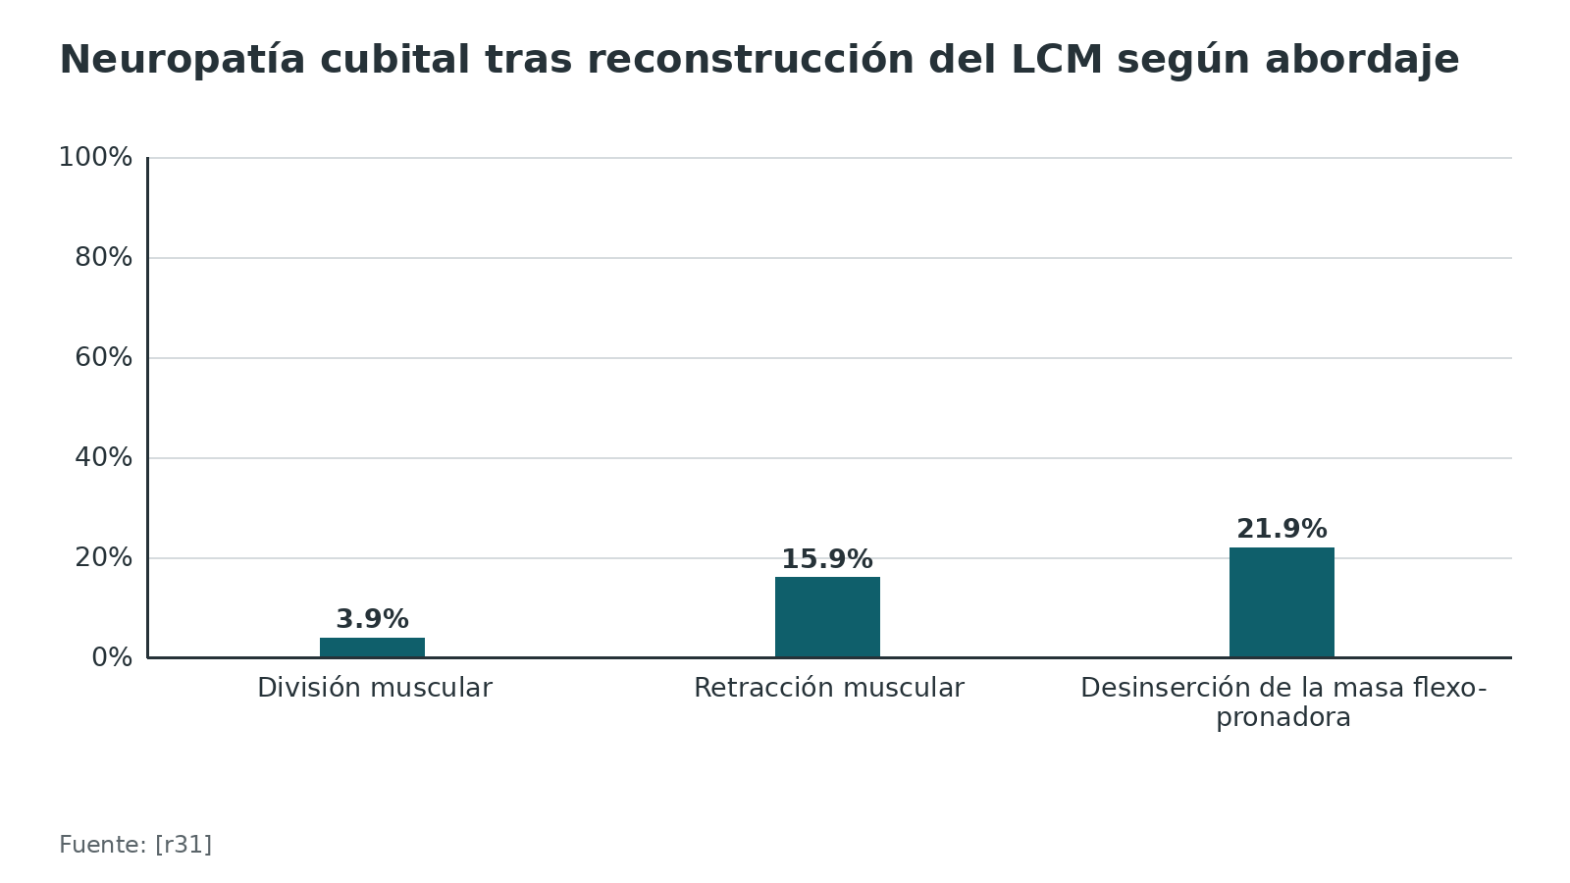
Referencias de este bloque
[r12] Jung HS, Jang YH, Lee HI, Lee JS. Clinical comparison of the over-the-top and flexor carpi ulnaris split approaches for the treatment of anteromedial facet fracture of the coronoid process. J Shoulder Elbow Surg. 2021;30(8):1750-1758. (cohorte · acceso resumen) https://doi.org/10.1016/j.jse.2021.01.035
[r13] Sogbein OA, Rupasinghe S, Li Y, Atwan Y, Badre A, Goetz T, et al. Medial elbow approaches for coronoid fractures: risk to the ulnar nerve. JSES Int. 2025;9(1):250-254. (cohorte · acceso abierto) https://doi.org/10.1016/j.jseint.2024.09.001
[r14] Orbay JL, Heifner JJ, Gray RRL, Rubio F, Hoekzema NA, Mercer DM. A Medial Approach That Provides Ample Exposure of the Coronoid for Fracture Management. Tech Hand Up Extrem Surg. 2023;27(4):214-219. (serie · acceso abierto) https://doi.org/10.1097/BTH.0000000000000444
[r20] de Klerk HH, Ring D, Boerboom L, van den Bekerom MPJ, Doornberg JN. Coronoid fractures and traumatic elbow instability. JSES Int. 2023;7(6):2587-2593. (revision · acceso abierto) https://doi.org/10.1016/j.jseint.2023.03.020
[r21] Kim DH, Kim BS, Kim JH, Cho CH. Outcomes and complications after treatment for anteromedial facet fracture of the coronoid process: A systematic review. J Orthop Sci. 2024;29(6):1489-1495. (RS-MA · acceso resumen) https://doi.org/10.1016/j.jos.2023.11.002
[r22] Park SM, Lee JS, Jung JY, Kim JY, Song KS. How should anteromedial coronoid facet fracture be managed? A surgical strategy based on O'Driscoll classification and ligament injury. J Shoulder Elbow Surg. 2015;24(1):74-82. (serie · acceso resumen) https://doi.org/10.1016/j.jse.2014.07.010
[r23] Badre A, Awad MAH, Chan R, Lapner M. Anteromedial facet coronoid fractures: an algorithmic approach for assessment and management based on 3 dimensional computed tomography humeral subtraction. JSES Int. 2025;9(4):1418-1427. (serie · acceso abierto) https://doi.org/10.1016/j.jseint.2025.04.015
[r31] Clain JB, Vitale MA, Ahmad CS, Ruchelsman DE. Ulnar Nerve Complications After Ulnar Collateral Ligament Reconstruction of the Elbow: A Systematic Review. Am J Sports Med. 2019;47(5):1263-1269. (RS-MA · acceso resumen) https://doi.org/10.1177/0363546518765139
[r37] Caliandro P, La Torre G, Padua R, Giannini F, Reale G, Padua L. Treatment for ulnar neuropathy at the elbow. Cochrane Database Syst Rev. 2025;4(4):CD006839. (RS-MA · acceso abierto) https://doi.org/10.1002/14651858.CD006839.pub5
[r38] Chen RC, Harris DJ, Leduc S, Borrelli JJ, Tornetta P, Ricci WM. Is ulnar nerve transposition beneficial during open reduction internal fixation of distal humerus fractures?. J Orthop Trauma. 2010;24(7):391-4. (cohorte · acceso resumen) https://doi.org/10.1097/BOT.0b013e3181c99246
[r39] Öztürk T, Gedikbaş M, Erpala F, Aşçi M. Routine Transposition or In Situ Decompression? Rethinking Ulnar Nerve Strategy in Distal Humerus Fractures. J Clin Med. 2025;14(20):7233. (cohorte · acceso abierto) https://doi.org/10.3390/jcm14207233
[r40] Benaroch LR, Anderson RJ, Di Iorio D, Jin W, Bartley D, Carey T, et al. Surgical Versus Nonsurgical Management of Pediatric Medial Epicondyle Fractures: An Updated Systematic Review. J Pediatr Orthop. 2026;46(8):495-502. (RS-MA · acceso resumen) https://doi.org/10.1097/BPO.0000000000003244

Técnica: posición, planos, estructuras en riesgo, fijación y comprobación

La idea de la operación
La técnica se reparte entre acceso y resolución. El acceso consiste en llegar a la articulación sin romper lo que la sostiene: el nervio cubital, el LCM y la masa flexo-pronadora. La resolución es hacer lo que el caso pide (fijar la coronoides, reparar el ligamento, fijar el epicóndilo, tratar el nervio) y dejar el codo estable [r1][r3][r15]. Esto es apoyo de estudio: no sustituye al tutor ni al manual del implante.

Posición y anestesia
Con el paciente en decúbito supino, el brazo se apoya sobre una mesa de mano radiolúcida, con el hombro abducido y bien sostenido, el codo en unos 90° de flexión y la mesa a la misma altura que la de operaciones, para no traccionar el plexo braquial [r5]. Ojo: esa página de la AO describe la preparación para el acceso lateral y reconoce que desde ahí lo medial queda corto; si la coronoides o el olécranon se complican, plantea una incisión posterior extensible en prono o en decúbito lateral [r5]. En la serie de la osteotomía del epicóndilo, la vía medial se hizo en supino con mesa de mano, anestesia general con relajación, torniquete estéril y fluoroscopia desde la cabecera [r15]. Para presentar la cara interna, rotar externamente el hombro ayuda (práctica habitual / opinión experta). La AO indica anestesia general y desaconseja la regional, porque el procedimiento puede prolongarse [r5]. Si el brazo se cruza sobre el pecho, el acceso posterior mejora [r6].

Piel y primeros planos
Para la piel valen las 2 opciones de la AO ya vistas en las variantes, con el MABC siempre a la vista [r1]. En la técnica del colgajo tendinoso la incisión mide 10 a 12 cm: arranca 4 cm por encima del epicóndilo y baja sobre el FCU y el nervio; los colgajos cutáneos se levantan de espesor completo para no lesionar esas ramas [r14]. Otra opción es una incisión curva centrada en la cara anterior del epicóndilo, para que la cicatriz no quede sobre el nervio [r15]. Las ramas cruzantes se concentran 2 cm distal al epicóndilo, de modo que ahí hay que ir lento [r33].

El nervio, siempre primero
Localízalo arriba, donde es fácil y seguro, y síguelo hacia abajo hasta que desaparece entre las 2 cabezas del FCU; abre esa fascia con tijera sin perder de vista la primera rama motora, la que va a la cabeza humeral [r1]. En la práctica se libera unos 6 cm hacia proximal y hacia distal [r2], y se libera la fascia de Osborne [r14]. Al terminar se decide si el nervio queda en su lecho o se pasa por delante [r14]; para una transposición recta hay que reconocer las estructuras que lo acodan hasta 12 cm hacia distal [r35].

El plano profundo, según la variante
Hotchkiss. Primero se define el borde delantero de la masa con disección roma por encima del braquial; es territorio del mediano y de la arteria braquial, así que se trabaja mirando [r1]. Con el cubital ya controlado por detrás, la masa se parte por su mitad, o un poco más atrás si el blanco es la faceta anteromedial [r1]. La porción anterior (pronador redondo, flexor radial y palmar largo) se suelta del epicóndilo y, junto con el braquial, se separa por fuera del periostio de la cresta supracondílea y de la cápsula; separadores de Hohmann romos abren el campo [r1]. Cuánto hay que despegar importa: para llegar a la faceta anteromedial hicieron falta unos 47 ± 6 mm de masa, casi lo mismo que separa el epicóndilo del mediano en línea con ese intervalo (43 ± 5 mm) [r11]. Es decir, ver la faceta por esta vía te lleva hasta la vecindad del nervio.
División del FCU. El trayecto del cubital marca el límite entre la cabeza humeral y la cubital del FCU [r2]. Empieza abajo y despega la cabeza humeral sin tocar periostio hasta exponer coronoides, LCM y cápsula; el tubérculo del sublime, donde termina el LCM, sirve de referencia al tacto [r2]. Si falta campo, se prolonga la partición hacia distal; despegar la masa de la cresta supracondílea es posible, pero rara vez necesario [r2]. Lo que frena el avance distal es el propio nervio, con su rama a la cabeza humeral [r9][r10].
Taylor-Scham. Con un elevador romo apoyado en el borde del cúbito y en el olécranon, se despega todo el bloque (FCU incluido) de atrás hacia delante y sin entrar al periostio, hasta ver la base de la coronoides [r3]. Si el nervio corre peligro en ese trayecto, se transpone al plano subcutáneo [r3]. El riesgo es soltar el ligamento, cuyas fibras se confunden con el tendón de origen del FCU; la defensa es avanzar desde abajo hacia el tubérculo palpable y despegar únicamente músculo [r3]. Para la cápsula anterior no se fuerza este plano: se abre una segunda ventana más anterior, tipo Hotchkiss [r3].
Osteotomía del epicóndilo medial. El trayecto se planifica con 2 agujas de Kirschner de 1,2 mm y se confirma con fluoroscopia: tiene que ir paralelo a la tróclea medial y a las fibras de la masa [r15]. La sierra hace casi todo el corte y el osteotomo lo termina, para cuidar las partes blandas y dejar mejor superficie de consolidación [r15]. El epicóndilo baja con la masa y el LCM pegados; se libera la cápsula anterior y un valgo suave abre la articulación hasta ver la coronoides y su trazo [r15].

Reducir, comprobar y fijar la coronoides
Es frecuente que el LCM entero se inserte en el fragmento roto: no lo separes del hueso, y sigue el ligamento hacia arriba para asegurarte de que su origen queda intacto, porque perderlo crea inestabilidad [r14]. La fijación provisional se hace con agujas y pinzas; la definitiva, con tornillos de compresión sin cabeza o con una placa de soporte anatómica, según el patrón [r15]. Se comprueba mirando directamente la superficie articular con el valgo suave y con fluoroscopia en proyecciones anteroposterior y lateral [r15].

Cierre
Ver el bloque de cierre.
Tabla 7. Estructuras en riesgo en la vía medial y cómo evitarlas [r1] [r3] [r4] [r10] [r11] [r13] [r14] [r15]
Estructura | Cuándo se lesiona | Cómo se evita
Nervio cubital | Tracción excesiva: neuropraxia [r15]; neuropatía posoperatoria de 33 % tras coronoides por vía medial [r13] | Exponerlo desde proximal, moverlo con suavidad y registrar su posición final [r1][r4]
Primera rama motora al FCU | Al abrir las cabezas del FCU o al transponer [r1][r4] | Protegerla; es el límite distal del FCU split (a 29 mm del epicóndilo) [r10]
Rama posterior del MABC | Incisión que cruza su trayecto; neuroma doloroso si se divide [r4][r14] | Planear la incisión; si hay que cortarla, lejos de la cicatriz [r14]
Nervio mediano | Disección anterior con el Hotchkiss; está a 7 mm del vértice de la coronoides [r11] | No ir más allá de lo necesario por delante; separadores romos [r1][r11]
LCM | Al levantar la masa en Taylor-Scham o en FCU split, si se confunde con el origen del FCU [r3] | Disecar de distal a proximal hacia el tubérculo, siempre extraperióstico [r3]
Epicóndilo osteotomizado | Fragmento pequeño: refractura por falla del implante [r15] | Osteotomía paralela a la tróclea y 2 tornillos divergentes [r15]

Figura 12. Tiempo quirúrgico en fijación de la faceta anteromedial [r12]
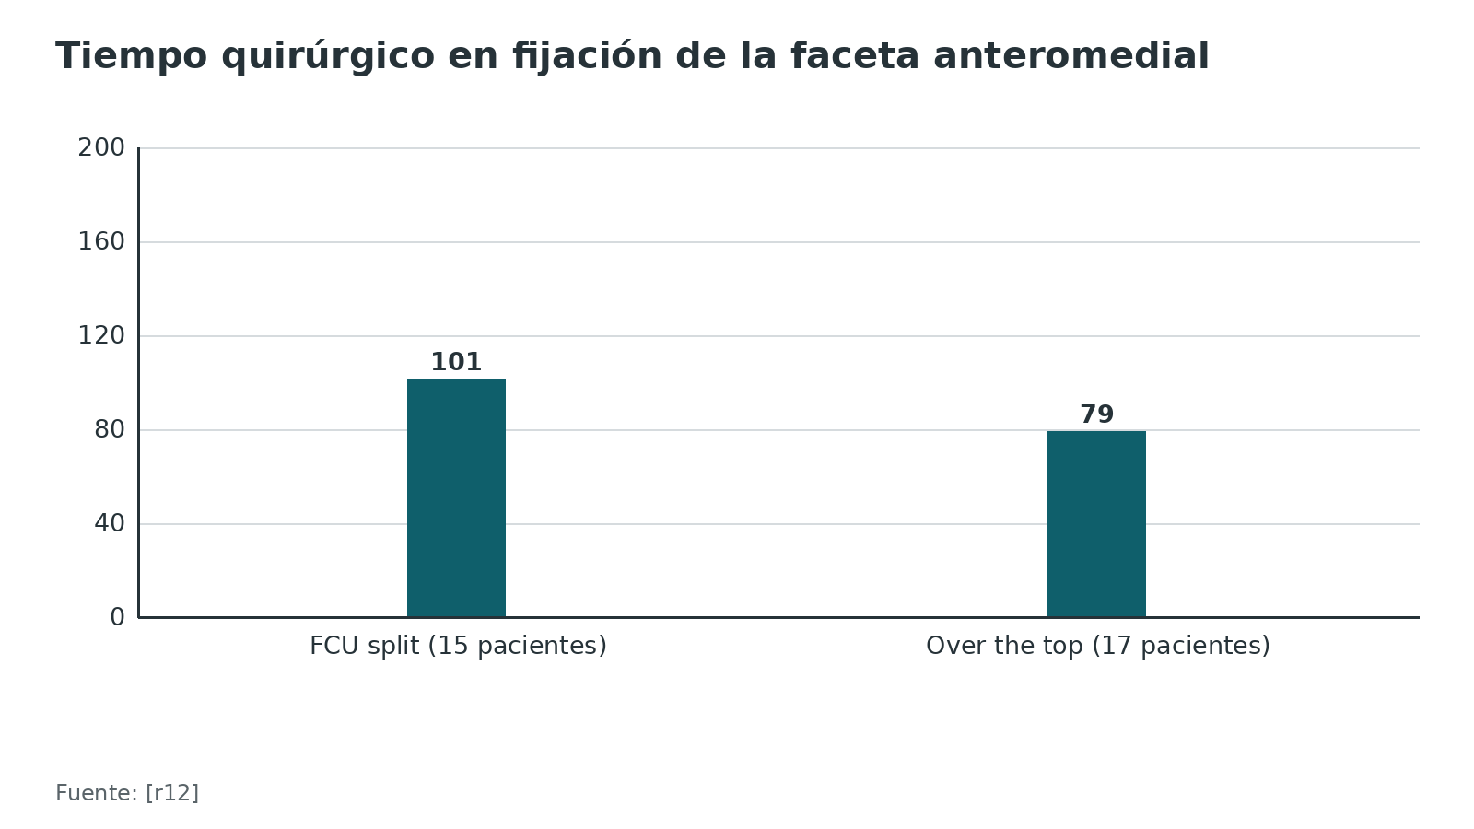
Referencias de este bloque
[r1] Kloen P, Ring D. Medial approach to the proximal forearm: Hotchkiss over the top [Internet]. En: AO Surgery Reference. Davos: AO Foundation [consultado 2026 oct 12]. Disponible en: https://surgeryreference.aofoundation.org/orthopedic-trauma/adult-trauma/proximal-forearm/approach/medial-hotchkiss-over-the-top (web-oficial · acceso abierto) https://surgeryreference.aofoundation.org/orthopedic-trauma/adult-trauma/proximal-forearm/approach/medial-hotchkiss-over-the-top
[r2] Kloen P, Ring D. Medial approach to the proximal forearm: FCU split [Internet]. En: AO Surgery Reference. Davos: AO Foundation [consultado 2026 oct 12]. Disponible en: https://surgeryreference.aofoundation.org/orthopedic-trauma/adult-trauma/proximal-forearm/approach/medial-fcu-split (web-oficial · acceso abierto) https://surgeryreference.aofoundation.org/orthopedic-trauma/adult-trauma/proximal-forearm/approach/medial-fcu-split
[r3] Kloen P, Ring D. Medial approach to the proximal forearm: Taylor and Scham [Internet]. En: AO Surgery Reference. Davos: AO Foundation [consultado 2026 oct 12]. Disponible en: https://surgeryreference.aofoundation.org/orthopedic-trauma/adult-trauma/proximal-forearm/approach/medial-taylor-and-scham (web-oficial · acceso abierto) https://surgeryreference.aofoundation.org/orthopedic-trauma/adult-trauma/proximal-forearm/approach/medial-taylor-and-scham
[r4] Hoyen H, Lambert S, Phadnis J. Medial approach to the distal humerus [Internet]. En: AO Surgery Reference. Davos: AO Foundation [consultado 2026 oct 12]. Disponible en: https://surgeryreference.aofoundation.org/orthopedic-trauma/adult-trauma/distal-humerus/approach/medial-approach (web-oficial · acceso abierto) https://surgeryreference.aofoundation.org/orthopedic-trauma/adult-trauma/distal-humerus/approach/medial-approach
[r5] Kloen P, Ring D. Supine for lateral access, proximal forearm [Internet]. En: AO Surgery Reference. Davos: AO Foundation [consultado 2026 oct 12]. Disponible en: https://surgeryreference.aofoundation.org/orthopedic-trauma/adult-trauma/proximal-forearm/preparation/supine-for-lateral-access (web-oficial · acceso abierto) https://surgeryreference.aofoundation.org/orthopedic-trauma/adult-trauma/proximal-forearm/preparation/supine-for-lateral-access
[r6] Kloen P, Ring D. Supine for posterior access, proximal forearm [Internet]. En: AO Surgery Reference. Davos: AO Foundation [consultado 2026 oct 12]. Disponible en: https://surgeryreference.aofoundation.org/orthopedic-trauma/adult-trauma/proximal-forearm/preparation/supine-for-posterior-access (web-oficial · acceso abierto) https://surgeryreference.aofoundation.org/orthopedic-trauma/adult-trauma/proximal-forearm/preparation/supine-for-posterior-access
[r9] Bates T, Lynch TB, Achay J, Powers R, Sabbag CM, Plucknette BF, et al. Medial Elbow Exposure: Modified Taylor-Scham Versus Flexor Carpi Ulnaris-Split. J Orthop Trauma. 2023;37(2):e63-e67. (serie · acceso resumen) https://doi.org/10.1097/BOT.0000000000002479
[r10] Jost B, Benninger E, Erhardt JB, Külling FA, Zdravkovic V, Spross C. The extended medial elbow approach-a cadaveric study. J Shoulder Elbow Surg. 2015;24(7):1074-80. (serie · acceso resumen) https://doi.org/10.1016/j.jse.2015.03.013
[r11] Sukegawa K, Suzuki T, Ogawa Y, Kobayashi T, Matsuura Y, Kuniyoshi K. Anatomical Cadaver Study of the Hotchkiss Over-the-Top Approach for Exposing the Anteromedial Facet of the Ulnar Coronoid Process: Critical Measurements and Implications for Protecting the Median Nerve. J Hand Surg Am. 2016;41(8):819-23. (serie · acceso resumen) https://doi.org/10.1016/j.jhsa.2016.05.004
[r12] Jung HS, Jang YH, Lee HI, Lee JS. Clinical comparison of the over-the-top and flexor carpi ulnaris split approaches for the treatment of anteromedial facet fracture of the coronoid process. J Shoulder Elbow Surg. 2021;30(8):1750-1758. (cohorte · acceso resumen) https://doi.org/10.1016/j.jse.2021.01.035
[r13] Sogbein OA, Rupasinghe S, Li Y, Atwan Y, Badre A, Goetz T, et al. Medial elbow approaches for coronoid fractures: risk to the ulnar nerve. JSES Int. 2025;9(1):250-254. (cohorte · acceso abierto) https://doi.org/10.1016/j.jseint.2024.09.001
[r14] Orbay JL, Heifner JJ, Gray RRL, Rubio F, Hoekzema NA, Mercer DM. A Medial Approach That Provides Ample Exposure of the Coronoid for Fracture Management. Tech Hand Up Extrem Surg. 2023;27(4):214-219. (serie · acceso abierto) https://doi.org/10.1097/BTH.0000000000000444
[r15] Ibrahim JM, van de Wall BJM, Michelitsch C, Perl K, Babst R, Beeres FJP. Medial elbow approach via a medial epicondyle osteotomy. Oper Orthop Traumatol. 2026;38(5):274-289. (serie · acceso abierto) https://doi.org/10.1007/s00064-026-00953-w
[r33] Benedikt S, Parvizi D, Feigl G, Koch H. Anatomy of the medial antebrachial cutaneous nerve and its significance in ulnar nerve surgery: An anatomical study. J Plast Reconstr Aesthet Surg. 2017;70(11):1582-1588. (serie · acceso resumen) https://doi.org/10.1016/j.bjps.2017.06.025
[r35] Felder JM, Mackinnon SE, Patterson MM. The 7 Structures Distal to the Elbow That Are Critical to Successful Anterior Transposition of the Ulnar Nerve. Hand (N Y). 2019;14(6):776-781. (serie · acceso resumen) https://doi.org/10.1177/1558944718771390

Comparación de los intervalos mediales: cuánto ven y cuánto arriesgan

Cadáver: el área que se ve
En 20 codos, con 40 abordajes en orden aleatorio, la división del FCU expuso 13,3 cm² de hueso y el Hotchkiss, 4,4 cm²; con el Hotchkiss no se pudo ver el tubérculo del sublime y la banda anterior del LCM en 17 de 20 codos, ni la banda posterior en ninguno, mientras que con el FCU split se vieron todos los puntos de referencia en todos los especímenes [r7]. En 15 cadáveres, el Taylor-Scham modificado con transposición del nervio expuso 19,5 cm² frente a 13,6 cm² del FCU split, y el alcance distal del FCU split estuvo limitado por el nervio y sus ramas al FCU [r9]. La vía medial extendida igualó al FCU split en el cúbito proximal (840 mm² frente a 810 mm²) y su límite distal fue la arteria recurrente cubital posterior (68 mm) frente a la primera rama motora al FCU (29 mm) [r10].
En 8 especímenes con 5 vías, la medial extendida mostró 13,9 ± 6,0 cm² (15 ± 4 % de la articulación) y fue la mejor para coronoides (3,2 ± 1,7 cm², 26 ± 9 %) y húmero distal [r8]. El Hotchkiss fue el mejor para la cabeza radial (0,8 ± 0,3 cm²) [r8]. El Hotchkiss, la medial extendida y la de Smith muestran sobre todo lo anterior al LCM; el Taylor-Scham, sobre todo lo posterior, y solo el FCU split y el Taylor-Scham dejaron ver la banda posterior [r8]. El acuerdo entre observadores fue bueno para el húmero distal (0,915) y flojo para coronoides (0,66) y cabeza radial (0,583), de modo que esas cifras sirven de orientación [r8].

Clínica: qué pasó con los pacientes
En 32 pacientes con fractura de la faceta anteromedial (15 con FCU split y 17 con Hotchkiss), todas las fracturas consolidaron y no hubo diferencias en osificación heterotópica, artrosis, dolor, movilidad ni MEPS [r12]. El Hotchkiss fue más corto en cirugía (79 ± 23 min frente a 101 ± 14 min) y tuvo menos neuropatía cubital (5,9 % frente a 46 %) [r12]. Ojo con el diseño: no hubo aleatorización y el FCU split se usó en los primeros años y el Hotchkiss en los últimos [r12]. En otra serie de 91 pacientes, la neuropatía no difirió entre FCU split, Taylor-Scham y división de la masa flexo-pronadora [r13].

Cómo leerlo
Más área expuesta no equivale a mejor operación. El FCU split y el Taylor-Scham dejan ver más y más atrás [r7][r9]; el Hotchkiss deja ver menos del ligamento pero, en la única comparación clínica, tuvo menos neuropatía, con el sesgo de las épocas distintas [r12]. Ninguno de estos estudios es un ensayo clínico aleatorizado: sin dato verificable.
Tabla 8. Comparaciones publicadas entre vías mediales [r7] [r8] [r9] [r10] [r12] [r13]
Estudio | Diseño | Resultado
FCU split frente a Hotchkiss [r7] | 20 codos de cadáver, orden aleatorio [r7] | 13,3 cm² frente a 4,4 cm²; Hotchkiss sin ver el sublime en 17 de 20 [r7]
Taylor-Scham modificado frente a FCU split [r9] | 15 cadáveres, orden aleatorio [r9] | 19,5 cm² frente a 13,6 cm² [r9]
Medial extendida frente a FCU split [r10] | 12 codos de cadáver [r10] | 840 mm² frente a 810 mm² de cúbito proximal [r10]
5 vías mediales [r8] | 8 especímenes con escáner láser [r8] | La medial extendida expuso 13,9 ± 6,0 cm² [r8]
FCU split frente a Hotchkiss en pacientes [r12] | 32 pacientes, no aleatorizado [r12] | Neuropatía cubital de 46 % frente a 5,9 % [r12]
FCU split, Taylor-Scham y división de la masa [r13] | 91 pacientes, retrospectivo [r13] | Sin diferencias en neuropatía posoperatoria

Figura 13. Área de hueso expuesta en cadáver: FCU split frente a Hotchkiss [r7]
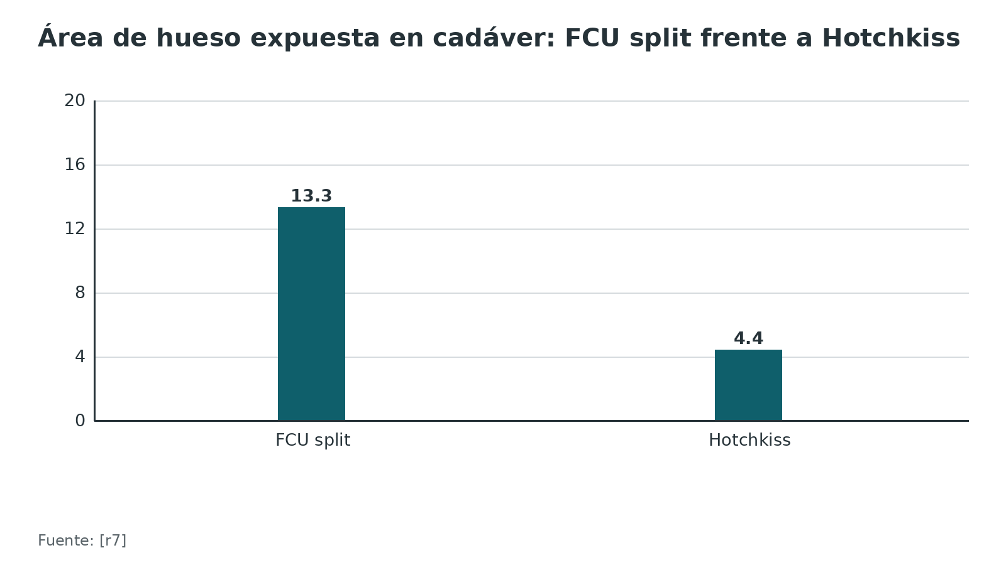
Figura 14. Área de hueso expuesta en cadáver: Taylor-Scham modificado frente a FCU split [r9]
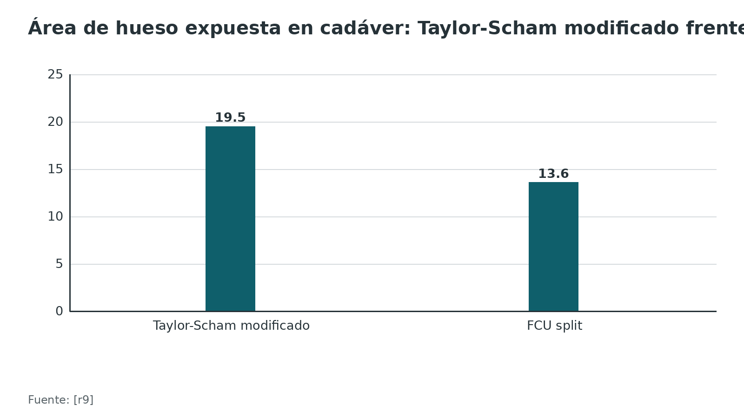
Figura 15. Neuropatía cubital posoperatoria tras fijar la faceta anteromedial [r12]
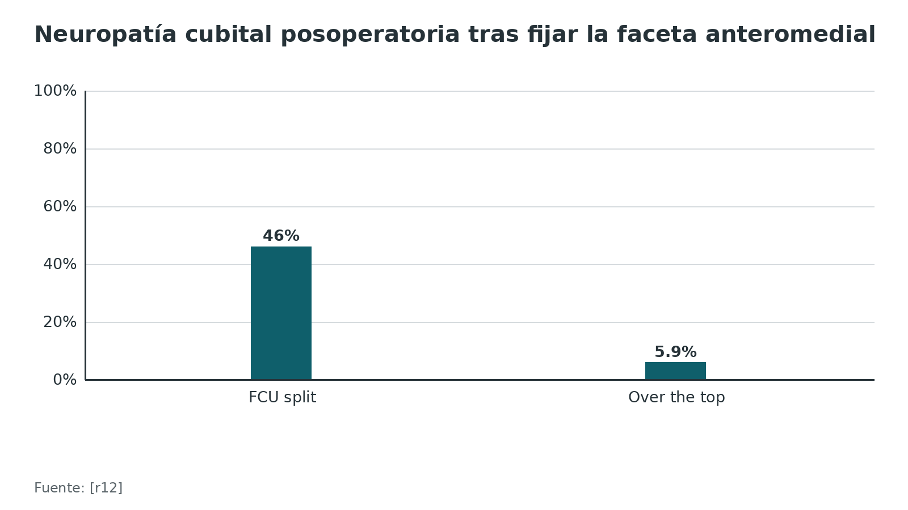
Referencias de este bloque
[r7] Huh J, Krueger CA, Medvecky MJ, Hsu JR, Skeletal Trauma Research Consortium. Medial elbow exposure for coronoid fractures: FCU-split versus over-the-top. J Orthop Trauma. 2013;27(12):730-4. (serie · acceso resumen) https://doi.org/10.1097/BOT.0b013e31828ba91c
[r8] Huang AL, Hackl M, Chan AHW, Axford DT, Athwal GS, King GJW. Medial elbow exposure: an anatomic comparison of 5 approaches. J Shoulder Elbow Surg. 2021;30(3):512-519. (serie · acceso resumen) https://doi.org/10.1016/j.jse.2020.06.031
[r9] Bates T, Lynch TB, Achay J, Powers R, Sabbag CM, Plucknette BF, et al. Medial Elbow Exposure: Modified Taylor-Scham Versus Flexor Carpi Ulnaris-Split. J Orthop Trauma. 2023;37(2):e63-e67. (serie · acceso resumen) https://doi.org/10.1097/BOT.0000000000002479
[r10] Jost B, Benninger E, Erhardt JB, Külling FA, Zdravkovic V, Spross C. The extended medial elbow approach-a cadaveric study. J Shoulder Elbow Surg. 2015;24(7):1074-80. (serie · acceso resumen) https://doi.org/10.1016/j.jse.2015.03.013
[r12] Jung HS, Jang YH, Lee HI, Lee JS. Clinical comparison of the over-the-top and flexor carpi ulnaris split approaches for the treatment of anteromedial facet fracture of the coronoid process. J Shoulder Elbow Surg. 2021;30(8):1750-1758. (cohorte · acceso resumen) https://doi.org/10.1016/j.jse.2021.01.035
[r13] Sogbein OA, Rupasinghe S, Li Y, Atwan Y, Badre A, Goetz T, et al. Medial elbow approaches for coronoid fractures: risk to the ulnar nerve. JSES Int. 2025;9(1):250-254. (cohorte · acceso abierto) https://doi.org/10.1016/j.jseint.2024.09.001

Comparación con las vías lateral y posterior en fracturas combinadas

Cuándo una sola vía no alcanza
Las fracturas combinadas del codo tienen un lado lateral (cabeza radial, ligamento colateral lateral) y un lado medial (faceta anteromedial, LCM). Una vía única rara vez ve ambos lados.
Lateral sola. La posición supina con la mesa de mano da buen acceso lateral y acceso medial limitado; reparar algunas coronoides puede ser difícil así [r5]. La enseñanza clásica ligaba la tríada terrible a la punta de la coronoides y a una vía lateral, pero en 167 TC de fracturas combinadas la faceta anteromedial estuvo comprometida en 30 % [r19].
Lateral más medial. En un metaanálisis de 4 estudios con 470 pacientes con tríada terrible, la vía combinada lateral y anteromedial tuvo más arco de movimiento (diferencia de medias de 14,21 a favor de la combinada, intervalo de confianza de 95 % entre 7,29 y 21,13) y más rotación del antebrazo (18,88, entre 5,40 y 32,35) que la lateral sola; el MEPS fue mayor en la combinada, aunque su intervalo cruzó el cero (diferencia de 3,31, de −0,62 a 7,23) [r42]. El precio fue el tiempo: en el texto completo, con 2 estudios y 195 fracturas, la cirugía combinada duró más (diferencia de medias de 15,11, significativa), aunque una frase del resumen la da como no significativa; pérdida de sangre, dolor y complicaciones no difirieron de forma significativa [r42]. Son estudios retrospectivos y heterogéneos [r42].
Posterior. Con osteotomía del olécranon, en cadáver quedó expuesto 0 % de la superficie articular de la coronoides, frente a 71,3 % con una técnica de luxación del codo [r43]. Esa técnica parte de liberar el ligamento lateral [r43]; cambias una exposición por una estructura que luego hay que reparar (opinión experta). El brazo cruzado sobre el pecho permite una vía posterior desde posición supina [r6].
Vías separadas en el mismo paciente. Cuando hay fractura de cabeza radial o lesión del LCL, el equipo de la osteotomía recomienda una vía lateral aparte para el radio [r15]; en un caso comunicado por Orbay, una luxación inestable con fractura anteromedial se resolvió con un estabilizador articular interno por vía lateral y una placa medial por vía medial [r14].
Tabla 9. Qué alcanza cada vía y cuándo se combina [r2] [r3] [r5] [r15] [r19] [r42] [r43]
Vía | Qué alcanza | Límite | Cuándo se combina con la medial
Lateral (Kocher, Kaplan, EDC split) | Cabeza y cuello radial y ligamento lateral [r15] | Acceso medial limitado; coronoides difícil [r5] | Tríada terrible con componente anteromedial [r19][r42]
Posterior (osteotomía del olécranon, técnica de luxación) | Húmero distal; coronoides solo con luxación del codo [r43] | 0 % de la coronoides con osteotomía del olécranon en cadáver [r43] | Fracturas complejas con húmero distal asociado [r43]
Medial (FCU split, Hotchkiss, Taylor-Scham) | Faceta anteromedial, sublime, LCM y base [r2][r3] | No ve el radio ni el ligamento lateral [r15] | Cuando además haya lesión lateral [r15][r42]

Figura 16. Superficie articular de la coronoides expuesta en cadáver [r43]
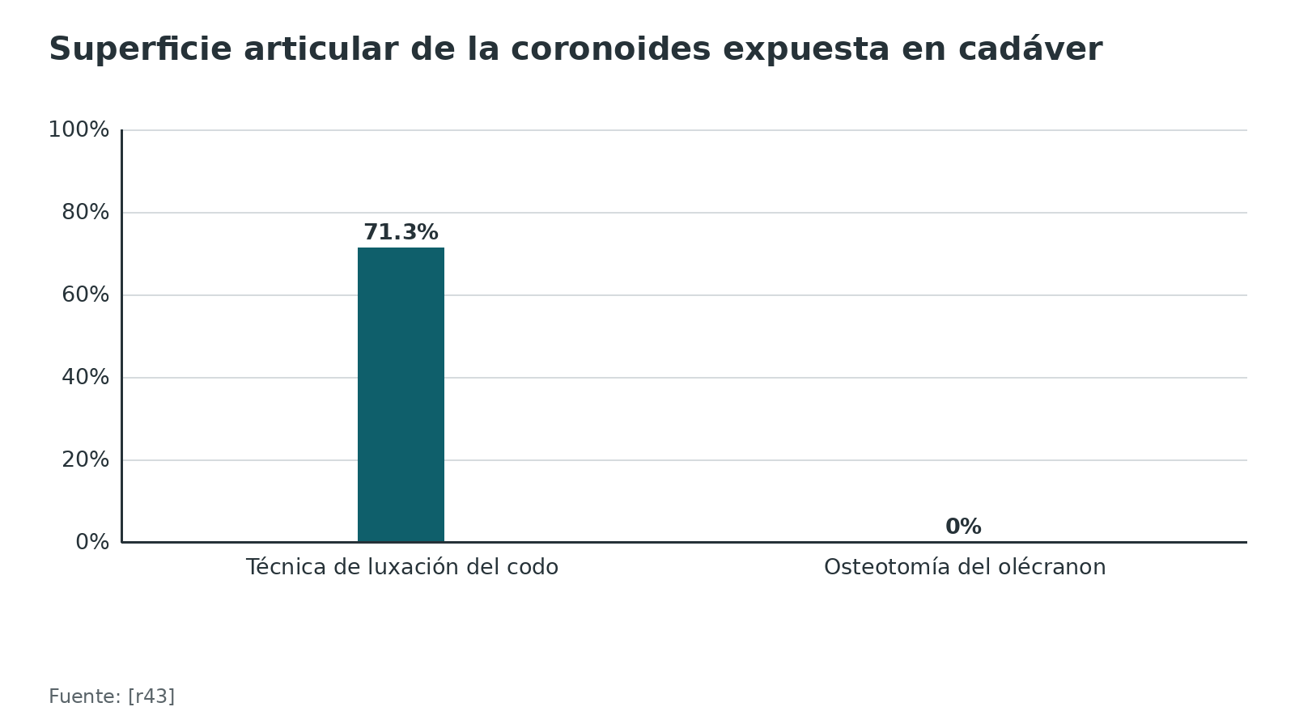
Referencias de este bloque
[r2] Kloen P, Ring D. Medial approach to the proximal forearm: FCU split [Internet]. En: AO Surgery Reference. Davos: AO Foundation [consultado 2026 oct 12]. Disponible en: https://surgeryreference.aofoundation.org/orthopedic-trauma/adult-trauma/proximal-forearm/approach/medial-fcu-split (web-oficial · acceso abierto) https://surgeryreference.aofoundation.org/orthopedic-trauma/adult-trauma/proximal-forearm/approach/medial-fcu-split
[r3] Kloen P, Ring D. Medial approach to the proximal forearm: Taylor and Scham [Internet]. En: AO Surgery Reference. Davos: AO Foundation [consultado 2026 oct 12]. Disponible en: https://surgeryreference.aofoundation.org/orthopedic-trauma/adult-trauma/proximal-forearm/approach/medial-taylor-and-scham (web-oficial · acceso abierto) https://surgeryreference.aofoundation.org/orthopedic-trauma/adult-trauma/proximal-forearm/approach/medial-taylor-and-scham
[r5] Kloen P, Ring D. Supine for lateral access, proximal forearm [Internet]. En: AO Surgery Reference. Davos: AO Foundation [consultado 2026 oct 12]. Disponible en: https://surgeryreference.aofoundation.org/orthopedic-trauma/adult-trauma/proximal-forearm/preparation/supine-for-lateral-access (web-oficial · acceso abierto) https://surgeryreference.aofoundation.org/orthopedic-trauma/adult-trauma/proximal-forearm/preparation/supine-for-lateral-access
[r6] Kloen P, Ring D. Supine for posterior access, proximal forearm [Internet]. En: AO Surgery Reference. Davos: AO Foundation [consultado 2026 oct 12]. Disponible en: https://surgeryreference.aofoundation.org/orthopedic-trauma/adult-trauma/proximal-forearm/preparation/supine-for-posterior-access (web-oficial · acceso abierto) https://surgeryreference.aofoundation.org/orthopedic-trauma/adult-trauma/proximal-forearm/preparation/supine-for-posterior-access
[r14] Orbay JL, Heifner JJ, Gray RRL, Rubio F, Hoekzema NA, Mercer DM. A Medial Approach That Provides Ample Exposure of the Coronoid for Fracture Management. Tech Hand Up Extrem Surg. 2023;27(4):214-219. (serie · acceso abierto) https://doi.org/10.1097/BTH.0000000000000444
[r15] Ibrahim JM, van de Wall BJM, Michelitsch C, Perl K, Babst R, Beeres FJP. Medial elbow approach via a medial epicondyle osteotomy. Oper Orthop Traumatol. 2026;38(5):274-289. (serie · acceso abierto) https://doi.org/10.1007/s00064-026-00953-w
[r19] de Klerk HH, Chen NC, Azib N, Nettuno N, Wagner RK, van den Bekerom MPJ, et al. Fracture of the Anteromedial Facet of the Coronoid is More Common Than Previously Thought in Combined Fractures of the Coronoid and Radial Head. Clin Orthop Relat Res. 2025;483(5):881-888. (cohorte · acceso abierto) https://doi.org/10.1097/CORR.0000000000003337
[r42] Meena MK, Singh K, Meena S, Kumbhare C, Chouhan D. Lateral Approach Versus Combined Lateral and Anteromedial Approach for Surgical Treatment of Terrible Triad of Elbow: A Meta-Analysis. Bull Emerg Trauma. 2020;8(1):4-9. (RS-MA · acceso abierto) https://doi.org/10.29252/beat-080102
[r43] Liu Y, Gao Y, Xu X, Zhao Y, Wang H, Sun Q, et al. Elbow dislocation approach for complex elbow fractures: a cadaveric study. J Orthop Surg Res. 2023;18(1):978. (serie · acceso abierto) https://doi.org/10.1186/s13018-023-04478-x

Cierre: reparar la masa muscular, decidir el nervio y dejar todo anotado

Cierre por capas, con intención
Tanto la AO como los autores de las técnicas recientes cierran la herida por capas [r4][r15]. Lo que cambia con la vía es lo que hay que reparar antes de cerrar la piel.
Masa flexo-pronadora. Con el colgajo tendinoso la reparación es tendón con tendón: un primer punto central de sutura trenzada fija longitud y alineación, y puntos sueltos en 8 completan el cierre; los autores no han visto fallas de esa reparación [r14]. Con la osteotomía, el epicóndilo vuelve a su sitio y se fija con 2 tornillos divergentes de 2,7 mm: uno por la columna medial y otro paralelo a la articulación [r15].
Nervio cubital. Se decide si queda en su lecho o se pasa por delante: la presencia de implante prominente o la inestabilidad del nervio inclinan la balanza hacia la transposición [r14]. Pase lo que pase, el informe operatorio debe describir cómo se protegió el nervio y dónde quedó [r4]. En la serie de coronoides, la transposición no cambió la frecuencia de neuropatía, pero sí la tasa de resolución [r13].
Ligamento. Si se trazó la inserción del LCM, comprueba que sigue unida al hueso o a su fragmento antes de cerrar (práctica habitual / opinión experta) [r14].

Antes de salir del quirófano
Confirma la posición del implante con fluoroscopia [r15] y, como práctica habitual / opinión experta, el arco de movimiento y la estabilidad con valgo y varo suaves. Con buenas proyecciones AP y lateral en quirófano, el equipo de la osteotomía prescinde de las radiografías formales del posoperatorio [r15].
Referencias de este bloque
[r4] Hoyen H, Lambert S, Phadnis J. Medial approach to the distal humerus [Internet]. En: AO Surgery Reference. Davos: AO Foundation [consultado 2026 oct 12]. Disponible en: https://surgeryreference.aofoundation.org/orthopedic-trauma/adult-trauma/distal-humerus/approach/medial-approach (web-oficial · acceso abierto) https://surgeryreference.aofoundation.org/orthopedic-trauma/adult-trauma/distal-humerus/approach/medial-approach
[r13] Sogbein OA, Rupasinghe S, Li Y, Atwan Y, Badre A, Goetz T, et al. Medial elbow approaches for coronoid fractures: risk to the ulnar nerve. JSES Int. 2025;9(1):250-254. (cohorte · acceso abierto) https://doi.org/10.1016/j.jseint.2024.09.001
[r14] Orbay JL, Heifner JJ, Gray RRL, Rubio F, Hoekzema NA, Mercer DM. A Medial Approach That Provides Ample Exposure of the Coronoid for Fracture Management. Tech Hand Up Extrem Surg. 2023;27(4):214-219. (serie · acceso abierto) https://doi.org/10.1097/BTH.0000000000000444
[r15] Ibrahim JM, van de Wall BJM, Michelitsch C, Perl K, Babst R, Beeres FJP. Medial elbow approach via a medial epicondyle osteotomy. Oper Orthop Traumatol. 2026;38(5):274-289. (serie · acceso abierto) https://doi.org/10.1007/s00064-026-00953-w

Complicaciones: el nervio, la rigidez y el implante

Nervio cubital
En 91 pacientes con coronoides operada por vía medial, la neuropatía posoperatoria fue de 33 % y 55 % de los casos se resolvió por completo; fue similar tras FCU split, Taylor-Scham y división de la masa [r13]. En la comparación clínica con 32 pacientes, la proporción fue de 46 % con FCU split frente a 5,9 % con Hotchkiss [r12]. En cirugía del LCM, una revisión de 17 artículos con 1518 casos halló neuropatía en 12,0 %, reoperación por ella en 0,8 % y ninguna lesión intraoperatoria comunicada [r31].

Cutáneo antebraquial medial y mediano
La división de la rama posterior del MABC puede dejar un neuroma doloroso [r4][r14]. Con la vía anterior el mediano queda a 5 mm de la inserción distal del braquial y a 7 mm del vértice de la coronoides [r11]. No encontré en las fuentes abiertas una tasa de neuroma del MABC ni de lesión del mediano en abordajes mediales de codo: sin dato verificable.

Rigidez, osificación heterotópica y reoperación
En fracturas de la faceta anteromedial, una revisión halló complicaciones en 17,7 % (41 de 232) y reoperación en 12,9 % (26 de 202) [r21]. En una serie con algoritmo de 3D, el grupo operado tuvo complicaciones en 64 % [r23]. En 27 operados por inestabilidad varo-posteromedial, hubo complicaciones en 26 % [r24]. Para la tríada terrible, otra revisión de 312 pacientes encontró reoperación en 22,4 % (70 de 312), y, entre las complicaciones que no requirieron reoperación, osificación heterotópica en 12,5 % (39 de 312) y artrosis en 11,2 % (35 de 312) [r41].

Implante
Con la osteotomía del epicóndilo, 6 de 13 pacientes tuvieron un retiro tardío del implante del epicóndilo, y un caso se refracturó: el corte no fue paralelo a la tróclea y dejó un fragmento demasiado pequeño [r15].
Tabla 10. Complicaciones de la vía medial y cómo prevenirlas [r1] [r11] [r13] [r14] [r15] [r21] [r24] [r31] [r41] [r44]
Complicación | Cifra publicada | Cómo prevenirla
Neuropatía cubital posoperatoria | 33 % tras coronoides por vía medial [r13]; 12,0 % tras reconstrucción del LCM [r31] | Exponer proximal, tracción mínima y técnica que divida el músculo en lugar de desinsertarlo [r1][r31]
Neuroma del MABC | Sin dato verificable | Planear la incisión y cortar lejos de la cicatriz si es inevitable [r14]
Lesión del mediano | Sin dato verificable; está a 7 mm del vértice [r11] | Disección anterior roma y bajo visión [r1][r11]
Reoperación tras fractura de la faceta anteromedial | 12,9 % [r21] | Fijación estable y atención al lado lateral (opinión experta) [r21][r24]
Osificación heterotópica y artrosis en tríada terrible | 12,5 % y 11,2 % [r41] | Sin dato verificable de prevención específica; la movilización temprana se asoció a mejor función [r44]
Retiro de implante o refractura del epicóndilo | 6 de 13 con retiro y 1 refractura [r15] | Osteotomía paralela a la tróclea y 2 tornillos [r15]

Figura 17. Complicaciones en series de coronoides operadas [r21] [r24] [r41]
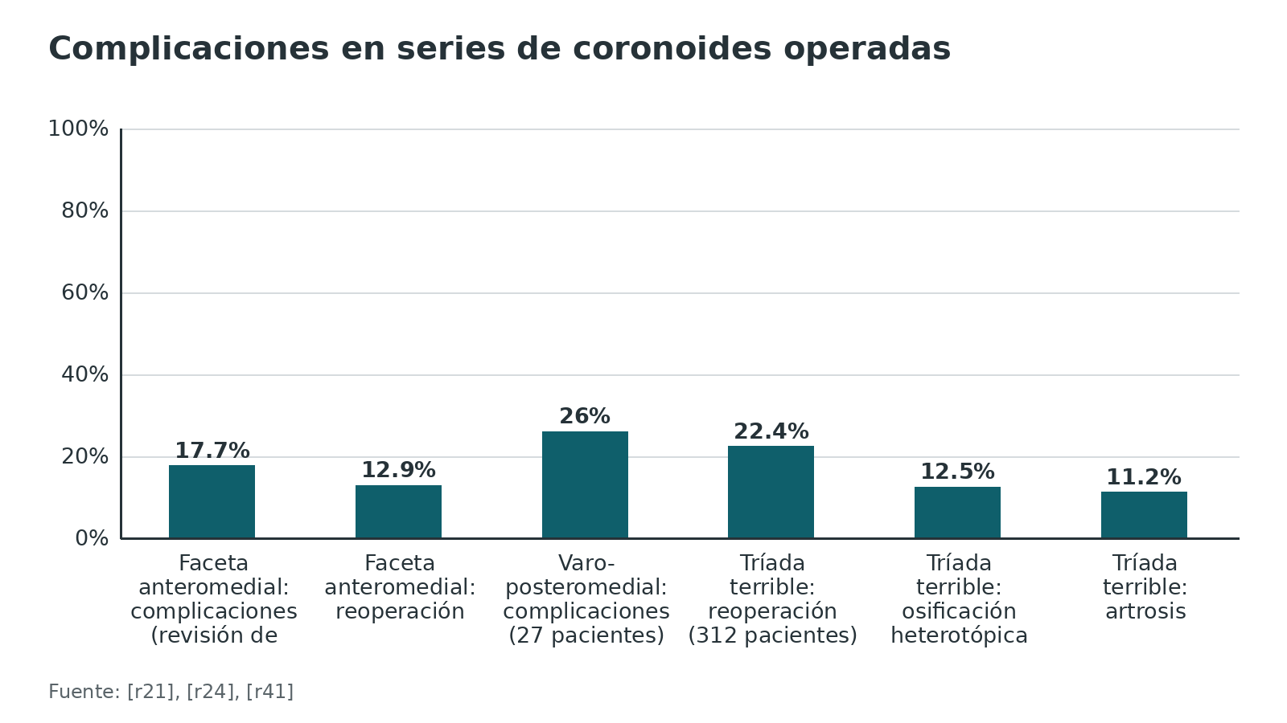
Referencias de este bloque
[r1] Kloen P, Ring D. Medial approach to the proximal forearm: Hotchkiss over the top [Internet]. En: AO Surgery Reference. Davos: AO Foundation [consultado 2026 oct 12]. Disponible en: https://surgeryreference.aofoundation.org/orthopedic-trauma/adult-trauma/proximal-forearm/approach/medial-hotchkiss-over-the-top (web-oficial · acceso abierto) https://surgeryreference.aofoundation.org/orthopedic-trauma/adult-trauma/proximal-forearm/approach/medial-hotchkiss-over-the-top
[r4] Hoyen H, Lambert S, Phadnis J. Medial approach to the distal humerus [Internet]. En: AO Surgery Reference. Davos: AO Foundation [consultado 2026 oct 12]. Disponible en: https://surgeryreference.aofoundation.org/orthopedic-trauma/adult-trauma/distal-humerus/approach/medial-approach (web-oficial · acceso abierto) https://surgeryreference.aofoundation.org/orthopedic-trauma/adult-trauma/distal-humerus/approach/medial-approach
[r11] Sukegawa K, Suzuki T, Ogawa Y, Kobayashi T, Matsuura Y, Kuniyoshi K. Anatomical Cadaver Study of the Hotchkiss Over-the-Top Approach for Exposing the Anteromedial Facet of the Ulnar Coronoid Process: Critical Measurements and Implications for Protecting the Median Nerve. J Hand Surg Am. 2016;41(8):819-23. (serie · acceso resumen) https://doi.org/10.1016/j.jhsa.2016.05.004
[r12] Jung HS, Jang YH, Lee HI, Lee JS. Clinical comparison of the over-the-top and flexor carpi ulnaris split approaches for the treatment of anteromedial facet fracture of the coronoid process. J Shoulder Elbow Surg. 2021;30(8):1750-1758. (cohorte · acceso resumen) https://doi.org/10.1016/j.jse.2021.01.035
[r13] Sogbein OA, Rupasinghe S, Li Y, Atwan Y, Badre A, Goetz T, et al. Medial elbow approaches for coronoid fractures: risk to the ulnar nerve. JSES Int. 2025;9(1):250-254. (cohorte · acceso abierto) https://doi.org/10.1016/j.jseint.2024.09.001
[r14] Orbay JL, Heifner JJ, Gray RRL, Rubio F, Hoekzema NA, Mercer DM. A Medial Approach That Provides Ample Exposure of the Coronoid for Fracture Management. Tech Hand Up Extrem Surg. 2023;27(4):214-219. (serie · acceso abierto) https://doi.org/10.1097/BTH.0000000000000444
[r15] Ibrahim JM, van de Wall BJM, Michelitsch C, Perl K, Babst R, Beeres FJP. Medial elbow approach via a medial epicondyle osteotomy. Oper Orthop Traumatol. 2026;38(5):274-289. (serie · acceso abierto) https://doi.org/10.1007/s00064-026-00953-w
[r21] Kim DH, Kim BS, Kim JH, Cho CH. Outcomes and complications after treatment for anteromedial facet fracture of the coronoid process: A systematic review. J Orthop Sci. 2024;29(6):1489-1495. (RS-MA · acceso resumen) https://doi.org/10.1016/j.jos.2023.11.002
[r23] Badre A, Awad MAH, Chan R, Lapner M. Anteromedial facet coronoid fractures: an algorithmic approach for assessment and management based on 3 dimensional computed tomography humeral subtraction. JSES Int. 2025;9(4):1418-1427. (serie · acceso abierto) https://doi.org/10.1016/j.jseint.2025.04.015
[r24] McLean J, Kempston MP, Pike JM, Goetz TJ, Daneshvar P. Varus Posteromedial Rotatory Instability of the Elbow: Injury Pattern and Surgical Experience of 27 Acute Consecutive Surgical Patients. J Orthop Trauma. 2018;32(12):e469-e474. (serie · acceso resumen) https://doi.org/10.1097/BOT.0000000000001313
[r31] Clain JB, Vitale MA, Ahmad CS, Ruchelsman DE. Ulnar Nerve Complications After Ulnar Collateral Ligament Reconstruction of the Elbow: A Systematic Review. Am J Sports Med. 2019;47(5):1263-1269. (RS-MA · acceso resumen) https://doi.org/10.1177/0363546518765139
[r41] Chen HW, Liu GD, Wu LJ. Complications of treating terrible triad injury of the elbow: a systematic review. PLoS One. 2014;9(5):e97476. (RS-MA · acceso abierto) https://doi.org/10.1371/journal.pone.0097476
[r44] Ahmed Kamel S, Shepherd J, Al-Shahwani A, Abourisha E, Maduka D, Singh H. Postoperative mobilization after terrible triad injury: systematic review and single-arm meta-analysis. J Shoulder Elbow Surg. 2024;33(3):e116-e125. (RS-MA · acceso resumen) https://doi.org/10.1016/j.jse.2023.10.012

Pronóstico: movilidad y función a medio plazo

Qué esperar
En la revisión sistemática de 246 pacientes con fractura de la faceta anteromedial, el MEPS medio final fue de 92,1 y la puntuación de Broberg y Morrey, de 89,5 [r21]. Un grupo operado por inestabilidad varo-posteromedial alcanzó un arco de 130° ± 19° y un índice de Mayo de 98,4 ± 4,0, mientras que el grupo sin cirugía llegó a 136° ± 8° y 99,0 ± 3,7 [r23]. En los 11 pacientes de Park (LCL en todos, placa en los subtipos 2 y 3), el arco medio fue de 128° y el MEPS de 89 [r22].
Con la osteotomía del epicóndilo, 13 pacientes terminaron con un arco de flexo-extensión de 118° y de pronosupinación de 154° [r15]. En la tríada terrible, una revisión de 16 estudios halló MEPS medios de 78 a 95 y DASH medios de 9 a 31, según el estudio [r41].

Qué dice esto
Los resultados funcionales son, en conjunto, buenos tanto con cirugía como con tratamiento conservador bien seleccionado [r21][r23]; el problema es el precio en complicaciones (véase el bloque anterior) y que las series son pequeñas. En el epicóndilo medial pediátrico, el MEPS medio fue de 95,2 en los operados y de 98,6 en los no operados, sin consenso sobre cuál es mejor [r40].
Figura 18. Arco de flexo-extensión final en series con vía medial o fractura de la faceta anteromedial [r15] [r22] [r23]
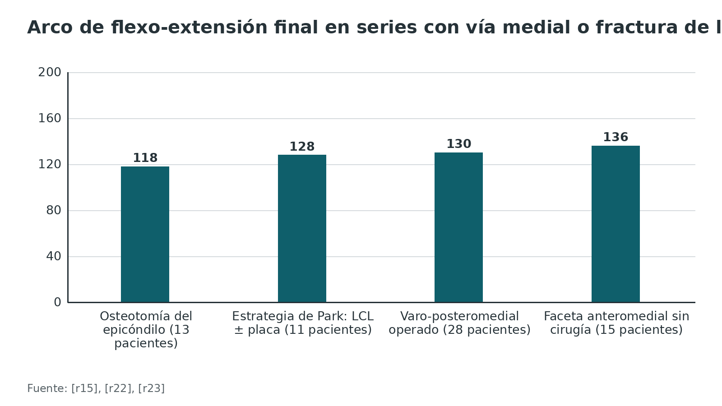
Figura 19. Puntuación funcional final (Mayo Elbow Performance) [r21] [r22] [r40]
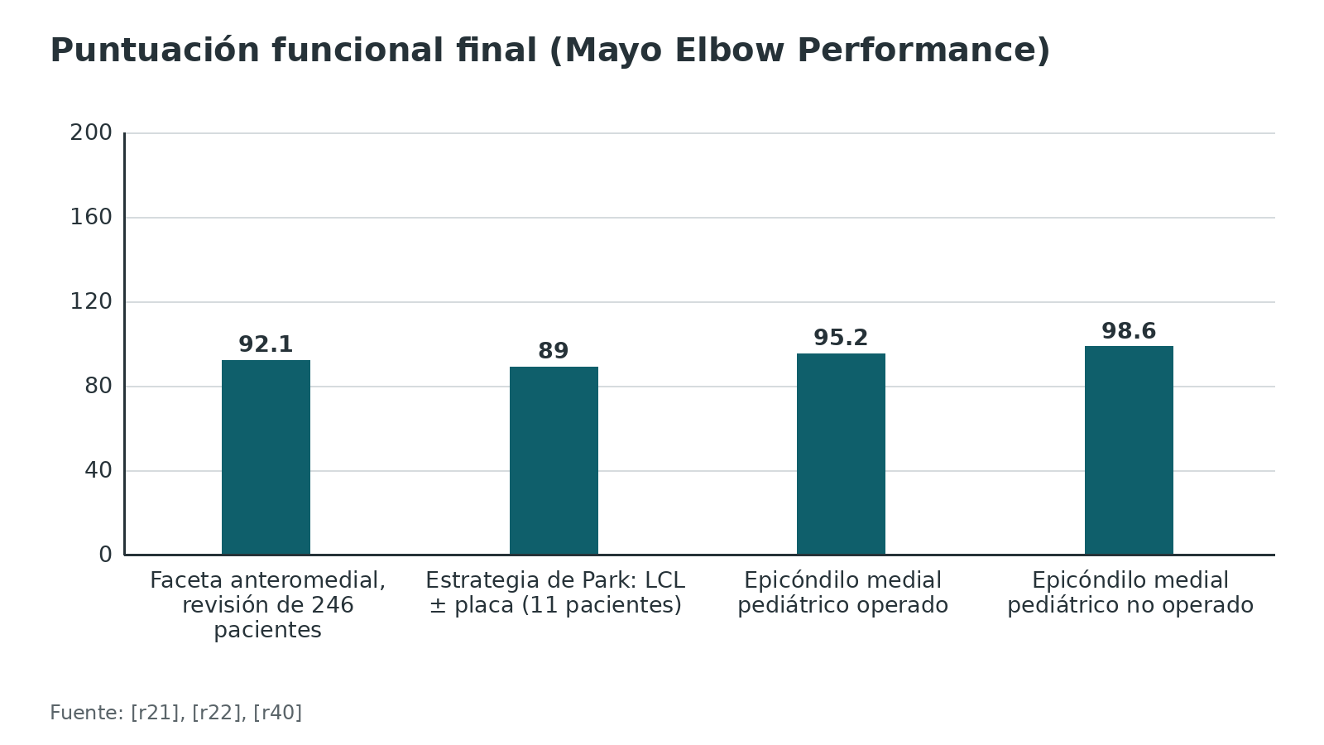
Referencias de este bloque
[r15] Ibrahim JM, van de Wall BJM, Michelitsch C, Perl K, Babst R, Beeres FJP. Medial elbow approach via a medial epicondyle osteotomy. Oper Orthop Traumatol. 2026;38(5):274-289. (serie · acceso abierto) https://doi.org/10.1007/s00064-026-00953-w
[r21] Kim DH, Kim BS, Kim JH, Cho CH. Outcomes and complications after treatment for anteromedial facet fracture of the coronoid process: A systematic review. J Orthop Sci. 2024;29(6):1489-1495. (RS-MA · acceso resumen) https://doi.org/10.1016/j.jos.2023.11.002
[r22] Park SM, Lee JS, Jung JY, Kim JY, Song KS. How should anteromedial coronoid facet fracture be managed? A surgical strategy based on O'Driscoll classification and ligament injury. J Shoulder Elbow Surg. 2015;24(1):74-82. (serie · acceso resumen) https://doi.org/10.1016/j.jse.2014.07.010
[r23] Badre A, Awad MAH, Chan R, Lapner M. Anteromedial facet coronoid fractures: an algorithmic approach for assessment and management based on 3 dimensional computed tomography humeral subtraction. JSES Int. 2025;9(4):1418-1427. (serie · acceso abierto) https://doi.org/10.1016/j.jseint.2025.04.015
[r40] Benaroch LR, Anderson RJ, Di Iorio D, Jin W, Bartley D, Carey T, et al. Surgical Versus Nonsurgical Management of Pediatric Medial Epicondyle Fractures: An Updated Systematic Review. J Pediatr Orthop. 2026;46(8):495-502. (RS-MA · acceso resumen) https://doi.org/10.1097/BPO.0000000000003244
[r41] Chen HW, Liu GD, Wu LJ. Complications of treating terrible triad injury of the elbow: a systematic review. PLoS One. 2014;9(5):e97476. (RS-MA · acceso abierto) https://doi.org/10.1371/journal.pone.0097476

Rehabilitación: mover pronto sin comprometer la reparación

Cuándo empezar
En tríada terrible, un metaanálisis de 11 estudios con 301 pacientes encontró un MEPS de 91,2 con movilización activa antes de 14 días frente a 85 con movilización más tardía (diferencia de 6,1; intervalo de 0,2 a 12), sin que el riesgo de inestabilidad pareciera aumentar (de 4,5 % a 19 %); falta un ensayo aleatorizado [r44]. Una revisión sobre coronoides propone iniciar el movimiento y los estiramientos dentro de la primera semana si la fijación es segura y el codo no tiende a subluxarse [r20].

Cómo lo hacen los equipos que describen vía medial
- Con el colgajo tendinoso, la muñeca se inmoviliza en neutro y se empieza movimiento activo y asistido a la semana; la carga externa comienza hacia las 6 semanas [r14].
- Con la osteotomía del epicóndilo, el movimiento libre arranca de inmediato, la fuerza a las 6 semanas y la actividad a las 12 semanas [r15].
- El equipo del colgajo tendinoso pide 3 cuidados tras fijar la coronoides: nada de valgo (protege ligamento y faceta), nada de varo (protege los fragmentos) y, al inicio, nada de abducción del hombro, que carga el codo con un torque en rotación interna [r14]. Cuando la faceta anteromedial se trata sin cirugía, la recomendación es evitar el varo durante un mes [r20].
Prevención de osificación heterotópica y calendario de fortalecimiento: sin dato verificable más allá de estas series.
Referencias de este bloque
[r14] Orbay JL, Heifner JJ, Gray RRL, Rubio F, Hoekzema NA, Mercer DM. A Medial Approach That Provides Ample Exposure of the Coronoid for Fracture Management. Tech Hand Up Extrem Surg. 2023;27(4):214-219. (serie · acceso abierto) https://doi.org/10.1097/BTH.0000000000000444
[r15] Ibrahim JM, van de Wall BJM, Michelitsch C, Perl K, Babst R, Beeres FJP. Medial elbow approach via a medial epicondyle osteotomy. Oper Orthop Traumatol. 2026;38(5):274-289. (serie · acceso abierto) https://doi.org/10.1007/s00064-026-00953-w
[r20] de Klerk HH, Ring D, Boerboom L, van den Bekerom MPJ, Doornberg JN. Coronoid fractures and traumatic elbow instability. JSES Int. 2023;7(6):2587-2593. (revision · acceso abierto) https://doi.org/10.1016/j.jseint.2023.03.020
[r44] Ahmed Kamel S, Shepherd J, Al-Shahwani A, Abourisha E, Maduka D, Singh H. Postoperative mobilization after terrible triad injury: systematic review and single-arm meta-analysis. J Shoulder Elbow Surg. 2024;33(3):e116-e125. (RS-MA · acceso resumen) https://doi.org/10.1016/j.jse.2023.10.012

Errores frecuentes del residente
Cada error tiene una causa anatómica y un gesto que lo evita. La lista sale de los riesgos descritos en este capítulo.
Tabla 11. Errores, causa y cómo evitarlos [r1] [r2] [r3] [r4] [r7] [r10] [r11] [r13] [r14] [r15] [r24] [r33] [r38] [r39] [r42]
Error | Por qué ocurre | Cómo evitarlo
Buscar el nervio por distal o sin identificarlo | Es más difícil y más peligroso empezar por la porción distal [r1] | Exponerlo siempre desde proximal y seguirlo hasta las cabezas del FCU [r1]
Cortar sin ver la primera rama motora al FCU | Está a 29 mm del epicóndilo y limita el FCU split [r10] | Protegerla y conocer su posición antes de abrir la fascia [r1][r10]
Seccionar ramas del MABC | Cruzan el campo con alta frecuencia y se concentran a 2 cm distal al epicóndilo [r33] | Planear la incisión y cortar lejos de la cicatriz si es inevitable [r14]
Esperar que el Hotchkiss muestre el tubérculo del sublime | No se vio en 17 de 20 codos de cadáver [r7] | Elegir FCU split cuando el blanco es sublime o LCM [r2][r7]
Disecar por delante sin ver el mediano | Está a 7 mm del vértice de la coronoides [r11] | Disección roma y separadores romos, bajo visión [r1][r11]
Soltar el LCM al levantar la masa | El origen tendinoso del FCU se confunde con el ligamento [r3] | De distal a proximal hacia el tubérculo, extraperióstico [r3]
Osteotomía del epicóndilo no paralela a la tróclea | Deja un fragmento pequeño que no acepta 2 tornillos [r15] | Marcar el trayecto con agujas y comprobarlo con fluoroscopia [r15]
Traccionar el nervio con separadores | Neuropraxia por tracción excesiva [r15] | Retracción suave y liberación adecuada (opinión experta) [r15]
Transponer el nervio por rutina | Neuritis de 33 % frente a 9 % en osteosíntesis de húmero distal [r38] | Transponer solo con indicación: lesión previa, implante prominente o nervio inestable [r13][r14][r39]
Operar solo el lado medial en un codo inestable | El ligamento lateral estaba roto en 100 % de las lesiones varo-posteromedial [r24] | Planear una vía lateral separada [r15][r42]
No reparar la masa flexo-pronadora | Es estabilizador dinámico del lado medial [r14][r15] | Repararla con puntos firmes al terminar [r14]
No anotar la posición final del nervio | Se pierde información para el seguimiento [r4] | Describir en el informe cómo se protegió y dónde quedó [r4]

Referencias de este bloque
[r1] Kloen P, Ring D. Medial approach to the proximal forearm: Hotchkiss over the top [Internet]. En: AO Surgery Reference. Davos: AO Foundation [consultado 2026 oct 12]. Disponible en: https://surgeryreference.aofoundation.org/orthopedic-trauma/adult-trauma/proximal-forearm/approach/medial-hotchkiss-over-the-top (web-oficial · acceso abierto) https://surgeryreference.aofoundation.org/orthopedic-trauma/adult-trauma/proximal-forearm/approach/medial-hotchkiss-over-the-top
[r2] Kloen P, Ring D. Medial approach to the proximal forearm: FCU split [Internet]. En: AO Surgery Reference. Davos: AO Foundation [consultado 2026 oct 12]. Disponible en: https://surgeryreference.aofoundation.org/orthopedic-trauma/adult-trauma/proximal-forearm/approach/medial-fcu-split (web-oficial · acceso abierto) https://surgeryreference.aofoundation.org/orthopedic-trauma/adult-trauma/proximal-forearm/approach/medial-fcu-split
[r3] Kloen P, Ring D. Medial approach to the proximal forearm: Taylor and Scham [Internet]. En: AO Surgery Reference. Davos: AO Foundation [consultado 2026 oct 12]. Disponible en: https://surgeryreference.aofoundation.org/orthopedic-trauma/adult-trauma/proximal-forearm/approach/medial-taylor-and-scham (web-oficial · acceso abierto) https://surgeryreference.aofoundation.org/orthopedic-trauma/adult-trauma/proximal-forearm/approach/medial-taylor-and-scham
[r4] Hoyen H, Lambert S, Phadnis J. Medial approach to the distal humerus [Internet]. En: AO Surgery Reference. Davos: AO Foundation [consultado 2026 oct 12]. Disponible en: https://surgeryreference.aofoundation.org/orthopedic-trauma/adult-trauma/distal-humerus/approach/medial-approach (web-oficial · acceso abierto) https://surgeryreference.aofoundation.org/orthopedic-trauma/adult-trauma/distal-humerus/approach/medial-approach
[r7] Huh J, Krueger CA, Medvecky MJ, Hsu JR, Skeletal Trauma Research Consortium. Medial elbow exposure for coronoid fractures: FCU-split versus over-the-top. J Orthop Trauma. 2013;27(12):730-4. (serie · acceso resumen) https://doi.org/10.1097/BOT.0b013e31828ba91c
[r10] Jost B, Benninger E, Erhardt JB, Külling FA, Zdravkovic V, Spross C. The extended medial elbow approach-a cadaveric study. J Shoulder Elbow Surg. 2015;24(7):1074-80. (serie · acceso resumen) https://doi.org/10.1016/j.jse.2015.03.013
[r11] Sukegawa K, Suzuki T, Ogawa Y, Kobayashi T, Matsuura Y, Kuniyoshi K. Anatomical Cadaver Study of the Hotchkiss Over-the-Top Approach for Exposing the Anteromedial Facet of the Ulnar Coronoid Process: Critical Measurements and Implications for Protecting the Median Nerve. J Hand Surg Am. 2016;41(8):819-23. (serie · acceso resumen) https://doi.org/10.1016/j.jhsa.2016.05.004
[r13] Sogbein OA, Rupasinghe S, Li Y, Atwan Y, Badre A, Goetz T, et al. Medial elbow approaches for coronoid fractures: risk to the ulnar nerve. JSES Int. 2025;9(1):250-254. (cohorte · acceso abierto) https://doi.org/10.1016/j.jseint.2024.09.001
[r14] Orbay JL, Heifner JJ, Gray RRL, Rubio F, Hoekzema NA, Mercer DM. A Medial Approach That Provides Ample Exposure of the Coronoid for Fracture Management. Tech Hand Up Extrem Surg. 2023;27(4):214-219. (serie · acceso abierto) https://doi.org/10.1097/BTH.0000000000000444
[r15] Ibrahim JM, van de Wall BJM, Michelitsch C, Perl K, Babst R, Beeres FJP. Medial elbow approach via a medial epicondyle osteotomy. Oper Orthop Traumatol. 2026;38(5):274-289. (serie · acceso abierto) https://doi.org/10.1007/s00064-026-00953-w
[r24] McLean J, Kempston MP, Pike JM, Goetz TJ, Daneshvar P. Varus Posteromedial Rotatory Instability of the Elbow: Injury Pattern and Surgical Experience of 27 Acute Consecutive Surgical Patients. J Orthop Trauma. 2018;32(12):e469-e474. (serie · acceso resumen) https://doi.org/10.1097/BOT.0000000000001313
[r33] Benedikt S, Parvizi D, Feigl G, Koch H. Anatomy of the medial antebrachial cutaneous nerve and its significance in ulnar nerve surgery: An anatomical study. J Plast Reconstr Aesthet Surg. 2017;70(11):1582-1588. (serie · acceso resumen) https://doi.org/10.1016/j.bjps.2017.06.025
[r38] Chen RC, Harris DJ, Leduc S, Borrelli JJ, Tornetta P, Ricci WM. Is ulnar nerve transposition beneficial during open reduction internal fixation of distal humerus fractures?. J Orthop Trauma. 2010;24(7):391-4. (cohorte · acceso resumen) https://doi.org/10.1097/BOT.0b013e3181c99246
[r39] Öztürk T, Gedikbaş M, Erpala F, Aşçi M. Routine Transposition or In Situ Decompression? Rethinking Ulnar Nerve Strategy in Distal Humerus Fractures. J Clin Med. 2025;14(20):7233. (cohorte · acceso abierto) https://doi.org/10.3390/jcm14207233
[r42] Meena MK, Singh K, Meena S, Kumbhare C, Chouhan D. Lateral Approach Versus Combined Lateral and Anteromedial Approach for Surgical Treatment of Terrible Triad of Elbow: A Meta-Analysis. Bull Emerg Trauma. 2020;8(1):4-9. (RS-MA · acceso abierto) https://doi.org/10.29252/beat-080102

Guías y vacíos de evidencia
Este capítulo se apoya en estudios de cadáver, series retrospectivas y revisiones de baja calidad. Conviene saber qué no está probado.
- No encontré un ensayo clínico aleatorizado que compare Hotchkiss, FCU split y Taylor-Scham en función, estabilidad y lesión del nervio: sin dato verificable.
- La única comparación clínica directa entre FCU split y Hotchkiss tiene 32 pacientes y no fue aleatorizada [r12].
- Los estudios de cadáver que comparan vías usaron de 8 a 20 especímenes, sin tejido blando traumatizado [r7][r8][r9][r10].
- Las cifras de exposición de varios estudios no son intercambiables: usan métodos distintos (fotografía con ImageJ frente a escáner láser) y distintos puntos de referencia [r7][r8].
- El manejo del nervio cubital en coronoides se apoya en 91 pacientes retrospectivos de 3 centros [r13]; en húmero distal, en cohortes retrospectivas [r38][r39].
- Para fracturas del epicóndilo medial en adultos: sin dato verificable. La evidencia comparativa que abrí es pediátrica [r40].
- No encontré una guía clínica de AAOS, NICE o BOAST específica del abordaje medial del codo: sin dato verificable. Sí existe una guía basada en evidencia de la AANEM para el diagnóstico de la neuropatía cubital en el codo con ecografía [r32].
- No abrí las descripciones originales de Hotchkiss ni de Taylor y Scham; las técnicas se describen aquí a través de la AO y de estudios posteriores [r1][r3].
Tabla 12. Fuentes que orientan la decisión [r1] [r2] [r3] [r4] [r32] [r37] [r42]
Fuente | Qué dice | Para qué sirve
Cochrane, neuropatía cubital [r37] | Poca o ninguna diferencia entre liberar y transponer, con certeza baja a moderada [r37] | Saber que no hay una ventaja demostrada para transponer por rutina
Guía AANEM, ecografía del cubital [r32] | Recomendación de nivel B de ofrecer ecografía para confirmar y localizar la neuropatía [r32] | Complemento diagnóstico del nervio
AO Surgery Reference | Describe las 3 vías mediales del antebrazo proximal y la vía medial del húmero distal [r1][r2][r3][r4] | Lectura técnica recomendada (no se reproduce)
Metaanálisis de tríada terrible | Combinada lateral y medial: más movilidad y más tiempo quirúrgico [r42] | Decidir una segunda vía

Referencias de este bloque
[r1] Kloen P, Ring D. Medial approach to the proximal forearm: Hotchkiss over the top [Internet]. En: AO Surgery Reference. Davos: AO Foundation [consultado 2026 oct 12]. Disponible en: https://surgeryreference.aofoundation.org/orthopedic-trauma/adult-trauma/proximal-forearm/approach/medial-hotchkiss-over-the-top (web-oficial · acceso abierto) https://surgeryreference.aofoundation.org/orthopedic-trauma/adult-trauma/proximal-forearm/approach/medial-hotchkiss-over-the-top
[r2] Kloen P, Ring D. Medial approach to the proximal forearm: FCU split [Internet]. En: AO Surgery Reference. Davos: AO Foundation [consultado 2026 oct 12]. Disponible en: https://surgeryreference.aofoundation.org/orthopedic-trauma/adult-trauma/proximal-forearm/approach/medial-fcu-split (web-oficial · acceso abierto) https://surgeryreference.aofoundation.org/orthopedic-trauma/adult-trauma/proximal-forearm/approach/medial-fcu-split
[r3] Kloen P, Ring D. Medial approach to the proximal forearm: Taylor and Scham [Internet]. En: AO Surgery Reference. Davos: AO Foundation [consultado 2026 oct 12]. Disponible en: https://surgeryreference.aofoundation.org/orthopedic-trauma/adult-trauma/proximal-forearm/approach/medial-taylor-and-scham (web-oficial · acceso abierto) https://surgeryreference.aofoundation.org/orthopedic-trauma/adult-trauma/proximal-forearm/approach/medial-taylor-and-scham
[r4] Hoyen H, Lambert S, Phadnis J. Medial approach to the distal humerus [Internet]. En: AO Surgery Reference. Davos: AO Foundation [consultado 2026 oct 12]. Disponible en: https://surgeryreference.aofoundation.org/orthopedic-trauma/adult-trauma/distal-humerus/approach/medial-approach (web-oficial · acceso abierto) https://surgeryreference.aofoundation.org/orthopedic-trauma/adult-trauma/distal-humerus/approach/medial-approach
[r7] Huh J, Krueger CA, Medvecky MJ, Hsu JR, Skeletal Trauma Research Consortium. Medial elbow exposure for coronoid fractures: FCU-split versus over-the-top. J Orthop Trauma. 2013;27(12):730-4. (serie · acceso resumen) https://doi.org/10.1097/BOT.0b013e31828ba91c
[r8] Huang AL, Hackl M, Chan AHW, Axford DT, Athwal GS, King GJW. Medial elbow exposure: an anatomic comparison of 5 approaches. J Shoulder Elbow Surg. 2021;30(3):512-519. (serie · acceso resumen) https://doi.org/10.1016/j.jse.2020.06.031
[r9] Bates T, Lynch TB, Achay J, Powers R, Sabbag CM, Plucknette BF, et al. Medial Elbow Exposure: Modified Taylor-Scham Versus Flexor Carpi Ulnaris-Split. J Orthop Trauma. 2023;37(2):e63-e67. (serie · acceso resumen) https://doi.org/10.1097/BOT.0000000000002479
[r10] Jost B, Benninger E, Erhardt JB, Külling FA, Zdravkovic V, Spross C. The extended medial elbow approach-a cadaveric study. J Shoulder Elbow Surg. 2015;24(7):1074-80. (serie · acceso resumen) https://doi.org/10.1016/j.jse.2015.03.013
[r12] Jung HS, Jang YH, Lee HI, Lee JS. Clinical comparison of the over-the-top and flexor carpi ulnaris split approaches for the treatment of anteromedial facet fracture of the coronoid process. J Shoulder Elbow Surg. 2021;30(8):1750-1758. (cohorte · acceso resumen) https://doi.org/10.1016/j.jse.2021.01.035
[r13] Sogbein OA, Rupasinghe S, Li Y, Atwan Y, Badre A, Goetz T, et al. Medial elbow approaches for coronoid fractures: risk to the ulnar nerve. JSES Int. 2025;9(1):250-254. (cohorte · acceso abierto) https://doi.org/10.1016/j.jseint.2024.09.001
[r32] Shook SJ, Ginsberg M, Narayanaswami P, Beekman R, Dubin AH, Katirji B, et al. Evidence-based guideline: Neuromuscular ultrasound for the diagnosis of ulnar neuropathy at the elbow. Muscle Nerve. 2022;65(2):147-153. (guia · acceso resumen) https://doi.org/10.1002/mus.27460
[r37] Caliandro P, La Torre G, Padua R, Giannini F, Reale G, Padua L. Treatment for ulnar neuropathy at the elbow. Cochrane Database Syst Rev. 2025;4(4):CD006839. (RS-MA · acceso abierto) https://doi.org/10.1002/14651858.CD006839.pub5
[r38] Chen RC, Harris DJ, Leduc S, Borrelli JJ, Tornetta P, Ricci WM. Is ulnar nerve transposition beneficial during open reduction internal fixation of distal humerus fractures?. J Orthop Trauma. 2010;24(7):391-4. (cohorte · acceso resumen) https://doi.org/10.1097/BOT.0b013e3181c99246
[r39] Öztürk T, Gedikbaş M, Erpala F, Aşçi M. Routine Transposition or In Situ Decompression? Rethinking Ulnar Nerve Strategy in Distal Humerus Fractures. J Clin Med. 2025;14(20):7233. (cohorte · acceso abierto) https://doi.org/10.3390/jcm14207233
[r40] Benaroch LR, Anderson RJ, Di Iorio D, Jin W, Bartley D, Carey T, et al. Surgical Versus Nonsurgical Management of Pediatric Medial Epicondyle Fractures: An Updated Systematic Review. J Pediatr Orthop. 2026;46(8):495-502. (RS-MA · acceso resumen) https://doi.org/10.1097/BPO.0000000000003244
[r42] Meena MK, Singh K, Meena S, Kumbhare C, Chouhan D. Lateral Approach Versus Combined Lateral and Anteromedial Approach for Surgical Treatment of Terrible Triad of Elbow: A Meta-Analysis. Bull Emerg Trauma. 2020;8(1):4-9. (RS-MA · acceso abierto) https://doi.org/10.29252/beat-080102

Perlas y trampas

Perlas
- Empezar el nervio por proximal es más fácil y más seguro; la AO lo repite como perla en las variantes mediales [r1][r2][r3].
- Hemostasia cerca del cubital: solo con pinza bipolar [r1].
- Si dudas entre tendón del FCU y LCM, vuelve abajo y avanza hacia el tubérculo del sublime levantando solo músculo: así el ligamento no se toca [r3].
- Si necesitas cortar una rama del cutáneo antebraquial medial, hazlo lejos de donde se formará la cicatriz [r14].
- En la osteotomía del epicóndilo, el corte debe ser paralelo a la tróclea medial: un fragmento demasiado pequeño no admite 2 tornillos y puede refracturarse [r15].
- En el Hotchkiss, el borde delantero de la masa está pegado al territorio del mediano y de la arteria braquial: disección roma y bajo visión [r1].

Trampas
- Esperar que el Hotchkiss te muestre el tubérculo del sublime: no se vio en 17 de 20 codos de cadáver [r7].
- Pensar que el Taylor-Scham es inocuo para el ligamento: levantar toda la masa exige ir extraperióstico y vigilar el LCM [r3].
- Creer que transponer el nervio siempre lo protege: en una serie de coronoides no cambió la frecuencia de neuropatía (30 % in situ frente a 34 % con transposición) [r13].
- Disecar más de lo necesario por delante: el mediano queda a 7 mm del vértice de la coronoides y a 5 mm de la inserción distal del braquial [r11].
- Operar solo el lado medial en una inestabilidad varo-posteromedial y olvidar el ligamento lateral [r24].

Preguntas de autoevaluación
1. Quieres ver el tubérculo del sublime y el LCM para fijar una faceta anteromedial. ¿Qué intervalo medial te ofrece mejor exposición?
a) Hotchkiss (over the top)
b) División del flexor cubital del carpo
c) Vía medial directa del húmero distal
d) Ninguno; solo se ve por vía lateral
Respuesta: b. En 20 codos de cadáver, el FCU split expuso 13,3 cm² frente a 4,4 cm² del Hotchkiss, y con este último no se vio el tubérculo del sublime y la banda anterior del LCM en 17 de 20 codos [r7]. La AO lo describe como la vía con mejor acceso a la faceta anteromedial, al sublime y al ligamento [r2].
2. ¿Qué estructura queda a unos 5 mm de la inserción distal del braquial, y por eso exige cuidado con el Hotchkiss?
a) El nervio cubital
b) El nervio mediano
c) El nervio radial
d) El nervio musculocutáneo
Respuesta: b. En 20 miembros, la distancia del mediano a la inserción distal del braquial fue de 5 ± 1 mm y a la punta de la coronoides, de 7 ± 2 mm [r11]. La AO recuerda que el borde anterior de la masa flexo-pronadora se busca cerca del mediano y de la arteria braquial [r1].
3. En la osteosíntesis de húmero distal, ¿qué encontró el estudio multicéntrico sobre transponer el nervio cubital de rutina?
a) Menos neuritis con transposición
b) Igual neuritis con y sin transposición
c) Más neuritis con transposición: 33 % frente a 9 %
d) Menos reoperaciones con transposición
Respuesta: c. Hubo neuritis en 16 de 48 pacientes con transposición (33 %) y en 8 de 89 sin ella (9 %); los autores no recomiendan la transposición de rutina [r38]. Un estudio más reciente vio 57,1 % frente a 24 %, aunque la recuperación fue mejor con transposición cuando ya había neuropatía previa [r39].
4. Según la revisión Cochrane sobre neuropatía cubital en el codo, ¿cómo se comparan la descompresión simple y la transposición?
a) La transposición mejora claramente la función
b) La descompresión simple es claramente superior
c) Poca o ninguna diferencia en función y complicaciones, con certeza baja a moderada
d) No hay ningún ensayo que los compare
Respuesta: c. La revisión de 15 ensayos concluyó que hay poca o ninguna diferencia en mejoría funcional o complicaciones entre descompresión simple y transposición subcutánea o submuscular, con razón de riesgo de 0,92 y 0,95 [r37].
5. En la inestabilidad rotatoria varo-posteromedial con fractura de la faceta anteromedial, ¿qué ligamento estaba roto en 100 % de los 27 pacientes operados?
a) Colateral medial, banda anterior
b) Colateral lateral
c) Ligamento anular
d) Ligamento transverso
Respuesta: b. En la serie de McLean, el colateral lateral estaba roto en 100 % y el medial en 63 %; por eso la cirugía rara vez se limita al hueso medial [r24]. En cadáver, con la banda posterior del LCM cortada además del lateral, los 6 codos subluxaron [r45].
6. En 91 pacientes con coronoides fijada por vía medial, ¿qué ventaja tuvo transponer el nervio cubital frente a liberarlo in situ?
a) Menor incidencia de neuropatía
b) Mayor tasa de resolución de la neuropatía posoperatoria
c) Menor tiempo quirúrgico
d) Menos osificación heterotópica
Respuesta: b. La neuropatía posoperatoria fue de 30 % in situ y 34 % con transposición, sin diferencia significativa; pero la resolución fue de 70 % con transposición frente a 22 % in situ [r13].
7. En la reconstrucción del LCM, ¿qué manejo del músculo se asoció a menos neuropatía cubital?
a) Desinsertar la masa flexo-pronadora
b) Retraer el músculo
c) Dividir el músculo
d) Es igual en todos
Respuesta: c. En 17 artículos con 1518 casos, la neuropatía fue de 3,9 % con división del músculo, 15,9 % con retracción y 21,9 % con desinserción de la masa flexo-pronadora; la transposición concomitante se asoció a 16,1 % frente a 3,9 % [r31].
8. Una fractura grande de la base de la coronoides requiere una placa medial. ¿Qué variante propone la AO?
a) Hotchkiss
b) División del FCU
c) Taylor-Scham
d) Vía lateral de Kocher
Respuesta: c. La AO la considera una buena elección para la fijación con placa medial de fracturas basilares grandes de la coronoides, con la condición de preservar el LCM disecando extraperióstico y de distal a proximal hacia el tubérculo [r3].
9. La especificidad de 75 % de la prueba de estrés en valgo en movimiento en el estudio original se basa en:
a) 3 de 4 pacientes sin lesión confirmada
b) 75 de 100 pacientes
c) 21 de 21 pacientes
d) Un metaanálisis de varios estudios
Respuesta: a. La prueba tuvo sensibilidad de 100 % (17 de 17) y especificidad de 75 % (3 de 4) frente a la exploración quirúrgica en 21 pacientes, de modo que la especificidad descansa en solo 4 casos [r28]. En 84 atletas, la sensibilidad fue de 98 % y la maniobra de ordeño tuvo la mayor razón de verosimilitud positiva (5,1) [r29].
10. En la tríada terrible, ¿qué ventaja mostró el metaanálisis de la vía combinada lateral y anteromedial frente a la lateral sola?
a) Mayor arco de movimiento y mayor rotación del antebrazo
b) Menos pérdida de sangre
c) Menos complicaciones
d) Menor tiempo quirúrgico
Respuesta: a. En 4 estudios con 470 pacientes, la combinada tuvo más arco de movimiento y más rotación del antebrazo; la pérdida de sangre, el dolor y las complicaciones no difirieron de forma significativa, y el tiempo quirúrgico fue mayor con la combinada [r42]. Son datos retrospectivos y heterogéneos [r42].
11. En la osteotomía del epicóndilo medial, ¿qué error técnico condujo a una refractura en la serie?
a) Usar tornillos de 4,5 mm
b) Hacer el corte no paralelo a la tróclea, dejando un fragmento demasiado pequeño
c) Transponer el nervio
d) Operar con torniquete
Respuesta: b. El corte no estuvo al nivel paralelo a la tróclea medial y dejó un fragmento demasiado pequeño para 2 tornillos; el epicóndilo se refracturó y requirió revisión [r15].
12. ¿Dónde se concentran las ramas cruzantes del nervio cutáneo antebraquial medial respecto al epicóndilo medial?
a) Unos 2 cm proximal
b) Al nivel del epicóndilo
c) Unos 2 cm distal
d) No cruzan el campo
Respuesta: c. En 40 miembros, el lugar más frecuente para las ramas cruzantes fue 2 cm distal al epicóndilo, y 77 % de ellas quedó distal [r33]. En esa zona hay que disecar con cuidado y, si se secciona una rama, hacerlo lejos de donde se formará la cicatriz [r14].

Lectura recomendada
- AO Surgery Reference: Medial approach to the proximal forearm, Hotchkiss over the top (lectura recomendada) (lectura): https://surgeryreference.aofoundation.org/orthopedic-trauma/adult-trauma/proximal-forearm/approach/medial-hotchkiss-over-the-top
- AO Surgery Reference: Medial approach to the proximal forearm, FCU split (lectura recomendada) (lectura): https://surgeryreference.aofoundation.org/orthopedic-trauma/adult-trauma/proximal-forearm/approach/medial-fcu-split
- AO Surgery Reference: Medial approach to the proximal forearm, Taylor and Scham (lectura recomendada) (lectura): https://surgeryreference.aofoundation.org/orthopedic-trauma/adult-trauma/proximal-forearm/approach/medial-taylor-and-scham
- AO Surgery Reference: Medial approach to the distal humerus (lectura recomendada) (lectura): https://surgeryreference.aofoundation.org/orthopedic-trauma/adult-trauma/distal-humerus/approach/medial-approach
- Medial elbow approach via a medial epicondyle osteotomy, Operative Orthopädie und Traumatologie 2026 (texto abierto) (lectura): https://pmc.ncbi.nlm.nih.gov/articles/PMC13601206/
- A Medial Approach That Provides Ample Exposure of the Coronoid for Fracture Management, Techniques in Hand and Upper Extremity Surgery 2023 (texto abierto) (lectura): https://pmc.ncbi.nlm.nih.gov/articles/PMC10651265/
- Coronoid fractures and traumatic elbow instability, JSES International 2023 (texto abierto) (lectura): https://pmc.ncbi.nlm.nih.gov/articles/PMC10638561/
- Anteromedial facet coronoid fractures: an algorithmic approach, JSES International 2025 (texto abierto) (lectura): https://pmc.ncbi.nlm.nih.gov/articles/PMC12435084/
- Treatment for ulnar neuropathy at the elbow, Cochrane 2025 (lectura): https://doi.org/10.1002/14651858.CD006839.pub5
- Guía basada en evidencia de la AANEM: ecografía neuromuscular para el diagnóstico de la neuropatía cubital en el codo, 2022 (lectura): https://doi.org/10.1002/mus.27460

Palabras clave
abordaje medial del codo · Hotchkiss over the top · abordaje de Taylor y Scham · división del flexor cubital del carpo · FCU split · masa flexo-pronadora · faceta anteromedial de la coronoides · clasificación de O'Driscoll · inestabilidad rotatoria varo-posteromedial · tríada terrible del codo · ligamento colateral medial · banda anterior del LCM · tubérculo del sublime · nervio cubital · transposición del nervio cubital · neuropatía cubital posoperatoria · nervio cutáneo antebraquial medial · fascia de Osborne · epicóndilo medial · osteotomía del epicóndilo medial · fractura de coronoides · placa de soporte medial · abordaje medial extendido · abordaje de Smith · reconstrucción del ligamento colateral cubital · nervio mediano · prueba de estrés en valgo en movimiento

Para recordar
- Hotchkiss: delante; punta de coronoides y cápsula anterior; mediano cerca [r1][r11].
- FCU split: entre las cabezas del FCU; faceta anteromedial, sublime y LCM [r2].
- Taylor-Scham: levanta toda la masa de atrás adelante; base de la coronoides [r3].
- Nervio primero, desde proximal; protege la primera rama motora al FCU [r1].
- Área expuesta en cadáver: FCU split 13,3 cm² frente a 4,4 cm² del Hotchkiss [r7].
- Neuropatía cubital tras coronoides por vía medial: 33 %; sin diferencia entre liberar y transponer [r13].
- LCM: división muscular 3,9 % de neuropatía; desinserción de la masa, 21,9 % [r31].
- Lo lateral va aparte: radio proximal y LCL por vía lateral [r15].

Caso de staff
Caso didáctico, inventado como tal; no corresponde a un paciente real.

Caso didáctico de staff: fractura de la faceta anteromedial con luxación del codo en un hombre adulto
Caso sintético, sin datos de pacientes reales. Hombre de 38 años, diestro, que cae de una escalera sobre el brazo y llega con el codo izquierdo luxado hacia atrás. Se reduce en urgencias y queda en férula. No tiene dolor en la muñeca; extiende los dedos con normalidad, pero refiere hormigueo leve en el borde cubital de la mano. La TC con reconstrucción 3D muestra una fractura de la faceta anteromedial de la coronoides que compromete el borde y la punta, sin fractura de cabeza radial. Quiere saber qué le van a hacer y si recuperará el movimiento.

Preguntas para discutir
1. ¿Qué examen documentarías antes de entrar a quirófano?
2. ¿Qué patrón de lesión sospechas y qué otra estructura debes revisar?
3. ¿Qué intervalo medial eliges para fijar el fragmento y por qué?
4. ¿Qué haces con el nervio cubital y con el ligamento lateral?
5. ¿Cómo cierras y qué rehabilitación indicas?

Resolución
Antes de operar se registran la fuerza de los intrínsecos y la sensibilidad cubital, el antebrazo y la función de la masa flexo-pronadora, porque el hormigueo previo debe quedar escrito [r15]. La fractura de la faceta anteromedial hace pensar en una lesión varo-posteromedial, en la que el ligamento lateral estaba roto en 100 % de una serie de 27 pacientes operados [r24]; hay que planear una segunda vía lateral para el ligamento [r15]. Para ver la faceta anteromedial, el sublime y el LCM, la AO apunta a la división del FCU [r2]; el Hotchkiss deja ver menos (13,3 cm² frente a 4,4 cm² en cadáver) [r7], aunque en una serie clínica tuvo menos neuropatía [r12]. El nervio se expone primero desde proximal, se protege la primera rama motora al FCU [r1] y, como en una serie de 91 pacientes la neuropatía no difirió entre liberar y transponer, esa decisión depende del implante y de la estabilidad del nervio [r13][r14]. La placa de soporte medial es la fijación habitual para este tipo de fragmento [r20]; se repara el ligamento lateral por su vía [r22]. Se cierra por capas, se repara la masa y se anota dónde quedó el nervio [r4][r14]. Si la fijación es segura, el movimiento empieza en la primera semana [r20]. Se le explica que el hormigueo puede aparecer o persistir: en una serie de coronoides por vía medial, 33 % tuvo neuropatía y 55 % se resolvió por completo [r13].
Mensaje para llevarse: Una faceta anteromedial rara vez es solo un problema medial: se planea la vía medial para el hueso y la lateral para el ligamento, y se documenta el nervio antes de empezar [r15][r24].

Referencias completas
Formato Vancouver con enlace DOI. Una referencia entra solo si se abrió la fuente y se guardó el fragmento que respalda el dato.
[r1] Kloen P, Ring D. Medial approach to the proximal forearm: Hotchkiss over the top [Internet]. En: AO Surgery Reference. Davos: AO Foundation [consultado 2026 oct 12]. Disponible en: https://surgeryreference.aofoundation.org/orthopedic-trauma/adult-trauma/proximal-forearm/approach/medial-hotchkiss-over-the-top (web-oficial · acceso abierto) https://surgeryreference.aofoundation.org/orthopedic-trauma/adult-trauma/proximal-forearm/approach/medial-hotchkiss-over-the-top
[r2] Kloen P, Ring D. Medial approach to the proximal forearm: FCU split [Internet]. En: AO Surgery Reference. Davos: AO Foundation [consultado 2026 oct 12]. Disponible en: https://surgeryreference.aofoundation.org/orthopedic-trauma/adult-trauma/proximal-forearm/approach/medial-fcu-split (web-oficial · acceso abierto) https://surgeryreference.aofoundation.org/orthopedic-trauma/adult-trauma/proximal-forearm/approach/medial-fcu-split
[r3] Kloen P, Ring D. Medial approach to the proximal forearm: Taylor and Scham [Internet]. En: AO Surgery Reference. Davos: AO Foundation [consultado 2026 oct 12]. Disponible en: https://surgeryreference.aofoundation.org/orthopedic-trauma/adult-trauma/proximal-forearm/approach/medial-taylor-and-scham (web-oficial · acceso abierto) https://surgeryreference.aofoundation.org/orthopedic-trauma/adult-trauma/proximal-forearm/approach/medial-taylor-and-scham
[r4] Hoyen H, Lambert S, Phadnis J. Medial approach to the distal humerus [Internet]. En: AO Surgery Reference. Davos: AO Foundation [consultado 2026 oct 12]. Disponible en: https://surgeryreference.aofoundation.org/orthopedic-trauma/adult-trauma/distal-humerus/approach/medial-approach (web-oficial · acceso abierto) https://surgeryreference.aofoundation.org/orthopedic-trauma/adult-trauma/distal-humerus/approach/medial-approach
[r5] Kloen P, Ring D. Supine for lateral access, proximal forearm [Internet]. En: AO Surgery Reference. Davos: AO Foundation [consultado 2026 oct 12]. Disponible en: https://surgeryreference.aofoundation.org/orthopedic-trauma/adult-trauma/proximal-forearm/preparation/supine-for-lateral-access (web-oficial · acceso abierto) https://surgeryreference.aofoundation.org/orthopedic-trauma/adult-trauma/proximal-forearm/preparation/supine-for-lateral-access
[r6] Kloen P, Ring D. Supine for posterior access, proximal forearm [Internet]. En: AO Surgery Reference. Davos: AO Foundation [consultado 2026 oct 12]. Disponible en: https://surgeryreference.aofoundation.org/orthopedic-trauma/adult-trauma/proximal-forearm/preparation/supine-for-posterior-access (web-oficial · acceso abierto) https://surgeryreference.aofoundation.org/orthopedic-trauma/adult-trauma/proximal-forearm/preparation/supine-for-posterior-access
[r7] Huh J, Krueger CA, Medvecky MJ, Hsu JR, Skeletal Trauma Research Consortium. Medial elbow exposure for coronoid fractures: FCU-split versus over-the-top. J Orthop Trauma. 2013;27(12):730-4. (serie · acceso resumen) https://doi.org/10.1097/BOT.0b013e31828ba91c
[r8] Huang AL, Hackl M, Chan AHW, Axford DT, Athwal GS, King GJW. Medial elbow exposure: an anatomic comparison of 5 approaches. J Shoulder Elbow Surg. 2021;30(3):512-519. (serie · acceso resumen) https://doi.org/10.1016/j.jse.2020.06.031
[r9] Bates T, Lynch TB, Achay J, Powers R, Sabbag CM, Plucknette BF, et al. Medial Elbow Exposure: Modified Taylor-Scham Versus Flexor Carpi Ulnaris-Split. J Orthop Trauma. 2023;37(2):e63-e67. (serie · acceso resumen) https://doi.org/10.1097/BOT.0000000000002479
[r10] Jost B, Benninger E, Erhardt JB, Külling FA, Zdravkovic V, Spross C. The extended medial elbow approach-a cadaveric study. J Shoulder Elbow Surg. 2015;24(7):1074-80. (serie · acceso resumen) https://doi.org/10.1016/j.jse.2015.03.013
[r11] Sukegawa K, Suzuki T, Ogawa Y, Kobayashi T, Matsuura Y, Kuniyoshi K. Anatomical Cadaver Study of the Hotchkiss Over-the-Top Approach for Exposing the Anteromedial Facet of the Ulnar Coronoid Process: Critical Measurements and Implications for Protecting the Median Nerve. J Hand Surg Am. 2016;41(8):819-23. (serie · acceso resumen) https://doi.org/10.1016/j.jhsa.2016.05.004
[r12] Jung HS, Jang YH, Lee HI, Lee JS. Clinical comparison of the over-the-top and flexor carpi ulnaris split approaches for the treatment of anteromedial facet fracture of the coronoid process. J Shoulder Elbow Surg. 2021;30(8):1750-1758. (cohorte · acceso resumen) https://doi.org/10.1016/j.jse.2021.01.035
[r13] Sogbein OA, Rupasinghe S, Li Y, Atwan Y, Badre A, Goetz T, et al. Medial elbow approaches for coronoid fractures: risk to the ulnar nerve. JSES Int. 2025;9(1):250-254. (cohorte · acceso abierto) https://doi.org/10.1016/j.jseint.2024.09.001
[r14] Orbay JL, Heifner JJ, Gray RRL, Rubio F, Hoekzema NA, Mercer DM. A Medial Approach That Provides Ample Exposure of the Coronoid for Fracture Management. Tech Hand Up Extrem Surg. 2023;27(4):214-219. (serie · acceso abierto) https://doi.org/10.1097/BTH.0000000000000444
[r15] Ibrahim JM, van de Wall BJM, Michelitsch C, Perl K, Babst R, Beeres FJP. Medial elbow approach via a medial epicondyle osteotomy. Oper Orthop Traumatol. 2026;38(5):274-289. (serie · acceso abierto) https://doi.org/10.1007/s00064-026-00953-w
[r16] Park JY, Kim H, Lee JH, Heo T, Park H, Chung SW, et al. Valgus stress ultrasound for medial ulnar collateral ligament injuries in athletes: is ultrasound alone enough for diagnosis?. J Shoulder Elbow Surg. 2020;29(3):578-586. (cohorte · acceso resumen) https://doi.org/10.1016/j.jse.2019.12.005
[r17] Smith GR, Altchek DW, Pagnani MJ, Keeley JR. A muscle-splitting approach to the ulnar collateral ligament of the elbow. Neuroanatomy and operative technique. Am J Sports Med. 1996;24(5):575-80. (serie · acceso resumen) https://doi.org/10.1177/036354659602400503
[r18] Doornberg JN, Ring D. Coronoid fracture patterns. J Hand Surg Am. 2006;31(1):45-52. (serie · acceso resumen) https://doi.org/10.1016/j.jhsa.2005.08.014
[r19] de Klerk HH, Chen NC, Azib N, Nettuno N, Wagner RK, van den Bekerom MPJ, et al. Fracture of the Anteromedial Facet of the Coronoid is More Common Than Previously Thought in Combined Fractures of the Coronoid and Radial Head. Clin Orthop Relat Res. 2025;483(5):881-888. (cohorte · acceso abierto) https://doi.org/10.1097/CORR.0000000000003337
[r20] de Klerk HH, Ring D, Boerboom L, van den Bekerom MPJ, Doornberg JN. Coronoid fractures and traumatic elbow instability. JSES Int. 2023;7(6):2587-2593. (revision · acceso abierto) https://doi.org/10.1016/j.jseint.2023.03.020
[r21] Kim DH, Kim BS, Kim JH, Cho CH. Outcomes and complications after treatment for anteromedial facet fracture of the coronoid process: A systematic review. J Orthop Sci. 2024;29(6):1489-1495. (RS-MA · acceso resumen) https://doi.org/10.1016/j.jos.2023.11.002
[r22] Park SM, Lee JS, Jung JY, Kim JY, Song KS. How should anteromedial coronoid facet fracture be managed? A surgical strategy based on O'Driscoll classification and ligament injury. J Shoulder Elbow Surg. 2015;24(1):74-82. (serie · acceso resumen) https://doi.org/10.1016/j.jse.2014.07.010
[r23] Badre A, Awad MAH, Chan R, Lapner M. Anteromedial facet coronoid fractures: an algorithmic approach for assessment and management based on 3 dimensional computed tomography humeral subtraction. JSES Int. 2025;9(4):1418-1427. (serie · acceso abierto) https://doi.org/10.1016/j.jseint.2025.04.015
[r24] McLean J, Kempston MP, Pike JM, Goetz TJ, Daneshvar P. Varus Posteromedial Rotatory Instability of the Elbow: Injury Pattern and Surgical Experience of 27 Acute Consecutive Surgical Patients. J Orthop Trauma. 2018;32(12):e469-e474. (serie · acceso resumen) https://doi.org/10.1097/BOT.0000000000001313
[r25] Lindenhovius A, Karanicolas PJ, Bhandari M, van Dijk N, Ring D, Collaboration for Outcome Assessment in Surgical Trials. Interobserver reliability of coronoid fracture classification: two-dimensional versus three-dimensional computed tomography. J Hand Surg Am. 2009;34(9):1640-6. (serie · acceso resumen) https://doi.org/10.1016/j.jhsa.2009.07.009
[r26] Farrow LD, Mahoney AJ, Stefancin JJ, Taljanovic MS, Sheppard JE, Schickendantz MS. Quantitative analysis of the medial ulnar collateral ligament ulnar footprint and its relationship to the ulnar sublime tubercle. Am J Sports Med. 2011;39(9):1936-41. (serie · acceso resumen) https://doi.org/10.1177/0363546511406220
[r27] Labott JR, Aibinder WR, Dines JS, Camp CL. Understanding the medial ulnar collateral ligament of the elbow: Review of native ligament anatomy and function. World J Orthop. 2018;9(6):78-84. (revision · acceso abierto) https://doi.org/10.5312/wjo.v9.i6.78
[r28] O'Driscoll SW, Lawton RL, Smith AM. The "moving valgus stress test" for medial collateral ligament tears of the elbow. Am J Sports Med. 2005;33(2):231-9. (cohorte · acceso resumen) https://doi.org/10.1177/0363546504267804
[r29] Sciascia AD, Bowman EN, Camp C, Chalmers P, Smith MV, Wolf BR, et al. Clinical Utility of the Moving Valgus Stress Test and Milking Maneuver for Medial Ulnar Collateral Ligament Injuries of the Elbow. Am J Sports Med. 2026;54(8):1993-2002. (cohorte · acceso resumen) https://doi.org/10.1177/03635465261439107
[r30] Schwartz ML, al-Zahrani S, Morwessel RM, Andrews JR. Ulnar collateral ligament injury in the throwing athlete: evaluation with saline-enhanced MR arthrography. Radiology. 1995;197(1):297-9. (serie · acceso resumen) https://doi.org/10.1148/radiology.197.1.7568841
[r31] Clain JB, Vitale MA, Ahmad CS, Ruchelsman DE. Ulnar Nerve Complications After Ulnar Collateral Ligament Reconstruction of the Elbow: A Systematic Review. Am J Sports Med. 2019;47(5):1263-1269. (RS-MA · acceso resumen) https://doi.org/10.1177/0363546518765139
[r32] Shook SJ, Ginsberg M, Narayanaswami P, Beekman R, Dubin AH, Katirji B, et al. Evidence-based guideline: Neuromuscular ultrasound for the diagnosis of ulnar neuropathy at the elbow. Muscle Nerve. 2022;65(2):147-153. (guia · acceso resumen) https://doi.org/10.1002/mus.27460
[r33] Benedikt S, Parvizi D, Feigl G, Koch H. Anatomy of the medial antebrachial cutaneous nerve and its significance in ulnar nerve surgery: An anatomical study. J Plast Reconstr Aesthet Surg. 2017;70(11):1582-1588. (serie · acceso resumen) https://doi.org/10.1016/j.bjps.2017.06.025
[r34] Manoukov Y, Herisson O, Sali E, Sautet A, Masquelet AC, Cambon-Binder A. Anatomy of the posterior branch of the medial antebrachial cutaneous nerve: A cadaveric study. Orthop Traumatol Surg Res. 2020;106(4):771-774. (serie · acceso resumen) https://doi.org/10.1016/j.otsr.2020.02.006
[r35] Felder JM, Mackinnon SE, Patterson MM. The 7 Structures Distal to the Elbow That Are Critical to Successful Anterior Transposition of the Ulnar Nerve. Hand (N Y). 2019;14(6):776-781. (serie · acceso resumen) https://doi.org/10.1177/1558944718771390
[r36] Majid SS, Patel NT, Mrowczynski OD, Goldman E, Rizk EB, Harbaugh KS. The Crossing Motor Ulnar Nerve Branch at Elbow. Oper Neurosurg. 2024;27(4):471-474. (serie · acceso resumen) https://doi.org/10.1227/ons.0000000000001155
[r37] Caliandro P, La Torre G, Padua R, Giannini F, Reale G, Padua L. Treatment for ulnar neuropathy at the elbow. Cochrane Database Syst Rev. 2025;4(4):CD006839. (RS-MA · acceso abierto) https://doi.org/10.1002/14651858.CD006839.pub5
[r38] Chen RC, Harris DJ, Leduc S, Borrelli JJ, Tornetta P, Ricci WM. Is ulnar nerve transposition beneficial during open reduction internal fixation of distal humerus fractures?. J Orthop Trauma. 2010;24(7):391-4. (cohorte · acceso resumen) https://doi.org/10.1097/BOT.0b013e3181c99246
[r39] Öztürk T, Gedikbaş M, Erpala F, Aşçi M. Routine Transposition or In Situ Decompression? Rethinking Ulnar Nerve Strategy in Distal Humerus Fractures. J Clin Med. 2025;14(20):7233. (cohorte · acceso abierto) https://doi.org/10.3390/jcm14207233
[r40] Benaroch LR, Anderson RJ, Di Iorio D, Jin W, Bartley D, Carey T, et al. Surgical Versus Nonsurgical Management of Pediatric Medial Epicondyle Fractures: An Updated Systematic Review. J Pediatr Orthop. 2026;46(8):495-502. (RS-MA · acceso resumen) https://doi.org/10.1097/BPO.0000000000003244
[r41] Chen HW, Liu GD, Wu LJ. Complications of treating terrible triad injury of the elbow: a systematic review. PLoS One. 2014;9(5):e97476. (RS-MA · acceso abierto) https://doi.org/10.1371/journal.pone.0097476
[r42] Meena MK, Singh K, Meena S, Kumbhare C, Chouhan D. Lateral Approach Versus Combined Lateral and Anteromedial Approach for Surgical Treatment of Terrible Triad of Elbow: A Meta-Analysis. Bull Emerg Trauma. 2020;8(1):4-9. (RS-MA · acceso abierto) https://doi.org/10.29252/beat-080102
[r43] Liu Y, Gao Y, Xu X, Zhao Y, Wang H, Sun Q, et al. Elbow dislocation approach for complex elbow fractures: a cadaveric study. J Orthop Surg Res. 2023;18(1):978. (serie · acceso abierto) https://doi.org/10.1186/s13018-023-04478-x
[r44] Ahmed Kamel S, Shepherd J, Al-Shahwani A, Abourisha E, Maduka D, Singh H. Postoperative mobilization after terrible triad injury: systematic review and single-arm meta-analysis. J Shoulder Elbow Surg. 2024;33(3):e116-e125. (RS-MA · acceso resumen) https://doi.org/10.1016/j.jse.2023.10.012
[r45] Hwang JT, Shields MN, Berglund LJ, Hooke AW, Fitzsimmons JS, O'Driscoll SW. The role of the posterior bundle of the medial collateral ligament in posteromedial rotatory instability of the elbow. Bone Joint J. 2018;100-B(8):1060-1065. (serie · acceso resumen) https://doi.org/10.1302/0301-620X.100B8.BJJ-2017-0652.R2

